PROGRAM FUNKCJONALNO-UŻYTKOWY

Nazwa przedsięwzięcia:

„PODNOSZENIE JAKOŚCI ZASOBÓW TURYSTYCZNYCH
DOLINY RZEKI PILICY
POPRZEZ ROZWÓJ INFRASTRUKTURY REKREACYJNO-WYPOCZYNKOWEJ W POWIECIE TOMASZOWSKIM”

„BUDOWA INFRASTRUKTURY TURYSTYCZNEJ
W GMINIE RZECZYCA”

Inwestor: GMINA RZECZYCA

Adres inwestycji: RZECZYCA, ŻĄDŁOWICE, ŁĘG, GROTOWICE
POWIAT TOMASZOWSKI – GMINA RZECZYCA
Obręb ewidencyjny: 0018 – Rzeczyca
Nr działki: 1084
Obręb ewidencyjny: 0014 - Łęg
Nr działki: 1250, 1264, 1262, 1266, 1289, 292, 290, 193, 343/1, 1266
Obręb ewidencyjny: 0007 - Grotowice
Nr działki: 602, 606, 627, 631, 632, 738
POWIAT TOMASZOWSKI – GMINA INOWŁÓDZ
Obręb ewidencyjny: 0009 – Żądłowice
Nr działki: 432
POWIAT OPOCZYŃSKI – GMINA POŚWIĘTNE
Obręb ewidencyjny: 0011 – Mysiakowiec
Nr działki:229

31 sierpnia 2017 r.

Opracowanie: PRACOWNIA PROJEKTOWA RLK Renata Leśniak-Kordzińska
ul. Lelewela 37/39, 97-300 Piotrków Trybunalski
tel. 501 308 068, 509 430 800

KODY ROBÓT WG WSPÓLNEGO SŁOWNIKA ZAMÓWIEŃ (CPV)

45000000-7 Roboty budowlane
45100000-8 Przygotowanie terenu pod budowę
45110000-1 Roboty w zakresie burzenia i rozbiórki obiektów budowlanych; roboty ziemne
45112000-5 Roboty w zakresie usuwania gleby
45112700-2 Roboty w zakresie kształtowania terenu
45112710-5 Roboty w zakresie kształtowania terenów zielonych
45112720-8 Roboty w zakresie kształtowania terenów sportowych i rekreacyjnych
45112723-9 Roboty w zakresie kształtowania placów zabaw
45200000-9 Roboty budowlane w zakresie wznoszenia kompletnych obiektów budowlanych lub ich części oraz roboty w zakresie inżynierii lądowej i wodnej
45240000-1 Budowa obiektów inżynierii wodnej
45242000-5 Budowa infrastruktury wypoczynkowej na terenach nadwodnych
45230000-8 Roboty budowlane w zakresie budowy rurociągów, ciągów komunikacyjnych i linii energetycznych, autostrad, dróg, wyrównanie terenu
45231000-5 Roboty budowlane w zakresie budowy rurociągów, ciągów komunikacyjnych i linii energetycznych
45233000-9 Roboty w zakresie konstruowania, fundamentowania oraz wykonywania nawierzchni autostrad, dróg
45233100-0 Roboty w zakresie budowy autostrad i dróg
45233200-1 Roboty w zakresie różnych nawierzchni
45233260-9 Roboty budowlane w zakresie dróg pieszych
45233300-2 Fundamentowanie autostrad, dróg, ulic i ścieżek ruchu pieszego
452333400-4 Fundamentowanie ścieżek ruchu pieszego

43000000-3 Maszyny górnicze, do pracy w kamieniołomach, sprzęt budowlany
43300000-6 Maszyny i sprzęt budowlany
43320000-2 Urządzenia budowlane
43325000-7 Wyposażenia parków i placów zabaw

71000000-8 Usługi architektoniczne, budowlane, inżynieryjne i kontrolne
71200000-0 Usługi architektoniczne i podobne
71220000-6 Usługi projektowania architektonicznego
71240000-2 Usługi architektoniczne, inżynieryjne i planowania
71247000-1 Nadzór nad robotami budowlanymi
71400000-2 Usługi architektoniczne dotyczące planowania przestrzennego zagospodarowania terenu
71420000-8 Architektoniczne usługi zagospodarowania terenu

SPIS ZAWARTOŚCI PROGRAMU FUNKCJONALNO-UŻYTKOWEGO

CZĘŚĆ OPISOWA PROGRAMU FUNKCJONALNO-UŻYTKOWEGO
I. CZĘŚĆ OPISOWA PROGRAMU FUNKCJONALNO-UŻYTKOWEGO ……………………………………………….. |  |  | 5
I.1. | OPIS OGÓLNY PRZEDMIOTU ZAMÓWIENIA ………………………………………………………………………………………….. |  | 5
 | I.1.1. | SPODZIEWANE EFEKTY INWESTYCJI …………………………………………………………………………………………… | 6
I.2. | OPIS WYMAGAŃ ZAMAWIAJĄCEGO W STOSUNKU DO PRZEDMIOTU ZAMÓWIENIA ……………. |  | 7
 | I.2.1. | PRZEDMIOT ZAMÓWIENIA ……………………………………………………………………………………………………………. | 7
 | I.2.2. | ZAKRES PRAC DO WYKONANIA OBEJMUJE NASTĘPUJĄCE OBSZARY FUNKCJONALNO- PRZESTRZENNE ………………………………………………………………………………………………. | 8
 | I.2.3. | WYMAGANY ZAKRES I FORMA DOKUMENTACJI PROJEKTOWEJ ………………………………………. | 10
 | I.2.4. | LOKALIZACJA INWESTYCJI ……………………………………………………………………………………………………………… | 11
 | I.2.5. | STAN ISTNIEJĄCY ………………………………………………………………………………………………………………………………. | 15
 | I.2.6. | STAN PROJEKTOWANY ……………………………………………………………………………………………………………………. | 21
II. OPIS OGÓLNY PRZEDMIOTU ZAMÓWIENIA ………………………………………………………………………………………… |  |  | 27
II.1. | CHARAKTERYSTYCZNE PARAMETRY OKREŚLAJĄCE ZAKRES PRAC PROJEKTOWYCH I ZAKRES ROBÓT BUDOWLANYCH ………………………………………………………………………………………………………………………………. |  | 27
II.2. | AKTUALNE UWARUNKOWANIA WYKONANIA PRZEDMIOTU ZAMÓWIENIA ……………………………… |  | 34
II.3. | OGÓLNE WŁAŚCIWOŚCI FUNKCJONALNO-UŻYTKOWE ……………………………………………………………………… |  | 38
II.4. | SZCZEGÓŁOWE WŁAŚCIWOŚCI FUNKCJONALNO-UŻYTKOWE ………………………………………………………… |  | 38
III. WYMAGANIA ZAMAWIAJĄCEGO W STOSUNKU DO PRZEDMIOTU ZAMÓWIENIA ……… |  |  | 72
III.1. | WYMAGANIA W ZAKRESIE PRZYGOTOWANIA TERENU BUDOWY ……………………………………………… |  | 72
III.2. | WYMAGANIA W ZAKRESIE ARCHITEKTURY ………………………………………………………………………………………… |  | 72
III.3. | WYMAGANIA W ZAKRESIE KONSTRUKCJI …………………………………………………………………………………………… |  | 73
III.4. | WYMAGANIA W ZAKRESIE INSTALACJI ………………………………………………………………………………………………… |  | 73
III.5. | WYMAGANIA W ZAKRESIE WYKOŃCZENIA ………………………………………………………………………………………… |  | 74
III.6. | WYMAGANIA W ZAKRESIE ZAGOSPODAROWANIA TERENU ………………………………………………………… |  | 74
III.7. | WYMAGANIA W ZAKRESIEKONCEPCJI UNIWERSALNEGO PROJEKTOWANIA …………………………. |  | 74
IV. OPIS WYMAGAŃ …………………………………………………………………………………………………………………………………………....... |  |  | 75
IV.1. | CECHY OBIEKTU DOTYCZĄCE ROZWIĄZAŃ BUDOWLANO-KONSTRUKCYJNYCH I WSKAŹNIKÓW EKONOMICZNYCH ……………………………………………………………………………………………………….. |  | 75
IV.2. | WARUNKI WYKONANIA I ODBIORU ROBÓT BUDOWLANYCH ………………………………………………………. |  | 75
CZĘŚĆ INFORMACYJNA PROGRAMU FUNKCJONALNO-UŻYTKOWEGO
I. | DOKUMENTY POTWIERDZAJĄCE ZGODNOŚĆ ZAMIERZENIA BUDOWLANEGO Z WYMAGANIAMI WYNIKAJĄCYMI Z ODRĘBNYCH PRZEPISÓW ………………………………………………….. |  | 83
II. | OŚWIADCZENIE O POSIANYM PRAWIE DO DYSPONOWANIA NIERUCHOMOŚCIĄ NA CELE BUDOWLANE ………………………………………………………………………………………………………………………………………………… |  | 83
III. | PRZEPISY PRAWNE I NORMY ZWIĄZANE Z PROJEKTOWANIEM I WYKONANIEM ZAMIERZENIA BUDOWLANEGO ……………………………………………………………………………………………………………… |  | 83
IV. | INNE INFORMACJE I DOKUMENTY NIEZBĘDNE DO ZAPROJEKTOWANIA ROBÓT BUDOWLANYCH STANOWIĄCE ZAŁĄCZNIKI DO PROGRAMU ………………………………………………………. |  | 85
ZAŁĄCZNIKI

CZĘŚĆ OPISOWA
PROGRAMU
FUNKCJONALNO-UŻYTKOWEGO

- CZĘŚĆ OPISOWA PROGRAMU FUNKCJONALNO-UŻYTKOWEGO

PROJEKT „PODNOSZENIE JAKOŚCI ZASOBÓW TURYSTYCZNYCH DOLINY RZEKI PILICY POPRZEZ ROZWÓJ INFRASTRUKTURY REKREACYJNO-WYPOCZYNKOWEJ W POWIECIE TOMASZOWSKIM”
I. 1. OPIS OGÓLNY PRZEDMIOTU ZAMÓWIENIA

Projekt „PODNOSZENIE JAKOŚCI ZASOBÓW TURYSTYCZNYCH DOLINY RZEKI PILICY POPRZEZ ROZWÓJ INFRASTRUKTURY REKREACYJNO-WYPOCZYNKOWEJ W POWIECIE TOMASZOWSKIM” realizowany będzie w ramach partnerstwa, w którego skład wchodzą: Gmina Rzeczyca, Gmina- Miasto Tomaszów Mazowiecki, Gmina Tomaszów Mazowiecki, Gmina Inowłódz oraz Powiat Tomaszowski. Program funkcjonalno-użytkowy jest sporządzany na potrzeby wniosku aplikującego w konkursie na realizację założeń STRATEGII ROZWOJU TURYSTYKI OBSZARU FUNKCJONALNEGO DOLINA RZEKI PILICY.
Działania w ramach Projektu będą współfinansowane z Regionalnego Programu Operacyjnego Województwa Łódzkiego na lata 2014-2020, Osi Priorytetowej – Rewitalizacja i potencjał endogeniczny regionu. Działanie VI.2. Rozwój gospodarki turystycznej.

Projekt, poprzez wykorzystanie i rozwój potencjałów endogenicznych gminy – walorów przyrodniczych zakłada, wzbogacenie i rozszerzenie oferty turystycznej oraz rozwój gospodarki turystycznej Gminy Rzeczyca w powiecie tomaszowskim. Projekt zapewnia odpowiednie warunki dla rozwoju turystyki aktywnej i rekreacyjnej.

Zadaniem realizacji projektu jest wzrost atrakcyjności turystycznej gminy Rzeczyca, poprawa jakości życia mieszkańców oraz świadomości ekologicznej i prozdrowotnej, w tym propagowanie zdrowego stylu życia i turystyki aktywnej poprzez budowę i rozwój infrastruktury turystycznej.
Realizowane inwestycje przyczynią się do zwiększenia dostępności do turystyki aktywnej, wypoczynkowej, edukacyjnej oraz do wzmocnienia pozycji konkurencyjnej gminy i powiatu tomaszowskiego.

Projekt zakłada opracowanie dokumentacji w formie programu funkcjonalno-użytkowego wraz z elementami zagospodarowania turystycznego dla zadania pn. Budowa infrastruktury turystycznej w gminie Rzeczyca, realizowanej w pięciu obszarach:

- Miejsce do obsługi turystyki kajakowej „Łęg” – obejmuje zaprojektowanie i wykonanie obiektów i obszarów, w tym: altany z ławkami i stołem, miejsce na ognisko z siedziskami, utwardzone miejsce pod sanitariat i sortownik na odpady wraz z drewnianą obudową oraz wyposażeniem w kontenerowy sanitariat, taras widokowy na nasypie drogowym, utwardzenie drogi dojazdowej, elementy małej architektury (stojaki na rowery, kosze na śmieci, segregator na odpady, tablica informacyjna, witacz) oświetlenie solarne terenu oraz przygotowanie terenu pod miejsce wodowania kajaków;

- Miejsce do obsługi turystyki kajakowej „Grotowice” – obejmuje zaprojektowanie i wykonanie obiektów i obszarów, w tym: altany z ławkami i stołem, miejsce na ognisko z siedziskami, boisko do piłki plażowej, miejsce zabaw dla dzieci, miejsce do plażowania, utwardzone miejsce pod sanitariat i sortownik na odpady wraz z drewnianą obudową oraz wyposażeniem w kontenerowy sanitariat, utwardzenie drogi dojazdowej, elementy małej architektury (stojaki na rowery, kosze na śmieci, segregator na odpady, tablica informacyjna, witacz) oświetlenie solarne terenu oraz przygotowanie miejsca do wodowania kajaków;

- Szlak pieszo-rowerowy relacji Żądłowice – Łęg – obejmuje zaprojektowanie i wykonanie ścieżki pieszo-rowerowej przebiegającej od granic administracyjnych wsi Żądłowice (gm. Inowłódz.) do Łęgu;

- Szlak pieszo-rowerowy relacji Mysiakowiec – Grotowice – obejmuje zaprojektowanie i wykonanie ścieżki pieszo-rowerowej z Miejscowości Mysiakowiec gm. Poświętne (powiat opoczyński) do Grotowic;

- Ścieżka rowerowa przez rezerwat Żądłowice – obejmuje zaprojektowanie i wykonanie ścieżki rowerowej z Rzeczycy do Łęgu przez rezerwat „Żądłowice”;

Program funkcjonalno-użytkowy w sposób ogólny opisuje wymagania i oczekiwania Zamawiającego stawiane przedmiotowej inwestycji. Wraz z załącznikami stanowi podstawę – wytyczne do sporządzenia ofertowej kalkulacji na kompleksową realizację zadania obejmującego wykonanie dokumentacji projektowej wraz ze wszystkimi wymaganymi prawem uzgodnieniami, jak również wszelkie prace budowlano-montażowe dotyczące robót opisanych w niniejszym opracowaniu w ramach planowanej inwestycji pn. „Podnoszenie jakości zasobów turystycznych doliny rzeki Pilicy poprzez rozwój infrastruktury rekreacyjno-wypoczynkowej w powiecie tomaszowskim”.

I.1.1. SPODZIEWANE EFEKTY INWESTYCJI

Projekt pn. „Podnoszenie jakości zasobów turystycznych doliny rzeki Pilicy poprzez rozwój infrastruktury rekreacyjno-wypoczynkowej w powiecie tomaszowskim”, w ramach którego Gmina Rzeczyca realizuje zadanie inwestycyjne pn. Budowa infrastruktury turystycznej w gminie Rzeczyca przyczyni się do zwiększenia atrakcyjności turystycznej gminy oraz poprawy jakości życia mieszkańców poprzez wzbogacenie oferty turystyki aktywnej i wypoczynkowej dążąc do poprawy świadomości ekologicznej i prozdrowotnej mieszkańców oraz propagowania zdrowego stylu życia.
Wybudowanie szlaków i ścieżek pieszo-rowerowych prowadzących przez atrakcyjne i malownicze tereny podniesie się poziom bezpieczeństwa uczestników ruchu drogowego, a także będzie miało pozytywny wpływ na efekt ekologiczny, poprzez zmniejszenie poziomu zanieczyszczenia powietrza i hałasu oraz zwiększenie intensywności ruchu rowerowego względem samochodowego i wzrostu poziomu atrakcyjności roweru jako środka transportu na terenie Gminy Rzeczyca.
Wybudowane szlaki i ścieżki pieszo-rowerowe będą stanowiły część szerszego sytemu komunikacji zbiorowej przyczyniając się powstania spójnego systemu komunikacji rowerowej głównych obszarów turystycznych Gminy Rzeczyca.

I.2. OPIS WYMAGAŃ ZAMAWIAJĄCEGO W STOSUNKU DO PRZEDMIOTU ZAMÓWIENIA

I.2.1. PRZEDMIOTEM ZAMÓWIENIA JEST OPRACOWANIE DOKUMENTACJI PROJEKTOWEJ W ZAKRESIE KONIECZNYM DO WYKONANIA ZADANIA, UZYSKANIE WSZYSTKICH WYMAGANYCH OPINII, UZGODNIEŃ, ZATWIERDZEŃ I POZWOLEŃ, W TYM POZWOLENIA NA BUDOWĘ LUB UZYSKANIU PRZEZ WYKONAWCĘ BRAKU SPRZECIWU DO ZGŁOSZENIA WYKONANIA ROBÓT

Zakres opracowania dokumentacji powinien obejmować:
  - Pozyskanie niezbędnych i aktualnych map do celów lokalizacyjnych/projektowych na obszary objęte przedmiotem zamówienia;
  - Sporządzenie wstępnego projektu zagospodarowania terenu i uzyskanie akceptacji Zamawiającego;
  - Sporządzenie dokumentacji projektowej do zgłoszenia robót budowlanych lub pozwolenia na budowę (w zależności od rodzaju wymaganego prawem dokumentu) na cały zakres prac wykazanych poniżej (wg niniejszego opracowania), w tym uzyskanie wszelkich pozwoleń, zgód, opinii i decyzji administracyjnych.
Projekt budowlany, obejmuje:
- projekt architektoniczno-budowlany;
- uzyskanie niezbędnych opinii Zespołu Uzgodnień Dokumentacji;
- mapę do celów projektowych;
- uzyskanie decyzji o warunkach zabudowy lub wypis z miejscowego planu zagospodarowania przestrzennego (jeżeli będzie konieczne);
- uzyskanie decyzji środowiskowej dla inwestycji (jeśli będzie konieczne);
- uzyskanie pozwolenia na budowę lub zgłoszenie rozpoczęcia robót w imieniu Zamawiającego.
  - Sporządzenie dokumentacji budowlanej i wykonawczej dla całego zakresu prac wskazanego poniżej:
- Miejsce do obsługi turystyki kajakowej „Łęg” – obejmuje zaprojektowanie i wykonanie obiektów i urządzeń turystycznych (przygotowanie terenu pod miejsce wodowania kajaków, altana z ławkami i stołem, miejsce na ognisko z siedziskami, miejsce pod sanitariat i segregator na odpady wraz z drewnianą obudową oraz wyposażeniem w sanitariat kontenerowy, taras widokowy na nasypie drogowym, utwardzenie drogi dojazdowej, elementy małej architektury, oświetlenie terenu);

- Miejsce do obsługi turystyki kajakowej „Grotowice” – obejmuje zaprojektowanie i wykonanie obiektów i urządzeń turystycznych (altany z ławkami i stołem, miejsce na ognisko z siedziskami, boisko do piłki plażowej, miejsce zabaw dla dzieci, miejsce do plażowania, miejsce pod sanitariat i segregator na odpady wraz z drewnianą obudową oraz wyposażeniem w sanitariat kontenerowy, utwardzenie drogi dojazdowej, elementy małej architektury, oświetlenie terenu, przygotowanie miejsca do wodowania kajaków);

- zaprojektowanie i wykonanie szlaku pieszo-rowerowego relacji Żądłowice – Łęg przebiegającego od granic administracyjnych wsi Żądłowice (gm. Inowłódz.) do Łęgu;

- zaprojektowanie i wykonanie szlaku pieszo-rowerowego relacji Mysiakowiec – Grotowice;

- zaprojektowanie i wykonanie ścieżki-rowerowej przez rezerwat Żądłowice, przebiegającej z Rzeczycy do miejscowości Łęg przez rezerwat „Żądłowice” (teren Lasów Państwowych Nadleśnictwo Spała, obręb Żądłowice, gm. Inowłódz).
  - Sporządzenie kosztorysu inwestorskiego wraz z przedmiarem, obejmującego cały zakres prac objętych projektami budowlanymi.
  - Sporządzenie specyfikacji technicznej wykonania i odbioru robót budowlanych dla całego zakresu prac projektowych.
  - Sporządzenie dokumentacji powykonawczej.
Dokumentację powykonawczą budowy w rozumieniu Prawa Budowlanego stanowią:
- projekt budowlany, rysunki robót, warunki wykonania i odbioru robót oraz dokumenty wykonawcy z naniesionymi zmianami dokonanymi w toku wykonywania robót,
- dokumentacja geodezyjna sporządzona na poszczególnych etapach budowy oraz geodezyjna inwentaryzacja powykonawcza,
- oryginał dziennika budowy wraz z oświadczeniami Wykonawcy (kierownika budowy):
  - zgodności wykonania obiektu budowlanego i urządzeń z projektem budowlanym i warunkami pozwolenia na budowę, przepisami i obowiązującymi Polskimi Normami,
  - o doprowadzeniu do należytego stanu i porządku terenu budowy, a także, w razie korzystania z ulicy, sąsiedniej nieruchomości, budynku lub lokalu, o właściwym zagospodarowaniu terenów przyległych, jeżeli eksploatacja wybudowanego obiektu jest uzależniona od ich odpowiedniego zagospodarowania.
  - Projekty i koncepcje Zamawiającego
Przedstawione w programie funkcjonalno-użytkowym opracowania są materiałem wyjściowym i pomocniczym dla Wykonawcy do sporządzenia własnych opracowań (projektów budowlanych) wykonania zadań wchodzących w skład przedmiotu zamówienia.
Przedstawione w PFU wielkości i miary są parametrami szacunkowymi. Ostateczne wielkości zostaną ustalone na podstawie sporządzonej przez Wykonawcę dokumentacji projektowej (projekt budowlany i projekt wykonawczy). W przypadku rozbieżności Wykonawca nie będzie rościł praw do dodatkowego wynagrodzenia.
  - Wizytacja terenu budowy
Przed złożeniem oferty Wykonawca powinien odbyć wizytacje terenu budowy oraz jego otoczenia w celu oceny, na własną odpowiedzialność, kosztów i ryzyka, a także wszystkich czynników koniecznych do przygotowania rzetelnej oferty, obejmującej wszelkie niezbędne prace przygotowawcze, zasadnicze i towarzyszące zarówno do prowadzenia robót budowlano-montażowych jak i przygotowania projektu.

I.2.2. ZAKRES I RODZAJ PRAC DO WYKONANIA OBEJMUJE NASTĘPUJĄCE OBSZARY FUNKCJONALNO- PRZESTRZENNE

Miejsce do obsługi turystyki kajakowej „Łęg”
L.p. | Wyszczególnienie
1. | Przygotowanie terenu pod miejsce wodowania kajaków – 300 m²,
2. | Utwardzenie miejsca pod sanitariaty oraz czterokomorowy segregator oraz obudowanie ich konstrukcją drewnianą - 18,00 m²,
3. | Dostawa i montaż sanitariatu kontenerowego (toalety przenośnej) – 1 szt.
4. | Dostawa i montaż elementów małej architektury – ławki, kosze na śmieci, tablica informacyjna, witacz, stojak na rowery – ilości wg koncepcji zagospodarowania.
5. | Montaż altany drewnianej z nawierzchnią naturalnie utwardzoną wraz z ławkami i stołem – 1 szt.
6. | Wykonanie miejsc na ognisko – betonowych z drewnianymi siedziskami 1 szt.
7. | Wykonanie tarasu widokowego na „górce” 24 m².
8. | Utwardzenie drogi dojazdowej do miejsca obsługi turystyki kajakowej – 50 mb.
9. | Utwardzenie placu manewrowego – 200 m².
10. | Wykonanie montażu solarnych lamp oświetleniowych – 3 szt.

Miejsce do obsługi turystyki kajakowej „Grotowice”
L.p. | Wyszczególnienie
1. | Montaż altanki drewnianej z nawierzchnią naturalnie utwardzoną wraz z ławkami i stołem – 3 szt.
2. | Budowa plaży z piasku płukanego - 700 m² wraz z przebieralnią typu „ślimak” oraz placem zabaw dla dzieci „Fabryki piasku” – 6 urządzeń.
3. | Wykonanie miejsca na ognisko – ławki betonowe z drewnianymi lub kompozytowymi siedziskami – 1 szt.
4. | Budowa boiska do piłki plażowej wraz z wyposażeniem – 128 m².
5. | Dostawa i montaż elementów małej architektury – ławki, kosze na śmieci, tablica informacyjna, witacz, stojak na rowery, wg koncepcji zagospodarowania terenu.
6. | Utwardzenie miejsca pod sanitariaty wraz z montażem sanitariatów przenośnych oraz utwardzenie miejsca pod czterokomorowy segregator oraz obudowanie ich konstrukcją drewnianą – 18 m².
7. | Budowa placu manewrowego o nawierzchni naturalnej – 500 m².
8. | Wykonanie montażu solarnych lamp oświetleniowych – 5 szt.
9. | Wykonanie utwardzenia drogi dojazdowej do miejsca obsługi turystyki kajakowej – 370 mb.
10. | Przygotowanie terenu pod miejsce wodowania kajaków 300 m².

Szlak pieszo-rowerowy relacji Żądłowice – Łęg
L.p. | Wyszczególnienie
1. | Wykonanie szlaku pieszo-rowerowego o nawierzchni z betonu asfaltowego (opcjonalnie z tłucznia granitowego lub mieszanki z kruszyw budowlanych), długości 2 160,0 m i szerokości 4,00 m.
2. | Montaż elementów małej architektury w miejscu postojowym (stojak na rowery, ławka z siedziskami, kosze na odpady, tablica informacyjna) wg koncepcji zagospodarowania.

Szlak pieszo-rowerowy relacji Mysiakowiec – Grotowice
L.p. | Wyszczególnienie
1. | Wykonanie szlaku pieszo-rowerowego o nawierzchni z tłucznia granitowego lub mieszanki z kruszyw budowlanych, długości 1510,0 m i szerokości 4,00 m.

Ścieżka rowerowa przez rezerwat Żądłowice
L.p. | Wyszczególnienie
1. | Budowa ścieżki rowerowej o nawierzchni mineralnej, stabilizowanej, wodoprzepuszczalnej z udziałem łupka, tłucznia granitowego o długości 2 571 m i szerokości 150 cm przez dukt leśny.

I.2.3. WYMAGANY ZAKRES I FORMA DOKUMENTACJI PROJEKTOWEJ

- Dokumentację projektową należy opracować w wersji drukowanej i elektronicznej;
- Wymagana ilość egzemplarzy dokumentacji:
- Projekt budowlany – 5 egzemplarzy,
- Projekt wykonawczy – 3 egzemplarze;
- Specyfikację Techniczne Odbioru i Wykonania Robót – 2 egzemplarze;
- Inne opracowania niezbędne do realizacji robót i zatwierdzenia dokumentacji po 3 egzemplarze;
- Wymagana treść dokumentacji:
Projekt budowlany należy opracować zgodnie z:
- Ustawą z dnia 9 lutego 2016 r. Prawo budowlane (Dz. U. z 2016 r. poz. 290, z późn. zm.);
- Rozporządzeniem Ministra Transportu, Budownictwa i Gospodarki Morskiej z dnia 25 kwietnia 2012 r. w sprawie szczegółowego zakresu i formy projektu budowlanego (Dz. U. z 2012 r., poz. 462).
- Rozporządzeniem Ministra Infrastruktury z dn. 02.09.2004 r. w sprawie szczegółowego zakresu i formy dokumentacji projektowej, specyfikacji technicznych wykonania i odbioru robót budowlanych oraz programu funkcjonalno-użytkowego (Dz.U. z 2004 r. Nr 202 poz. 2072 z późn. zm.);
- Rozporządzeniem Ministra Infrastruktury z dnia 18 maja 2004 r. w sprawie określenia metod i podstaw sporządzania kosztorysu inwestorskiego, obliczania planowanych kosztów prac projektowych oraz planowanych kosztów robót budowlanych określonych w programie funkcjonalno-użytkowym (Dz. U. z 2004 r. Nr 130, poz. 1389 z późn. zm.);
- Obwieszczenie Prezesa Rady Ministrów w sprawie ogłoszenia jednolitego tekstu Rozporządzenia Rady Ministrów z dnia 18 stycznia 2016 r. w sprawie przedsięwzięć mogących znacząco oddziaływać na środowisko (Dz. U. z 2016 r., poz. 71 z późn. zm);
- Obwieszczenie Ministra Infrastruktury i Rozwoju z dnia 18 września 2015 r. w sprawie ogłoszenia jednolitego tekstu rozporządzenia Ministra Infrastruktury warunków technicznych, jakim powinny odpowiadać budynki i ich usytuowanie (Dz. U. z 2015, Nr 75 poz. 1422 z późn. zm.);
- Innymi obowiązującymi przepisami.
- Projekt wykonawczy należy opracować z bardzo dużym uszczegółowieniem rozwiązań, jednoznacznym określeniem parametrów technicznych i standardów wykończenia. Dokumentacja winna zawierać:
- Optymalne rozwiązania technologiczne, konstrukcyjne, materiałowe oraz wszystkie niezbędne zestawienia ze szczegółowym opisem, rysunki szczegółów i detali wraz z dokładnym opisem i podaniem wszystkich niezbędnych parametrów pozwalających na identyfikację materiału, urządzenia;
- Informacje na temat zagrożeń występujących w trakcie prowadzenia robót oraz o konieczności opracowania planu „BIOZ” (art. 21 a ust. 3 prawa budowlanego).
- Specyfikację techniczną wykonania i odbioru robót budowlanych należy opracować zgodnie z:
- Rozporządzeniem Ministra Infrastruktury z dnia 2 września 2004 r. w sprawie szczegółowego zakresu i formy dokumentacji projektowej, specyfikacji technicznych wykonania i odbioru robót budowlanych oraz programu funkcjonalno-użytkowego (Dz. U. z 2013 r., poz. 1129 z późn. zm.).
- Innymi obowiązującymi przepisami.
I.2.4. LOKALIZACJA INWESTYCJI

Lokalizacja inwestycji:
- gmina Rzeczyca, gmina Inowłódz,
- powiat tomaszowski,
- województwo łódzkie.
- gmina Poświętne,
- powiat opoczyński,
- województwo łódzkie.

Wszystkie tereny objęte projektem zagospodarowania turystycznego pn. „Podnoszenie jakości zasobów turystycznych doliny rzeki Pilicy poprzez rozwój infrastruktury rekreacyjno-wypoczynkowej w powiecie tomaszowskim”, w ramach którego Gmina Rzeczyca realizuje zadanie inwestycyjne pn.: Budowa infrastruktury turystycznej w gminie Rzeczyca, znajdują się w północno-wschodniej części Spalskiego Parku Krajobrazowego, którego przedmiotem ochrony jest dolina rzeki Pilicy wraz z najbardziej cennymi przyrodniczo terenami przyległymi o dobrze zachowanych cechach krajobrazu naturalnego. Ponadto, tereny te znajdują się na obszarze specjalnej ochrony ptaków Dolina Pilicy oraz specjalnym obszarze ochrony siedlisk Dolina Dolnej Pilicy w ramach sieci Natura 2000.
Tereny wszystkich inwestycji znajdują się w południowej części gminy Rzeczyca i obejmują:

MIEJSCE DO OBSŁUGI TURYSTYKI KAJAKOWEJ „ŁĘG”

Miejsce do obsługi turystyki kajakowej „Łęg” – zlokalizowane przy lewym brzegu rzeki Pilicy na działce o nr ewid. 1250 (powierzchnia 0,64 ha) - działka jest własnością Gminy Rzeczyca oraz działka nr 1266 - własność Skarbu Państwa w gospodarowaniu Regionalnego Zarządu Gospodarki Wodnej w Warszawie (umowa dzierżawy). Działka zlokalizowana jest na końcowym odcinku tzw. starej szosy prowadzącej przez rezerwat „Żądłowice”.

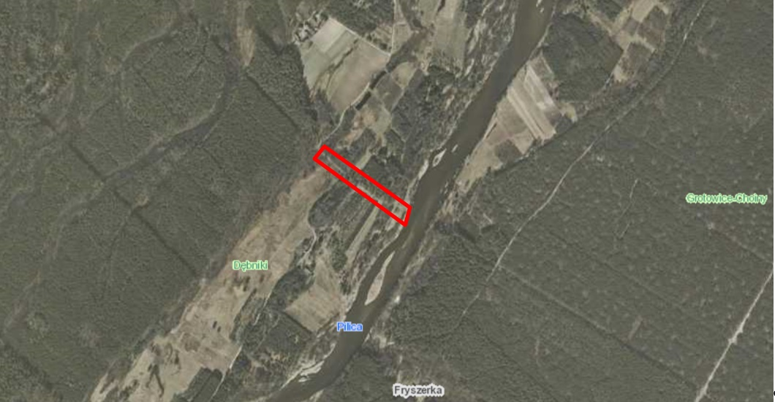
Rysunek 1. Lokalizacja miejsca do obsługi turystyki kajakowej „Grotowice”. Źródło: geoportal.gov.pl

MIEJSCE DO OBSŁUGI TURYSTYKI KAJAKOWEJ „GROTOWICE”

Miejsce do obsługi turystyki kajakowej „Grotowice” – zlokalizowane przy lewym brzegu rzeki Pilicy na działkach o nr ewid. 631 i 632 – własność osoby prywatnej (umowa dzierżawy), 738 – własność Skarbu Państwa w gospodarowaniu Regionalnego Zarządu Gospodarki Wodnej w Warszawie (umowa dzierżawy).

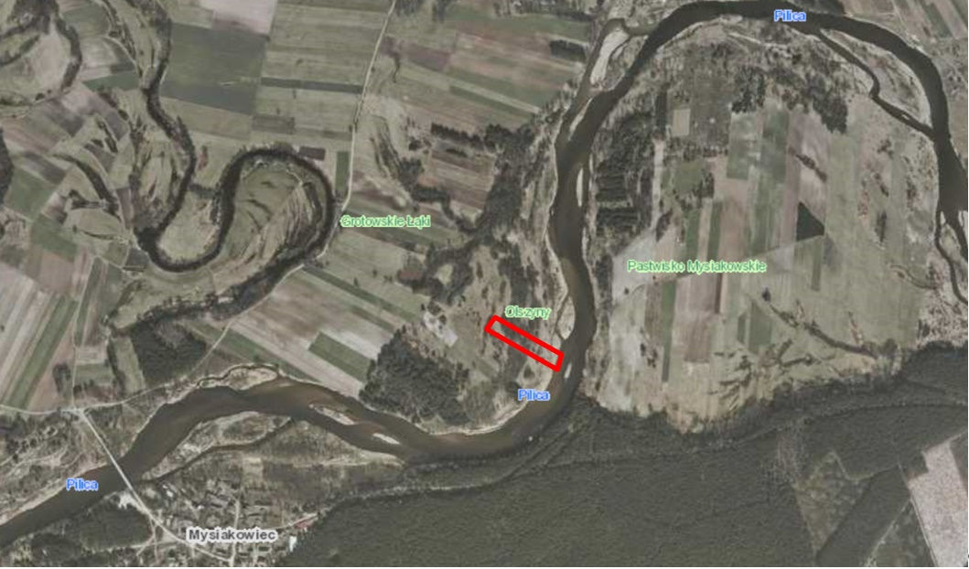
Rysunek 2. Lokalizacja miejsca do obsługi turystyki kajakowej „Grotowice”. Źródło: geoportal.gov.pl

SZLAK PIESZO-ROWEROWY RELACJI ŻĄDŁOWICE – ŁĘG

Szlak pieszo-rowerowy relacji Żądłowice – Łęg o długości 2 160 m – zlokalizowana na działkach o nr ewid. 193, 292, 1262, 1264, 1289 w obrębie Łęg będących własnością Gminy Rzeczyca. Początek szlaku rozpoczyna od granicy gminy, a kończy w miejscowości Łęg. Wzdłuż przebiegu szlaku zlokalizowano miejsce postojowo-wypoczynkowe na działce 343/1 będącej własnością Gminy Rzeczyca.

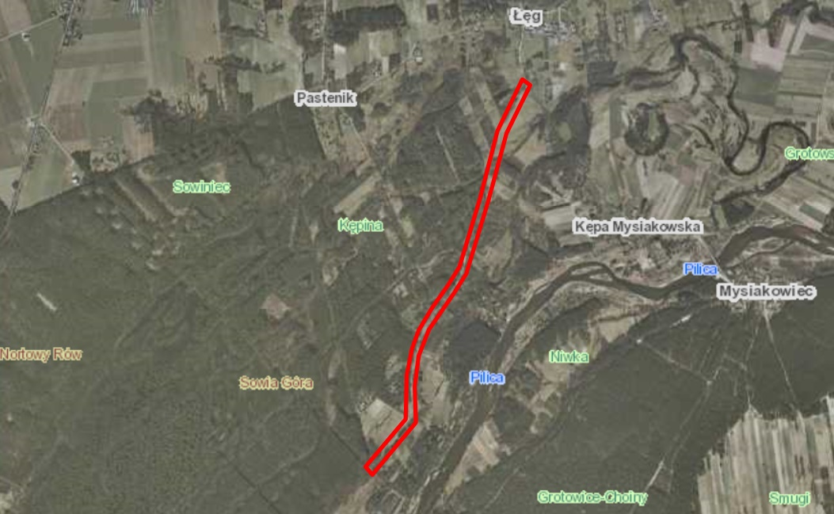
Rysunek 3. Lokalizacja szlaku pieszo-rowerowego relacji Żądłowice – Łęg. Źródło: geoportal.gov.pl

SZLAK PIESZO-ROWEROWY RELACJI MYSIAKOWIEC – GROTOWICE

Szlak pieszo-rowerowy relacji Mysiakowiec – Grotowice o długości 1 510 m – zlokalizowana na działce: nr ewid. 602 w obrębie Grotowice – własność Gminy Rzeczyca i nr ewid. 229 – własność Gminy Poświętne. Początek szlaku rozpoczyna się od drogi do mostu na rzece Pilicy w miejscowości Mysiakowiec, a kończy swój bieg w Grotowicach. Odgałęzieniem szlaku (działka nr ewid. 606 – własność Gminy Rzeczyca) jest odcinek drogi dojazdowej o długości 540 m do miejsca obsługi turystyki kajakowej Grotowice.

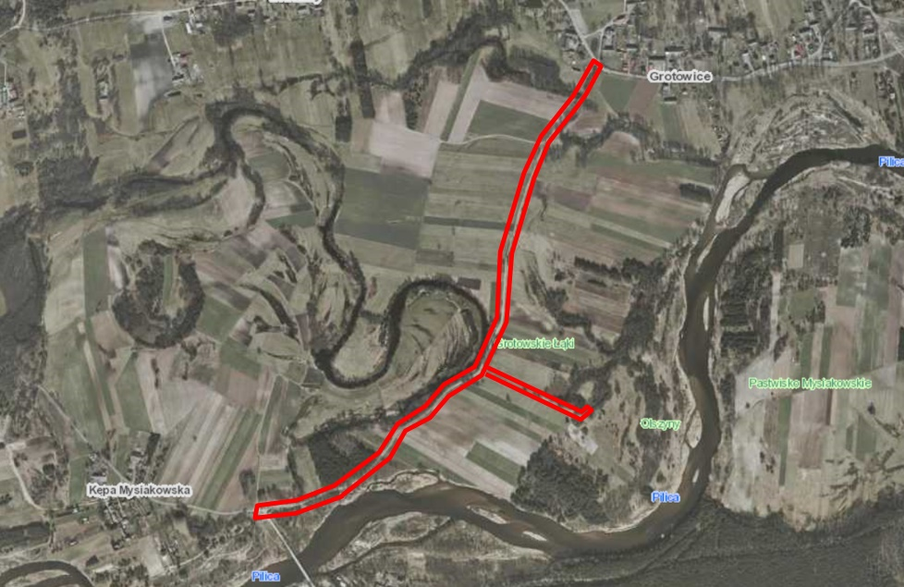
Rysunek 4. Lokalizacja szlakui pieszo-rowerowego relacji Mysiakowiec – Grotowice wraz z drogą dojazdową do miejsca obsługi turystyki kajakowej w Grotowicach. Źródło: geoportal.gov.pl

ŚCIEŻKA ROWEROWA PRZEZ REZERWAT ŻĄDŁOWICE

Ścieżka rowerowa przez rezerwat Żądłowice o długości 2 571 m – zlokalizowana na działkach: nr ewid. 1084 w obrębie Rzeczyca – własność Gminy Rzeczyca, nr ewid. 432 w obrębie Żądłowice (gm. Inowłódz) – własność Skarbu Państwa w trwałym zarządzie Lasów Państwowych Nadleśnictwo Spała (umowa dzierżawy), oraz działka o nr ewid. 1250 w obrębie Łęg – własność Gminy Rzeczyca. Początek ścieżki rozpoczyna się od drogi wojewódzkiej nr 726, a kończy w miejscu do obsługi turystyki kajakowej Łęg. Ścieżka częściowo przebiega przez rezerwat „Żądłowice”.

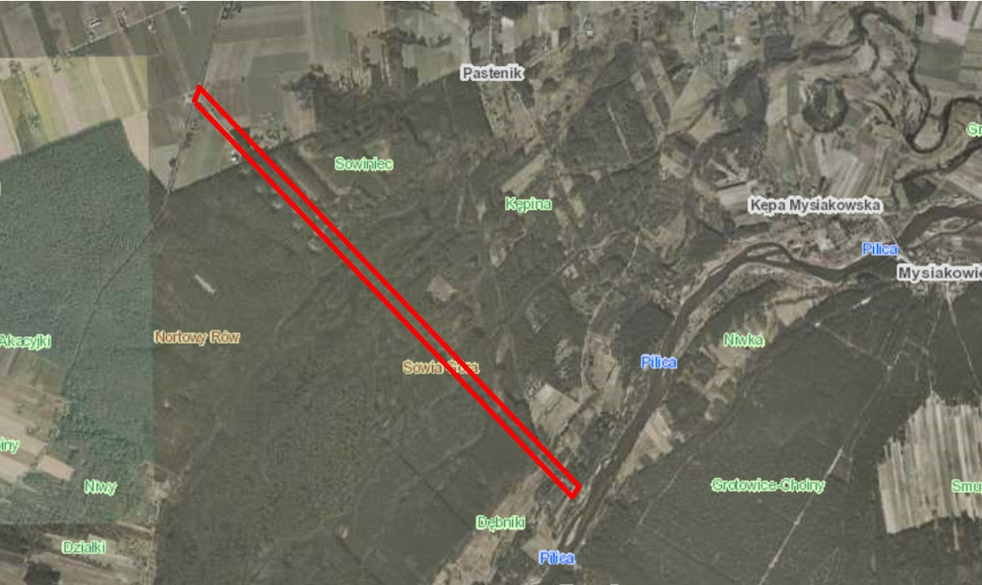
Rysunek 5. Lokalizacja ścieżki rowerowej przez rezerwat Żądłowice. Źródło: geoportal.gov.pl

I.2.5. STAN ISTNIEJĄCY

Miejsce do obsługi turystyki kajakowej „Łęg”

Miejsce do obsługi turystyki kajakowej „Łęg” (działki o nr ewidencyjnym 1250, 1266) – znajduje się na lewym brzegu rzeki Pilicy. Obszar jest nie zagospodarowany i nie ogrodzony. Teren porośnięty roślinnością niską, samosiewnymi trawami oraz częściowo zadrzewiony. Od strony rzeki Pilicy płaski z niewielką skarpą brzegową. Fragmentem w linii brzegowej skarpa przechodzi w łagodne zejście do rzeki. W tylnej części działki teren wznosi się na ok. 1m powyżej terenu, i częściowo przechodzi w piaszczysty pagórek porośnięty kilkunastoma drzewami iglastymi.

Działka od strony północnej i południowej graniczy z terenami porośniętymi lasem mieszanym, głównie iglastym oraz niską roślinnością w części znajdującej się przy linii brzegowej. Od strony wschodniej linię graniczną działki stanowi rzeka Pilica po której przebiega kajakowy „Szlak wodny Pilicy”. Granicą zachodnią jest tzw. stara droga prowadząca do drogi wojewódzkiej nr 726. Droga ta przechodzi przez teren rezerwatu Żądłowice. Na obszarze opracowania nie znajdują się żadne elementy sieci infrastruktury technicznej.
Teren inwestycji nie jest objęty ochroną konserwatora zabytków.

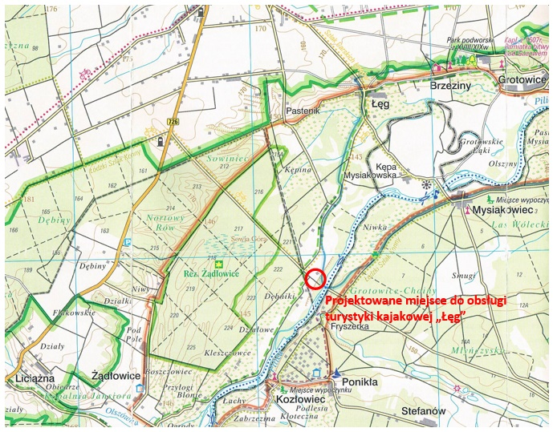
Rysunek 6. Mapa – Spalski Park Krajobrazowy Zespołu Parków Krajobrazowych Województwa Łódzkiego – Miejsce do obsługi turystyki kajakowej „Łęg”.

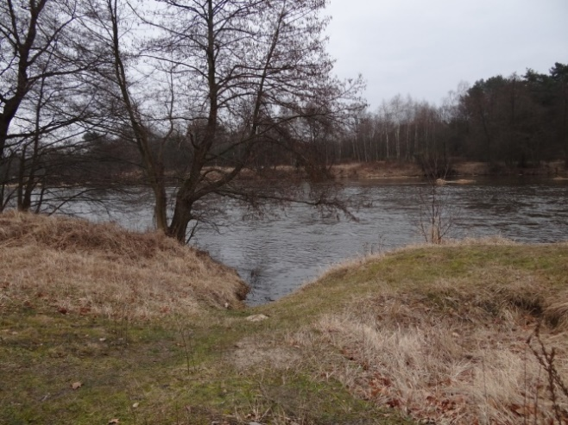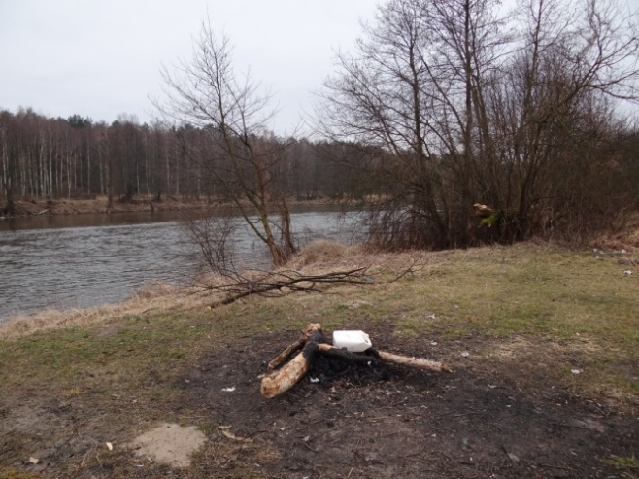
Zdjęcia. Stan obecny terenu opracowania – miejsce do obsługi turystyki kajakowej „Łęg”.

Miejsce do obsługi turystyki kajakowej „Grotowice”

Miejsce do obsługi turystyki kajakowej „Grotowice” (działki nr ewidencyjny 606, 631, 632, 738) znajduje się w południowej części gminy Rzeczyca, obejmuje malowniczo położony obszar nad rzeką Pilica, na terenach zalewowych. Cały obszar opracowania znajduje się w Spalskim Parku Krajobrazowym oraz na obszarze Natura 2000.
Obszar jest nie zagospodarowany i nie ogrodzony. Teren porośnięty roślinnością niską, samosiewnymi trawami oraz częściowo zadrzewiony. Od strony rzeki Pilicy rzeźba terenu płaska z łagodną linią brzegową. Projektowany teren posiada dojazd przez drogę gruntową o nawierzchni piaszczysto-trawiastej.
Teren graniczy od północy i południa z terenami działek nie wykorzystywanych rolniczo, porośniętych samosiewnymi trawami i krzewami, częściowo zadrzewiony. Od strony zachodniej znajduje się droga dojazdowa do opracowywanego terenu.
Rzeka Pilica stanowi wschodnią granicę opracowania. Działka ta należy do Skarbu Państwa w gospodarowaniu Regionalnego Zarządu Gospodarki Wodnej w Warszawie. Przez rzekę Pilicę przebiega wodny „Szlak wodny Pilicy”.
Na obszarze opracowania nie znajdują się żadne elementy sieci infrastruktury technicznej.
Teren inwestycji nie jest objęty ochroną konserwatora zabytków.

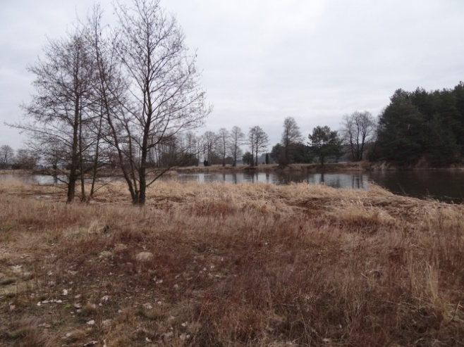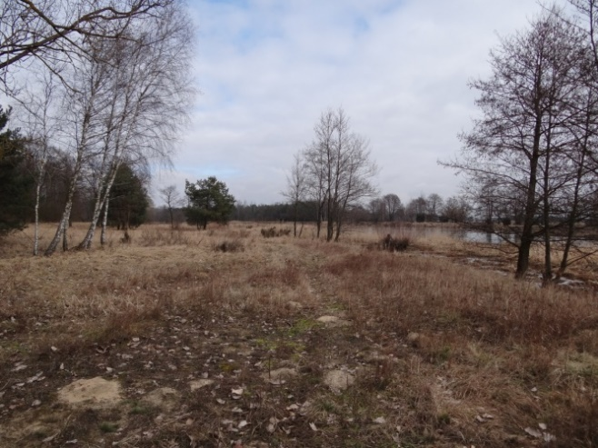

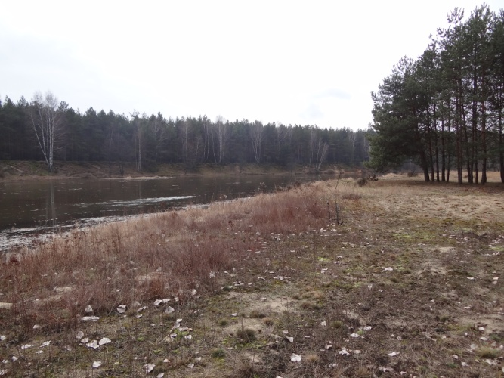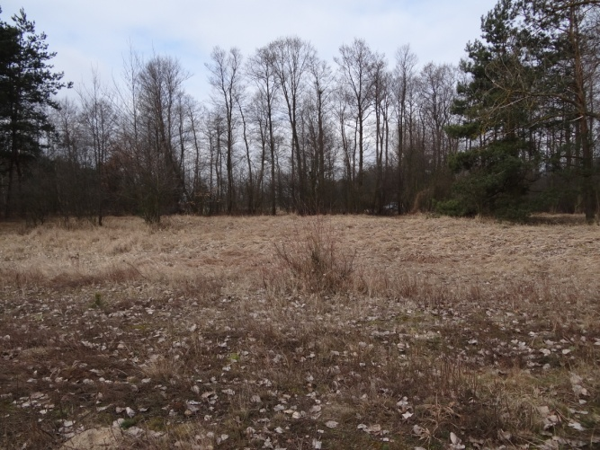
Zdjęcia. Stan obecny terenu opracowania – miejsce do obsługi turystyki kajakowej „Grotowice”.

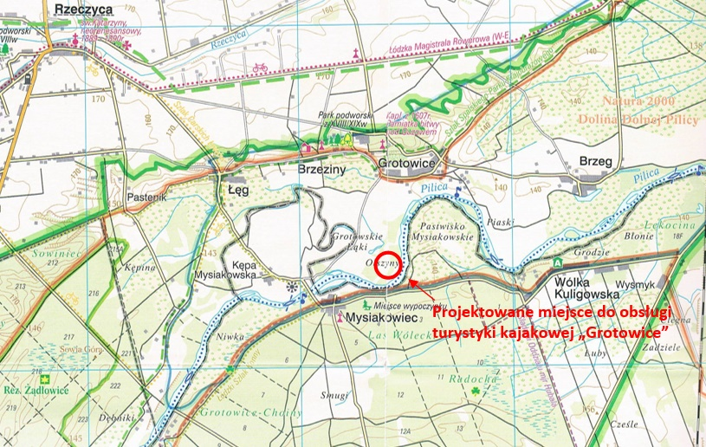
Rysunek 7. Mapa – Spalski Park Krajobrazowy Zespołu Parków Krajobrazowych Województwa Łódzkiego – Miejsce do obsługi turystyki kajakowej „Grotowice”.

Szlak pieszo-rowerowy relacji Żądłowice – Łęg

Szlak pieszo-rowerowy Żądłowice-Łęg (działki nr ewidencyjny 1264, 1262, 1289, 193, 292) przebiega przez południową część gminy Rzeczyca. Początek znajduje się przy tzw. starej szosie przebiegającej przez rezerwat Żądłowice, a koniec w miejscowości Łęg przy drodze z Mysiakowca do Rzeczycy. Obecnie droga posiada nawierzchnię gruntową częściowo utwardzoną bez wytyczających ją krawędzi. Przebiega przez tereny głównie rolne, a także tereny leśne z zabudową letniskową. Drogą tą przebiegają szlaki turystyczne: pieszy szlak zielony „Szlak Spalskiego Parku Krajobrazowego”, rowerowy „Szlak Carskich Łowów”. Natomiast na rzece Pilicy wyznakowano kajakowy „Szlak wodny Pilicy”.
Obszar projektowanego szlaku pieszo-rowerowego znajduje się na terenach Spalskiego Parku Krajobrazowego oraz obszaru ochrony Natura 2000.
Rzeźba terenu całego obszaru opracowania jest prawie płaska, bez większych pagórków i wzniesień.
Teren inwestycji nie jest objęty ochroną konserwatora zabytków.

Rysunek 8. Mapa – Spalski Park Krajobrazowy Zespołu Parków Krajobrazowych Województwa Łódzkiego – szlak pieszo-rowerowy relacji Żądłowice – Łęg.

Szlak pieszo-rowerowy relacji Mysiakowiec – Grotowice

Szlak pieszo-rowerowy Mysiakowiec – Grotowice (działki nr ewidencyjny 602 obręb Grotowice, działka nr 229 obręb Mysiakowiec) przebiega przez południową część gminy Rzeczyca. Początek znajduje się przy drodze do mostu na rzece Pilicy, a koniec w miejscowości Grotowice przy drodze z miejscowości Brzeg do Rzeczycy.
Początkowy odcinek drogi przebiega na terenie gminy Poświętne. Obecnie droga posiada nawierzchnię gruntową bez wytyczających ją krawędzi. Przebiega przez tereny głównie rolne tzw. Grotowskie Łąki, a także fragmentem przez tereny leśne. Przez drogę nie przebiegają żadne szlaki turystyczne.
Obszar projektowanego szlaku pieszo-rowerowego znajduje się na terenach Spalskiego Parku Krajobrazowego oraz obszaru ochrony Natura 2000 Dolina Dolnej Pilicy.
Rzeźba terenu całego obszaru opracowania jest prawie płaska, bez większych pagórków i wzniesień.
Teren inwestycji nie jest objęty ochroną konserwatora zabytków.

Rysunek 9. Mapa – Spalski Park Krajobrazowy Zespołu Parków Krajobrazowych Województwa Łódzkiego – szlak pieszo-rowerowy relacji Mysiakowiec – Grotowice.

Ścieżka rowerowa przez rezerwat Żądłowice

Ścieżka rozpoczyna swój bieg na terenie gminy Rzeczyca od ulicy Tomaszowskiej w Rzeczycy znajdującej się w pasie drogowym drogi wojewódzkiej nr 726. Początkowy fragment przebiega przez ulicę Leśną do granicy z gminą Inowłódz. Na odcinku tym droga o nawierzchni gruntowej fragmentami utwardzonej. Kolejny odcinek przebiega przez gminę Inowłódz (teren Lasów Państwowych Nadleśnictwo Spała). Droga biegnie przez teren leśny tzw. starą szosą o nawierzchni z chalcedonitu i kamienia polnego. Następnie droga przechodzi przez teren Rezerwatu Żądłowice, przez niezwykle malownicze podmokłe tereny podlegające ochronie prawnej Konserwatora Przyrody. Nawierzchnia z chalcedonitu prawdopodobnie z złóż w Teofilowie koło Inowłodza. Następnie ścieżka powraca do gminy Rzeczyca. W końcowym odcinku droga przechodzi w nawierzchnię gruntową z niewielkimi pagórkami.
Drogą przebiega szlak turystyczny rowerowy „Szlak Carskich Łowów”.
Obszar projektowanej ścieżki pieszo-rowerowej znajduje się na terenach Spalskiego Parku Krajobrazowego oraz obszaru ochrony Natura 2000 Dolina Dolnej Pilicy.
Teren inwestycji nie jest objęty ochroną konserwatora zabytków.

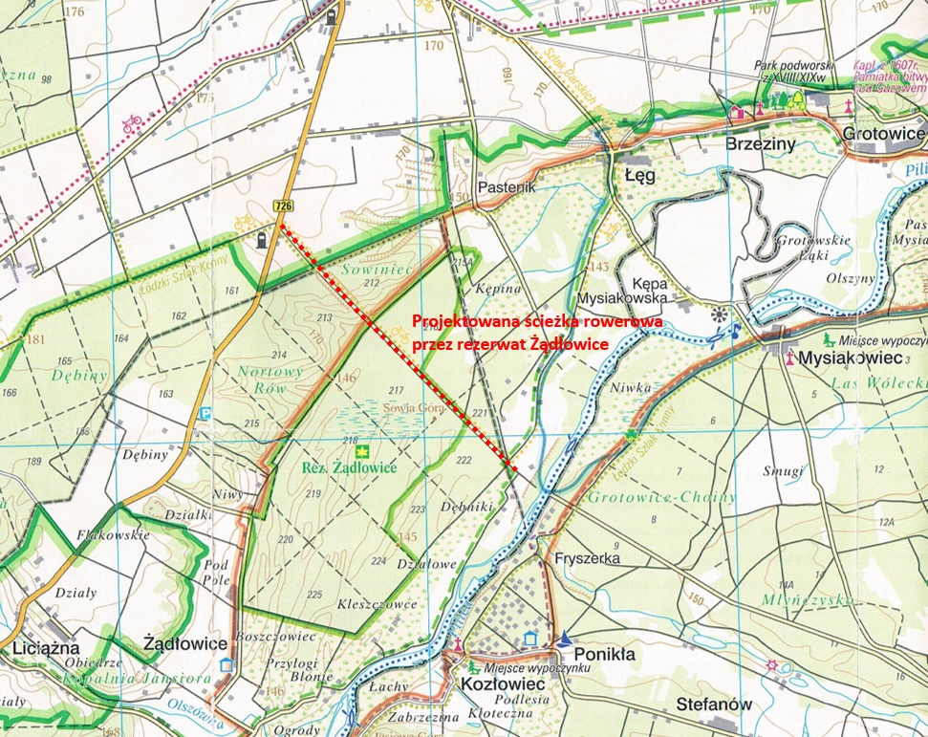
Rysunek 10. Mapa – Spalski Park Krajobrazowy Zespołu Parków Krajobrazowych Województwa Łódzkiego – Ścieżka rowerowa przez rezerwat Żądłowice.

I.2.6. STAN PROJEKTOWANY

Przedmiotowy obszar działania na potrzeby opracowywanego programu funkcjonalno-użytkowego nazwano „Podnoszenie jakości zasobów turystycznych doliny rzeki Pilicy poprzez rozwój infrastruktury rekreacyjno-wypoczynkowej w powiecie tomaszowskim”. Realizowany będzie w ramach partnerstwa, w którego skład wchodzą cztery gminy: gmina Rzeczyca, Miasto Tomaszów Mazowiecki, gmina Tomaszów Mazowiecki oraz gmina Inowłódz. Działania w ramach Projektu będą współfinansowane z Regionalnego Programu Operacyjnego Województwa Łódzkiego na lata 2014-2020, Osi Priorytetowej – Rewitalizacja i potencjał endogeniczny regionu. Działanie VI.2. Rozwój gospodarki turystycznej.
Docelowo teren objęty opracowaniem będzie zagospodarowany obiektami i urządzeniami o charakterze turystyczno-rekreacyjnym.
Zakres prac prowadzonych przez Gminę Rzeczyca zawiera się w przedsięwzięciu inwestycyjnym pn.: Budowa infrastruktury turystycznej w gminie Rzeczyca, przewiduje następujące obszary działań projektowo-wykonawczych:
- Miejsce do obsługi turystyki kajakowej „Łęg” – obejmuje zaprojektowanie i wykonanie obiektów i urządzeń z zakresu zagospodarowania turystycznego wraz z infrastrukturą techniczną oraz komunikacją.
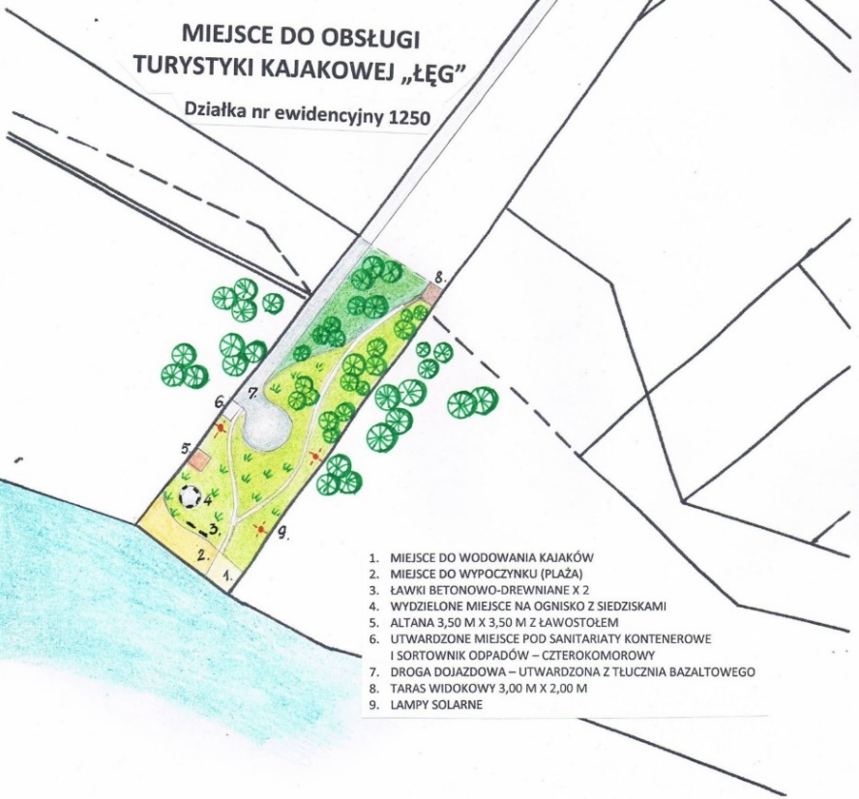
Rysunek 11. Miejsce do obsługi turystyki kajakowej „Łęg”

- Miejsce do obsługi turystyki kajakowej „Grotowice” – obejmuje zaprojektowanie i wykonanie obiektów i urządzeń z zakresu zagospodarowania turystycznego wraz z infrastrukturą techniczną oraz komunikacją.
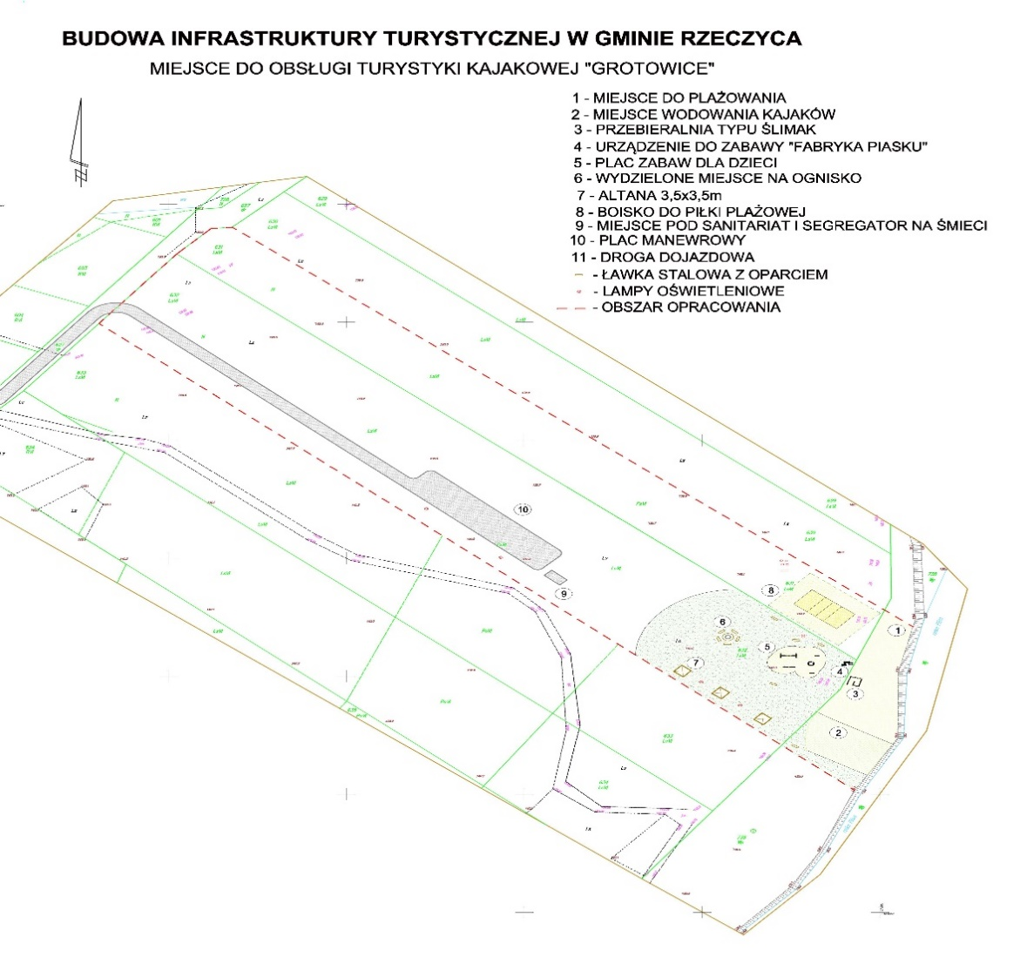 Rysunek 11a. Miejsce do obsługi turystyki kajakowej „Grotowice”

- Szlak pieszo-rowerowy relacji Żądłowice – Łęg – obejmuje zaprojektowanie i wykonanie szlaku pieszo-rowerowego o nawierzchni z kruszyw budowlanych utwardzonych.

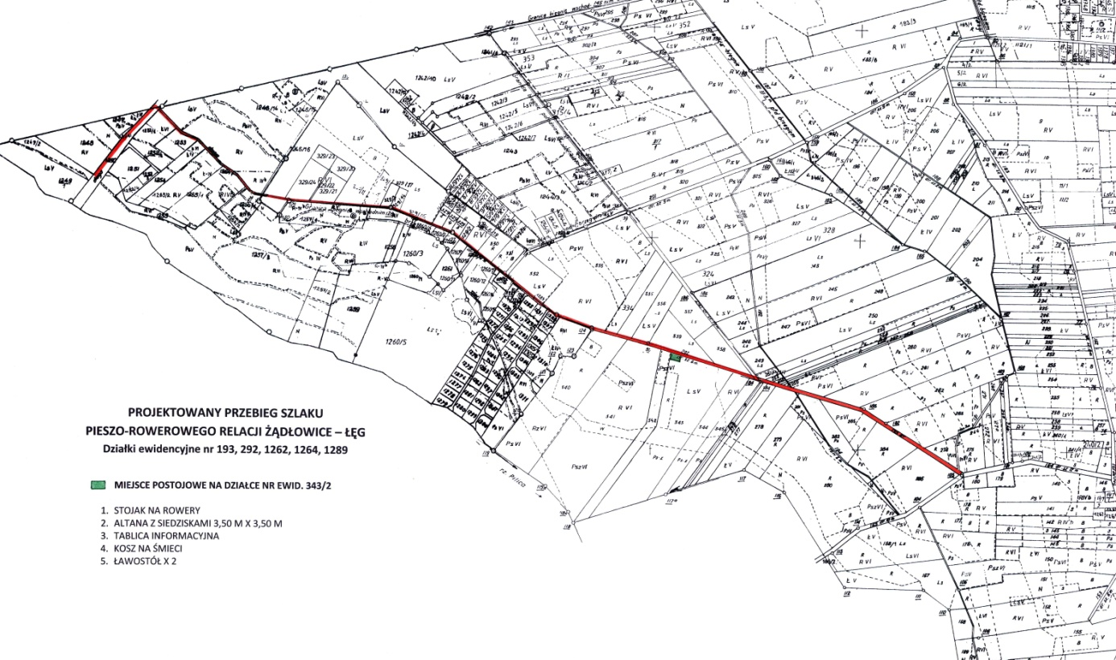
Rysunek 12. Przebieg szlaku pieszo-rowerowego relacji Żądłowice – Łęg.

- Szlak pieszo-rowerowy relacji Mysiakowiec – Grotowice – obejmuje zaprojektowanie i wykonanie szlaku pieszo-rowerowego o nawierzchni z kruszyw budowlanych utwardzonych.

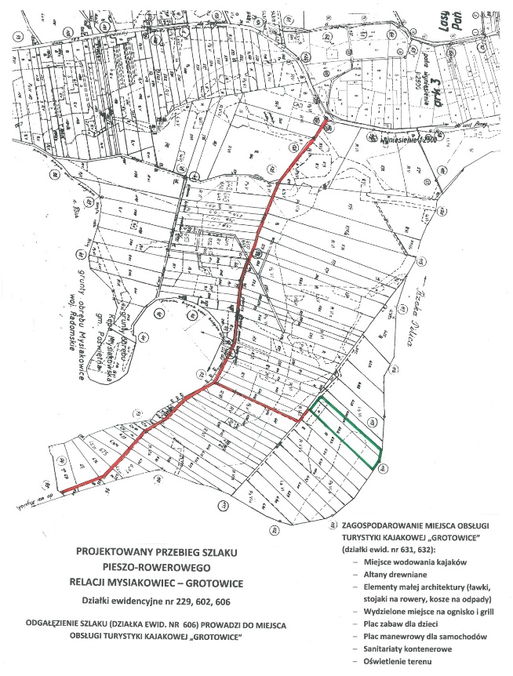
PROJEKTOWANY PRZEBIEG
ŚCIEŻKI PIESZO-ROWEROWEJ
RELACJI MYSIAKOWIEC – GROTOWICE
Działki ewidencyjne 229, 602, 606
ODGAŁĘZIENIE ŚCIEŻKI (DZ. NR EWID. 606) PROWADZI DO MIEJSCA OBSŁUGI TURYSTYKI KAJAKOWEJ „GROTOWICE”
Rysunek 13. Przebieg szlaku pieszo-rowerowego relacji Mysiakowiec-Grotowice.

- Ścieżka rowerowa przez rezerwat „Żądłowice” – obejmuje zaprojektowanie i wykonanie ścieżki rowerowej o nawierzchni naturalnej utwardzonej.

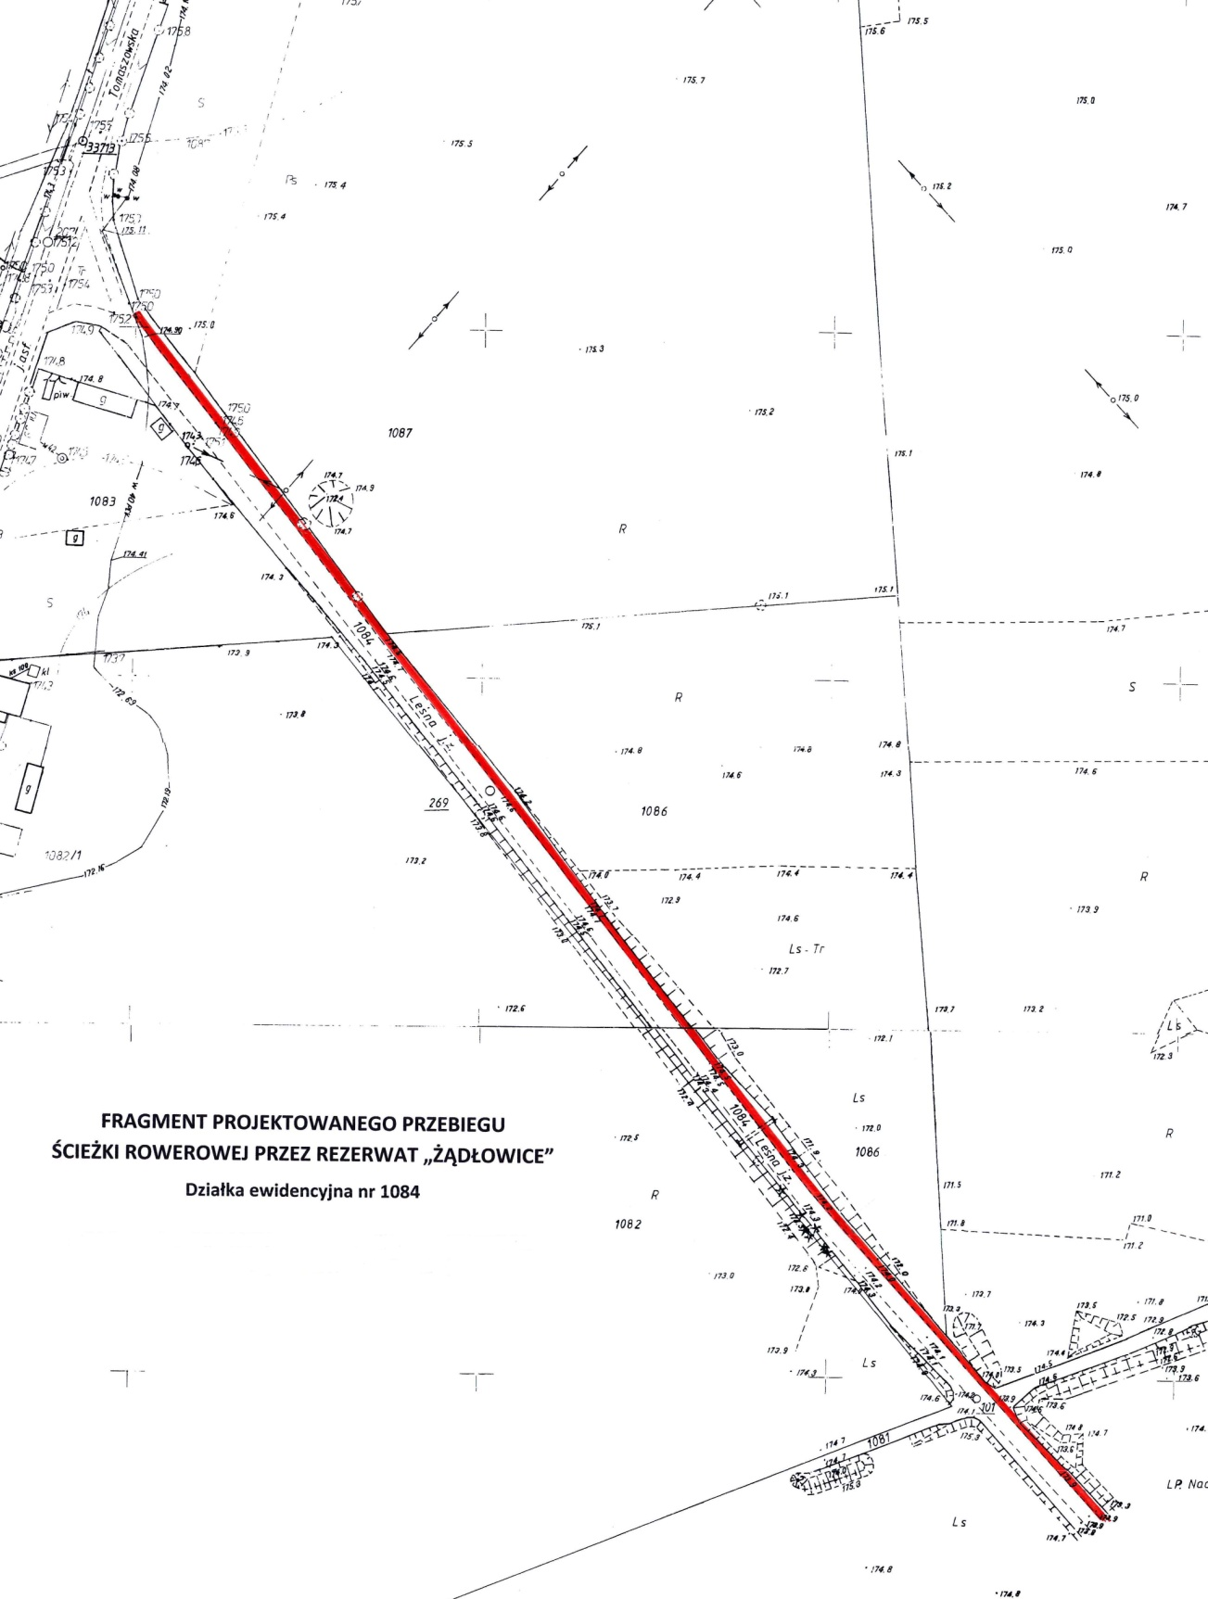

Rysunek 14. Przebieg ścieżki rowerowej przez rezerwat „Żądłowice” – fragment z Rzeczycy do rezerwatu.

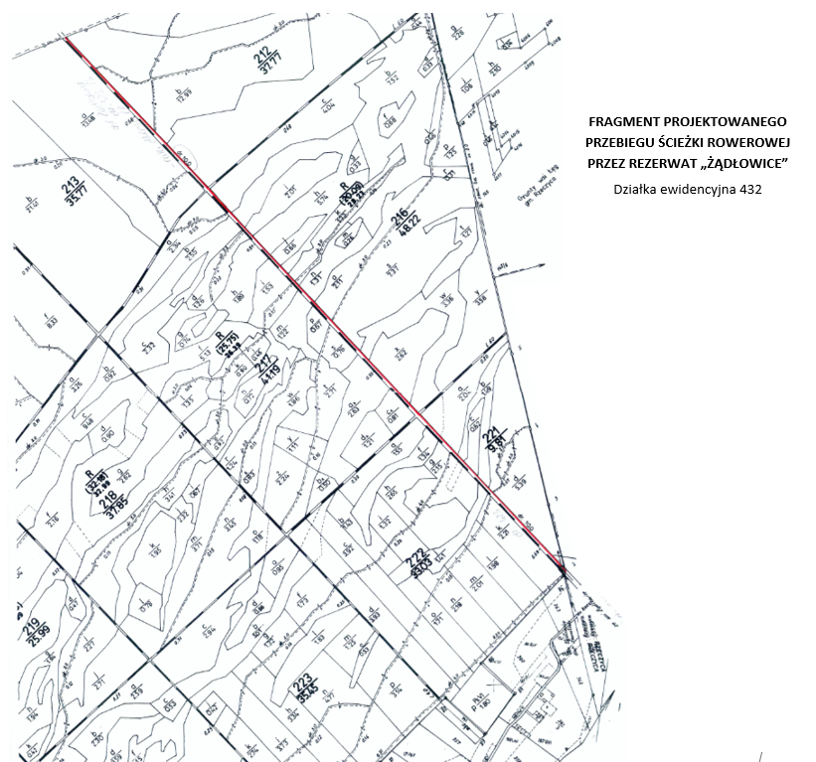Rysunek 15. Przebieg ścieżki rowerowej przez rezerwat „Żądłowice”.

W ramach opracowania projektuje się obiekty oraz urządzenia służące do wypoczynku i rekreacji mieszkańców oraz turystów o różnym przekroju wiekowym. Poszczególne obszary opracowania połączone są szlakami pieszo-rowerowymi. Projektuje się miejsca do obsługi turystyki kajakowej wraz z elementami małej architektury i urządzeniami rekreacyjnymi.
Ponadto w zależności od obszaru opracowania teren zostanie uzbrojony w oświetlenie za pomocą lamp solarnych.
Przedmiotowe zadania objęte programem funkcjonalno-użytkowym zostaną zaprojektowane i wykonane zgodnie z koncepcją uniwersalnego projektowania, tj.:
- użyteczność dla osób o różnej sprawności,
- elastyczność w użytkowaniu,
- proste i intuicyjne użytkowanie,
- czytelna informacja,
- tolerancja na błędy,
- wygodne użytkowanie bez wysiłku,
- wielkość i przestrzeń odpowiednie dla dostępu i użytkowania,
- percepcja równości.

Wszystkie projektowane urządzenia i obiekty wynikające z programu funkcjonalno-użytkowego są dostosowane do korzystania przez osoby niepełnosprawne.
Obszary i urządzenia są zaprojektowane w taki sposób, aby były funkcjonalne, bezpieczne i dostępne przez wszystkich ludzi w największym możliwym stopniu, bez potrzeby adaptacji bądź wyspecjalizowanego projektowania, w tym przez osoby w każdym wieku, z różnymi możliwościami, umiejętnościami i stopniem sprawności i w miarę możliwości z uwzględnieniem czynników związanych ze zdolnością poruszania się, widzenia, słyszenia i pojmowania.

- OPIS OGÓLNY PRZEDMIOTU ZAMÓWIENIA

II.1. CHARAKTERYSTYCZNE PARAMETRY OKREŚLAJĄCE ZAKRES PRAC PROJEKTOWYCH I ZAKRES ROBÓT BUDOWLANYCH

Przedmiotem zamówienia jest opracowanie dokumentacji projektowo-kosztorysowej na niżej wymieniony zakres prac.

Miejsce do obsługi turystyki kajakowej „Łęg”

Lokalizacja inwestycji:
- powiat tomaszowski,
- gmina Rzeczyca,
- obręb 0014 Łęg, działki nr ewidencyjny –1250, 1266.

Zadanie obejmuje:
- przygotowanie terenu pod miejsce wodowania kajaków,
- wykonanie altanki z drewna sosnowego lub materiału kompozytowego wraz z ławkami i stołem oraz nawierzchnią naturalnie utwardzoną,
- wykonanie miejsc na ognisko z ławkami betonowymi i siedziskami z desek lub materiałów kompozytowych,
- utwardzenie miejsca pod sanitariat kontenerowy i czterokomorowy segregator na odpady, obudowanie ich konstrukcją drewnianą,
- montaż sanitariatów kontenerowych i segregatora na odpady,
- wykonanie tarasu widokowego na nasypie drogowym „na górce”,
- montaż elementów małej architektury (ławki, stojaki na rowery, kosze na śmieci, segregator na odpady, tablica informacyjna, witacz),
- utwardzenie drogi dojazdowej i placu manewrowego do miejsca obsługi turystyki kajakowej mieszanką z kruszyw granitowych lub innych wysokogatunkowych surowców,
- wykonanie oświetlenia terenu lampami solarnymi.

Zestawienie elementów
Elementy | Charakterystyczne parametry
Miejsce wodowania kajaków | Przygotowanie terenu pod miejsce wodowania kajaków:  - wycinka drzew i krzewów,  - niwelacja terenu ok. 300 m²,  - nawiezienie i rozplantowanie piachu na zniwelowanym terenie,  - usypanie skarpy z piachu na szerokości 10,0 m pod miejsce wodowania kajaków.
Altana drewniana wraz z ławkami i stołem, nawierzchnia naturalnie utwardzona | - ilość – 1 szt.  - minimalne wymiary 3,5x3,5 m,  - konstrukcja z drewna sosnowego, impregnowanego ciśnieniowo i pomalowanego lakierobejcą o właściwościach ochronnych przed grzybem i wilgocią,  - słupki wykonane z drewna sosnowego (16/16),  - powierzchnia zabudowy – 12,25 m²,  - dach czterospadowy – kopertowy, pokryty gontem bitumicznym  - nawierzchnia wewnątrz altany wykonana z mieszanki żwirowo-gliniastej lub mieszanki kruszyw drogowych,  - wysokość kalenicy od poziomu terenu – 3,20 m,  - wysokość okapu od poziomu terenu – 2,00 m.
Ławostół do altany | - ilość 1 szt.  - konstrukcja: stal galwanizowana (ocynkowana ogniowo),  - drewno modrzewiowe impregnowane ciśnieniowo i pomalowane lakierobejcą o właściwościach ochronnych przed grzybem i wilgocią, lub materiał kompozytowy,  - wymiary 235 x 235 cm,  - wysokość blatu 71 cm,  - wysokość siedziska 43 cm,  - wysokość oparcia 77 cm.
Miejsce na ognisko z siedziskami | - ilość – 1 szt.  - średnica paleniska ok. 150 cm, wokół ogniska margines o szerokości 50 cm utwardzony mieszanką kamienną,  - miejsce paleniska wybetonowane,  - miejsce do siedzenia – ławki betonowe z siedziskami z desek lub materiałów kompozytowych – 5 szt.,  - wszystkie elementy drewniane zaimpregnowane ciśnieniowo preparatem o właściwościach zabezpieczających przed wilgocią i rozwojem grzybów i pleśni.
Utwardzenie miejsca pod sanitariat oraz czterokomorowy segregator oraz obudowanie ich konstrukcją drewnianą | Miejsce pod kontener sanitarny i sortownik na odpady bez podłączeń wod.-kan.:  - szerokość 3,0 m,  - długość 6,0 m,  - powierzchnia 18 m²,  - nawierzchnia utwardzona naturalna z mieszanki żwirowo-gliniastej,  - obudowa z drewna impregnowanego ciśnieniowo o wysokości 200 cm zakotwiona w betonowych stopach fundamentowych,  - sanitariat kontenerowy,  - sortownik wykonany z laminatu, 4 komory po 120 l. każda na inną kategorię odpadów (papier, szkło, plastik, inne).
Taras widokowy „na górce” | - konstrukcja drewniana lub z pali kompozytowych Ø150, belek kompozytowych 120/120 mm,  - podłoga z desek kompozytowych 2,8/19,5 cm,  - barierka z łat o przekroju 80/80 mm,  - schody terenowe z desek kompozytowych,  - wymiary tarasu widokowego 600/400 cm.
Elementy małej architektury | Ławki – stalowo-drewniane – 5 szt.
 | Stojaki rowerowe z odlewu betonowego z wykończeniem z kruszywa „kamień rzeczny” –1 szt.
 | Tablica informacyjna wolnostojąca z drewna impregnowanego ciśnieniowo wysokość 200 cm, szerokość 100 cm.
 | „Witacz” wolnostojący z drewna impregnowanego ciśnieniowo wysokość 250 cm, szerokość 150 cm. „Witacz” zaprojektowany w sposób jednakowy dla wszystkich obszarów w każdej gminie uczestniczącej w partnerstwie.
Utwardzenie drogi dojazdowej do miejsca obsługi turystyki kajakowej  (od granicy z gminą Inowłódz) | - długość 50 m,  - niwelacja terenu o powierzchni ok. 200,00 m²,  - korytowanie i zgęszczenie podłoża,  - wykonanie podbudowy z tłucznia,  - wykonanie nawierzchni z mieszanki kruszyw składającej się mieszanki kruszyw granitowych 0-31 lub z czystego materiału budowlanego z wysokogatunkowych surowców, takich jak: łupki wysokogórskie, specjalny wiążący żwir i kamień naturalny.
Utwardzenie placu manewrowego | - niwelacja terenu o powierzchni 20x10 m,  - korytowanie i zgęszczenie podłoża,  - wykonanie podbudowy z tłucznia,  - wykonanie nawierzchni z mieszanki kruszyw składającej się mieszanki kruszyw granitowych 0-31 lub z czystego materiału budowlanego z wysokogatunkowych surowców, takich jak: łupki wysokogórskie, specjalny wiążący żwir i kamień naturalny.
Oświetlenie lampami solarnymi terenu | Oświetlenie terenu oparte na lampach zasilanych panelami fotowoltaicznymi w ilości 3 szt.

Miejsce do obsługi turystyki kajakowej „Grotowice”

Lokalizacja inwestycji:
- powiat tomaszowski,
- gmina Rzeczyca,
- obręb 0007 Grotowice, jednostki ewidencyjne nr 602, 606, 627, 631, 632, 738.

Zadanie obejmuje:
- wykonanie altany drewnianej lub materiału kompozytowego wraz z ławkami i stołem z nawierzchnią naturalnie utwardzoną,
- wykonanie boiska do piłki plażowej,
- budowa miejsca do plażowania z piasku płukanego wraz z przebieralniami typu „ślimak” oraz placem zabaw dla dzieci „Fabryka piasku”,
- wykonanie miejsc na ognisko z ławkami betonowymi i siedziskami z desek,
- wykonanie boiska do piłki plażowej wraz z wyposażeniem,
- montaż elementów małej architektury – ławki, kosze na śmieci, tablica informacyjna, witacz, stojak na rowery,
- utwardzenie miejsca pod sanitariat kontenerowy i czterokomorowy segregator na odpady, obudowanie ich konstrukcją drewnianą,
- montaż sanitariatów kontenerowych i segregatora na odpady,
- utwardzenie drogi dojazdowej i placu manewrowego o nawierzchni z betonu asfaltowego lub kostki betonowej do miejsca obsługi turystyki kajakowej,
- przygotowanie terenu pod miejsce wodowania kajaków.
- montaż solarnych lamp oświetleniowych.

Zestawienie elementów
Elementy | Charakterystyczne parametry
Altana drewniana wraz z ławkami i stołem, nawierzchnia naturalnie utwardzona | - ilość – 3 szt.  - minimalne wymiary 3,5x3,5 m  - konstrukcja z drewna sosnowego, impregnowanego ciśnieniowo i pomalowanego lakierobejcą o właściwościach ochronnych przed grzybem i wilgocią,  - słupki wykonane z drewna sosnowego (12/12),  - powierzchnia zabudowy – 12,25 m²,  - dach czterospadowy – kopertowy, pokryty gontem bitumicznym  - nawierzchnia wewnątrz altany wykonana z mieszanki żwirowo-gliniastej,  - wysokość kalenicy od poziomu terenu – 3,20 m,  - wysokość okapu od poziomu terenu – 2,00 m.
Ławostół do altany 3,5x3,5 m | - ilość 3 szt.  - konstrukcja: stal galwanizowana (ocynkowana ogniowo),  - drewno modrzewiowe impregnowane ciśnieniowo i pomalowanego lakierobejcą o właściwościach ochronnych przed grzybem i wilgocią lub materiał kompozytowy,  - wymiary 235 x 235 cm  - wysokość blatu 71 cm  - wysokość siedziska 43 cm  - wysokość oparcia 77 cm
Boisko do piłki plażowej | - nawierzchnia z piasku płukanego.  - powierzchnia boiska – 128,00 m²,  - szerokość boiska – 8,0 m,  - długość boiska – 16,0 m,  - wyposażenie: słupki stalowe , siatka.
Miejsce do plażowania | Miejsce do plażowania z piasku płukanego wraz z przebieralniami typu „ślimak” oraz placem zabaw dla dzieci „Fabryka piasku”:  - nawierzchnia z piasku płukanego 0/3 mm  - powierzchnia ok.700 m²  - wyposażenie przebieralnie typu „ślimak”,  - plac zabaw:  - „Fabryka piasku” 1szt.  - huśtawka ważka bez oparcia z oponami 1 szt.  - huśtawka podwójna wahadłowa 1 szt.  - kiwak skuter 1 szt.  - kiwak kogut 1 szt.  - karuzela czteroramienna z płytą 1 szt.
Miejsce na ognisko z drewnianymi siedziskami | - ilość – 1 szt.  - średnica paleniska ok. 150 cm, wokół ogniska margines o szerokości 80 cm utwardzony żwirowo-gliniastą lub mieszanką kamienną,  - miejsce paleniska wybetonowane,  - miejsce do siedzenia z ławkami betonowymi z siedziskami z dwóch desek sosnowych lub kompozytowych o wymiarach 60/240/2000 – 5 szt.  - wszystkie elementy drewniane zaimpregnowane ciśnieniowo preparatem o właściwościach zabezpieczających przed wilgocią i rozwojem grzybów i pleśni.
Elementy małej architektury | Ławki stalowo-drewniane lub stalowo-kompozytowe – 5 szt.
 | Stojaki rowerowe z odlewu betonowego z wykończeniem z kruszywa „kamień rzeczny” – 1 szt.
 | Betonowe kosze na odpady – 3 szt.
 | Tablica informacyjna wolnostojąca z drewna impregnowanego ciśnieniowo o wysokości 200 cm, szerokość 100 cm.
 | „Witacz” wolnostojący drewniany lub z desek kompozytowych o wysokości 250 cm i szerokości 150 cm. „Witacz” zaprojektowany w sposób jednakowy dla wszystkich obszarów w każdej gminie uczestniczącej w partnerstwie.
Utwardzone miejsce pod sanitariat oraz czterokomorowy segregator oraz obudowanie ich konstrukcją z drewna | Miejsce pod kontener sanitarny i sortownik na odpady bez podłączeń wod.-kan.:  - szerokość 3,0 m,  - długość 6,0 m,  - powierzchnia 18 m²,  - nawierzchnia utwardzona naturalna z mieszanki żwirowo-gliniastej,  - obudowa z drewna o wysokości 200cm zakotwionych w betonowych stopach fundamentowych,  - sortownik wykonany z laminatu 4 komory po 120 l. każda na inną kategorię odpadów (papier, szkło, plastik, inne),  - sanitariat kontenerowy.
Utwardzenie drogi dojazdowej do miejsca obsługi turystyki kajakowej | - długość drogi 370,0 m,  - szerokość drogi 4,0 m,  - obrzeża betonowe 100x20x8,  - korytowanie i zgęszczenie podłoża,  - wykonanie podbudowy z tłucznia dolomitowego,  - nawierzchnia z betonu asfaltowego lub kostki betonowej.
Plac manewrowy o nawierzchni naturalnej | - wymiary placu manewrowego 50x10 m,  - powierzchnia 500 m²,  - plac wytyczony obrzeżami betonowymi 100x20x6,  - korytowanie i zgęszczenie podłoża,  - wykonanie podbudowy z tłucznia,  - wykonanie nawierzchni z mieszanki kruszyw, składającej się z mieszanki kruszyw granitowych 0-31 lub z czystego materiału budowlanego z wysokogatunkowych surowców, takich jak; łupki wysokogórskie, specjalny wiążący żwir i kamień naturalny.
Przygotowanie terenu pod miejsce wodowania kajaków | Przygotowanie terenu pod miejsce wodowania kajaków:  - wycinka drzew i krzewów,  - niwelacja terenu ok. 300 m²,  - nawiezienie i rozplantowanie piachu na zniwelowanym terenie,  - usypanie skarpy z piachu na szerokości 20,0m pod miejsce wodowania kajaków.
Oświetlenie lampami solarnymi terenu | Oświetlenie terenu oparte na lampach zasilanych panelami fotowoltaicznymi w ilości 5 szt.

Szlak pieszo-rowerowy relacji Żądłowice – Łęg

Lokalizacja inwestycji:
- powiat tomaszowski,
- gmina Rzeczyca,
- obręb 0014 Łęg,
- jednostka ewidencyjna nr 193, 292, 290, 343/2, 1264, 1262, 1289.

Zadanie obejmuje budowę:
- szlaku pieszo-rowerowego,
- miejsca postojowo-wypoczynkowego.

Zestawienie elementów
Elementy | Charakterystyczne parametry
Szlak pieszo-rowerowy | - długość 2 160,0 m,  - szerokość 4,0 m,  - powierzchnia ok. 8 640 m²,  - nawierzchnia – tłuczeń bazaltowy lub granitowy,  - krawężniki drogowe betonowe 100x30x15 cm.
Miejsce postojowo-wypoczynkowe  Działka nr 343/1 | - powierzchnia ok. 100 m²,  - nawierzchnia – tłuczeń bazaltowy,  - obrzeża betonowe 100x30x8  Dodatkowo:  - altana drewniana z siedziskami i ławą – 2 szt.  - ławki betonowe z oparciami 3 szt.,  - kosze na odpady 1 szt.,  - stojak na rowery drewniany,  - tablica informacyjna wolnostojąca drewniana, wysokość 200 cm.

Szlak pieszo-rowerowy relacji Mysiakowiec – Grotowice

Lokalizacja inwestycji:
- powiat tomaszowski,
- gmina Rzeczyca,
- obręb 0007 Grotowice, działka ewidencyjna nr 602,
- powiat opoczyński,
- gmina Poświętne,
- obręb 0011 działka ewidencyjna nr 229,

Zadanie obejmuje wykonanie:
- Szlaku pieszo-rowerowego.

Zestawienie elementów
Elementy | Charakterystyczne parametry
Szlak pieszo-rowerowy | - długość 1 510,0 m,  - szerokość 4,0 m,  - powierzchnia ok. 6 040 m²,  - nawierzchnia – tłuczeń bazaltowy 0-31, lub mieszanka kruszyw granitowych 0-31 lub z czystego materiału budowlanego z wysokogatunkowych surowców, takich jak: łupki wysokogórskie, specjalny wiążący żwir i kamień naturalny o grubości ziarna od 0 do 11 mm,  - krawężniki drogowe betonowe 100x30x15 cm.

Ścieżka rowerowa przez rezerwat Żądłowice

Lokalizacja inwestycji:
- powiat tomaszowski,
- gmina Rzeczyca,
- obręb Rzeczyca, dz. ewidencyjna 1084
- obręb 0014 Łęg, działka ewidencyjna 1250,
- powiat tomaszowski,
- gmina Inowłódz,
- obręb 0009 Żądłowice, działka ewidencyjna 432.

Zadanie obejmuje wykonanie:
- ścieżki rowerowej o nawierzchni z tłucznia bazaltowego 0-31, lub mieszanki kruszyw granitowych 0-31 lub z czystego materiału budowlanego z wysokogatunkowych surowców, takich jak; łupki wysokogórskie, specjalny wiążący żwir i kamień naturalny o grubości ziarna od 0 do 11 mm,
- miejsca edukacyjno-postojowego.

Zestawienie elementów
Elementy | Charakterystyczne parametry
Ścieżka rowerowa | - długość 2 571 m,  - szerokość 1,50 m,  - powierzchnia ok. 3 860 m²,  - nawierzchnia – tłuczeń bazaltowy 0-31, lub mieszanka kruszyw granitowych 0-31 lub z czystego materiału budowlanego z wysokogatunkowych surowców, takich jak; łupki wysokogórskie, specjalny wiążący żwir i kamień naturalny o grubości ziarna od 0 do 11 mm,  - obrzeża betonowe 100x30x8.
Miejsce do wypoczynku | - powierzchnia ok. 20 m²,  - nawierzchnia – żwirowo-gliniasta,  - obrzeża betonowe 100x30x8 cm,  Dodatkowo:  - ławki betonowe z oparciami 2 szt.,  - kosze na odpady 2 szt.,  - stojak na rowery betonowy,  - tablica informacyjna wolnostojąca – drewniana wysokość 200 cm.

II.2. AKTUALNE UWARUNKOWANIA WYKONANIA PRZEDMIOTU ZAMÓWIENIA

Warunki zagospodarowania terenu dla wszystkich projektowanych obszarów określa zmiana Studium Uwarunkowań i Kierunków Zagospodarowania Przestrzennego Gminy Rzeczyca. Załącznik nr 1 do Uchwały Nr XVI/109/2015 Rady Gminy Rzeczyca z dnia 18 grudnia 2015 r.

Realizacja opracowanych zamierzeń obejmuje działki w Dolinie Rzeki Pilicy w gminie Rzeczyca. Wszystkie obszary działek znajdują się na obszarach prawnie chronionych:
- Spalskiego Parku Krajobrazowego,
- Obszaru mający znaczenie dla Wspólnoty Natura 2000 „Dolina Dolnej Pilicy PLH 140016,
- Obszaru Specjalnej Ochrony Ptaków Natura 2000 „Dolina Pilicy” PLB 140003,
- Rezerwatu przyrody „Żądłowice” (fragment).

Obszary położone w pobliżu rzeki Pilicy znajdują się na obszarze szczególnego zagrożenia powodzią w zasięgu wody 1% (obejmujący także obszar w zasięgu wody 10%) oraz na obszarze narażonym na niebezpieczeństwo powodzi w zasięgu wody 0,2%.
W SUiKZP określono kierunki zagospodarowania przestrzennego gminy, gdzie przewidziano obszary oraz zasady ochrony środowiska i jego zasobów, ochrony przyrody i krajobrazu kulturowego, w tym dla:
  - Obszaru Natura 2000 – wszelkie nowe zagospodarowanie w tych obszarach podlega uzgodnieniom z Regionalnym Dyrektorem Ochrony Środowiska w Łodzi
  - Obszar mający znaczenie dla Wspólnoty Natura 2000 „Dolina Dolnej Pilicy” PLH140016: na w/w obszarze działalność człowieka nie jest obojętna; może wywoływać skutki dodatnie – wspomagające ochronę obszaru, skutki ujemne – degradujące obszar lub może mieć działanie obojętne dla obszaru chronionego w ramach sieci Natura 2000: formy działalności o skutkach obojętnych stanowią m.in.: ścieżki, szlaki piesze, szlaki rowerowe oraz sporty i różne formy czynnego wypoczynku, uprawiane w plenerze, niewywołujące działań negatywnych, zanieczyszczenia gleby. Na obszarze Natura 2000 Dolina Dolnej Pilicy PLH140016 i Dolina Pilicy PLB14003 nie dopuszcza się usuwania drzew i krzewów.
  - Spalskiego Parku Krajobrazowego – ograniczenia działalności człowieka na terenie SPK wprowadzone zostały w Rozporządzeniu Nr 26/2006 Wojewody Łódzkiego z dnia 13 lipca 2006 r. (Dz. Urz. Woj. Łódz. Nr 258 poz. 1990 z 2006r.) poprzez określenie zasad ochrony, m.in. walorów kulturowych i rekreacyjnych, wprowadzono zakazy:
- realizacji przedsięwzięć mogących znacząco oddziaływać na środowisko,
- umyślnego zabijania dziko występujących zwierząt, niszczenia ich nor, lęgowisk, innych schronień i miejsc rozrodu oraz tarlisk i złożonej ikry z wyjątkiem amatorskiego połowu ryb oraz wykonywania czynności w ramach racjonalnej gospodarki rolnej, leśnej i łowieckiej,
- likwidowania i niszczenia zadrzewień śródpolnych, przydrożnych i nadwodnych, jeżeli nie wynikają z potrzeby ochrony przeciwpowodziowej, zapewnienia bezpieczeństwa ruchu drogowego lub wodnego albo budowy, odbudowy, utrzymania, remontów lub naprawy urządzeń wodnych,
- budowania nowych obiektów budowlanych w pasie szerokości 100 m od linii brzegów rzek i innych zbiorników wodnych, z wyjątkiem obiektów służących turystyce wodnej, gospodarce wodnej lub rybackiej.
  - Rezerwatu przyrody „Żądłowice” – zasady gospodarowania obszarem muszą uwzględniać cel ochrony rezerwatu określony w Zarządzeniu Nr 55/2010 Regionalnego Dyrektora Ochrony Środowiska w Łodzi z dnia 17 czerwca 2010 r. w sprawie rezerwatu przyrody „Żądłowice” (opisanym w Rozdziale II, pkt.2.10), zgodnie z którym nadzór nad rezerwatem sprawuje Regionalny Konserwator Przyrody w Łodzi.
Podstawowe zadania i kierunki w procesie kształtowania struktury funkcjonalno-przestrzennej gminy Rzeczyca stanowią m.in.
- wyznaczenie terenów rozwojowych dla funkcji rekreacji, sportu i wypoczynku w sołectwie Grotowice nad Pilicą;
- uwzględnienie regionalnych szlaków rowerowych i rekreacyjnych, łączących atrakcyjne tereny na obszarze gminy.
Jedną z głównych stref w strukturze przestrzenno-funkcjonalnej gminy wyróżnia się:
- strefę zurbanizowaną – do strefy tej należą m.in. tereny zieleni urządzonej (parki, skwery, cmentarze), tereny usług sportu, rekreacji i turystyki z ustaloną polityką podnoszenia standardu życia mieszkańców i tworzenia warunków do rozwoju;
- strefę rozwoju – obejmującą tereny, na których planowana jest zmiana przeznaczenia dla potrzeb zabudowy mieszkaniowej (jednorodzinnej, zagrodowej, rekreacji indywidualnej - letniskowej), usług sportu, rekreacji i turystyki, działalności gospodarczej - z ustaloną polityką tworzenia warunków do rozwoju.

Miejsce do obsługi turystyki kajakowej „Łęg”

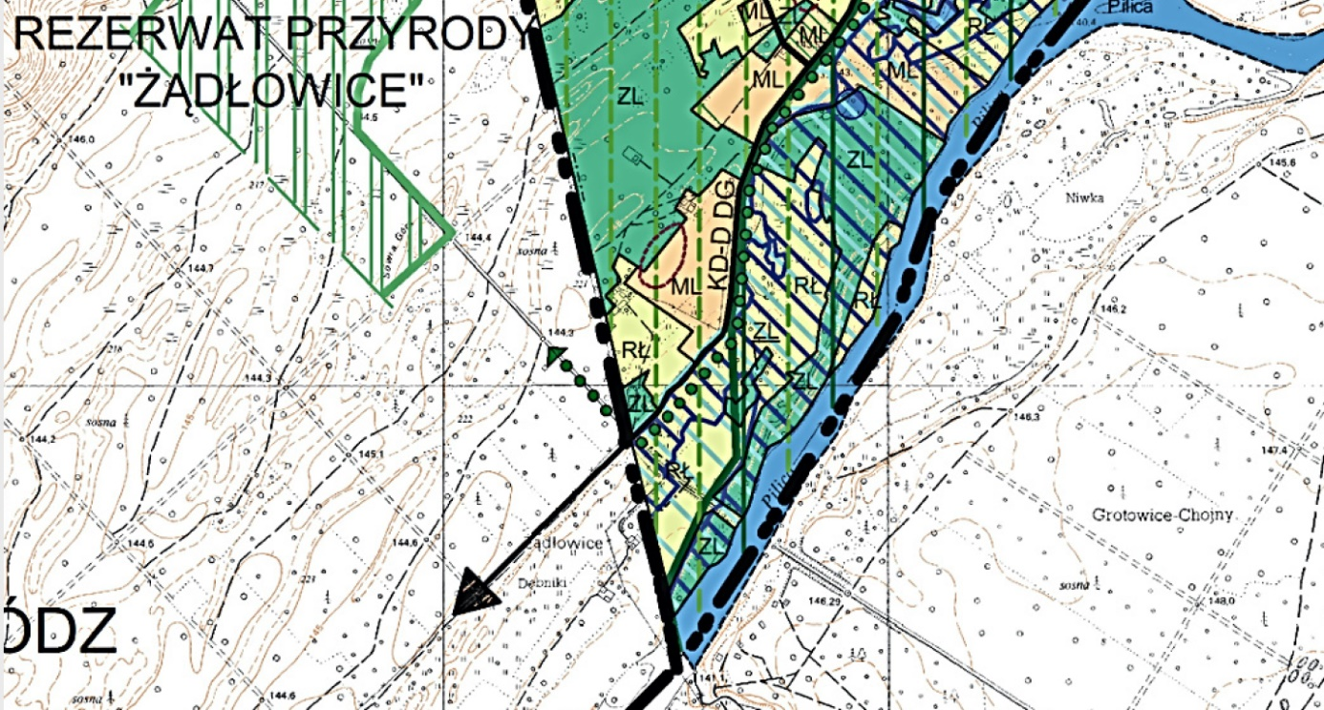
Rysunek 16. Fragment Zmiany studium uwarunkowań i kierunków zagospodarowania przestrzennego gminy Rzeczyca. Załącznik nr 1 do Uchwały Nr XVI/109/2015 Rady Gminy Rzeczyca z dnia 18 grudnia 2015 r.

Miejsce do obsługi turystyki kajakowej „Grotowice”

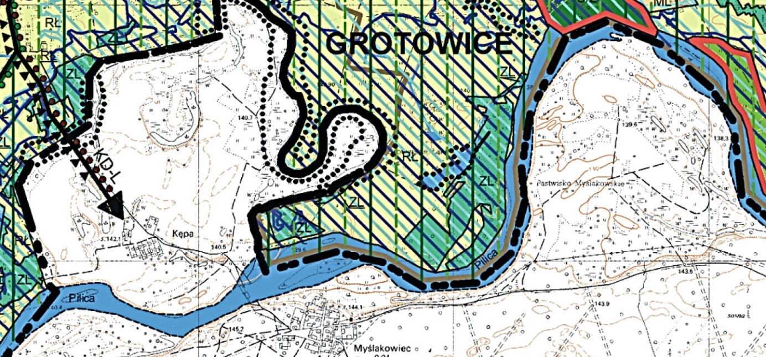
Rysunek 17. Fragment Zmiany Studium Uwarunkowań I Kierunków Zagospodarowania Przestrzennego Gminy Rzeczyca. Załącznik nr 1 do Uchwały Nr XVI/109/2015 Rady Gminy Rzeczyca z dnia 18 grudnia 2015 r.

Szlak pieszo-rowerowy relacji Żądłowice – Łęg

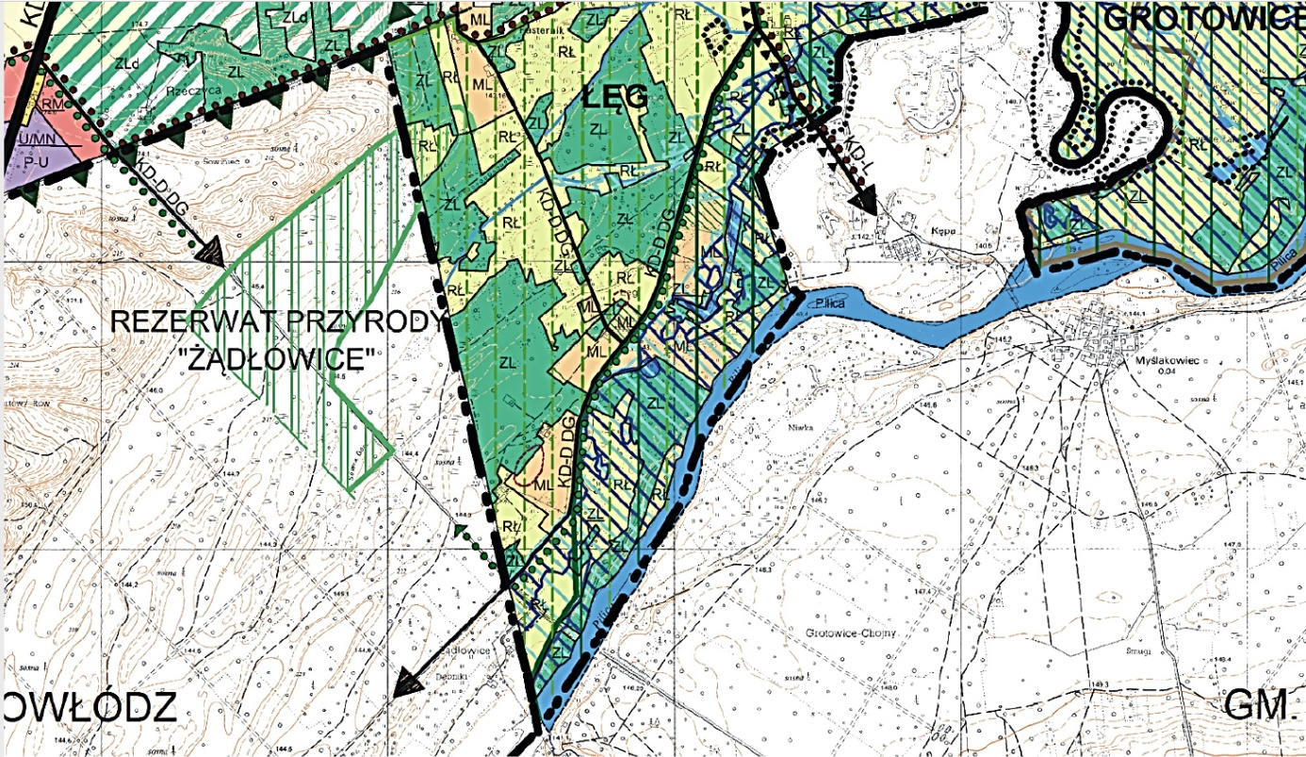
Rysunek 18. Fragment Zmiany Studium Uwarunkowań I Kierunków Zagospodarowania Przestrzennego Gminy Rzeczyca. Załącznik nr 1 do Uchwały Nr XVI/109/2015 Rady Gminy Rzeczyca z dnia 18 grudnia 2015 r.

Szlak pieszo-rowerowy relacji Mysiakowiec – Grotowice

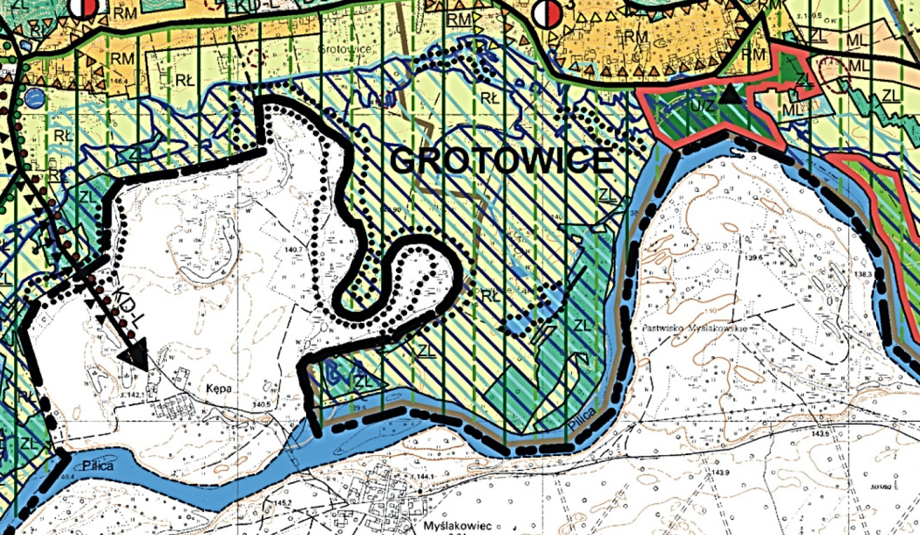
Rysunek 19. Fragment Zmiany Studium Uwarunkowań I Kierunków Zagospodarowania Przestrzennego Gminy Rzeczyca. Załącznik nr 1 do Uchwały Nr XVI/109/2015 Rady Gminy Rzeczyca z dnia 18 grudnia 2015 r.

Ścieżka rowerowa przez rezerwat Żądłowice

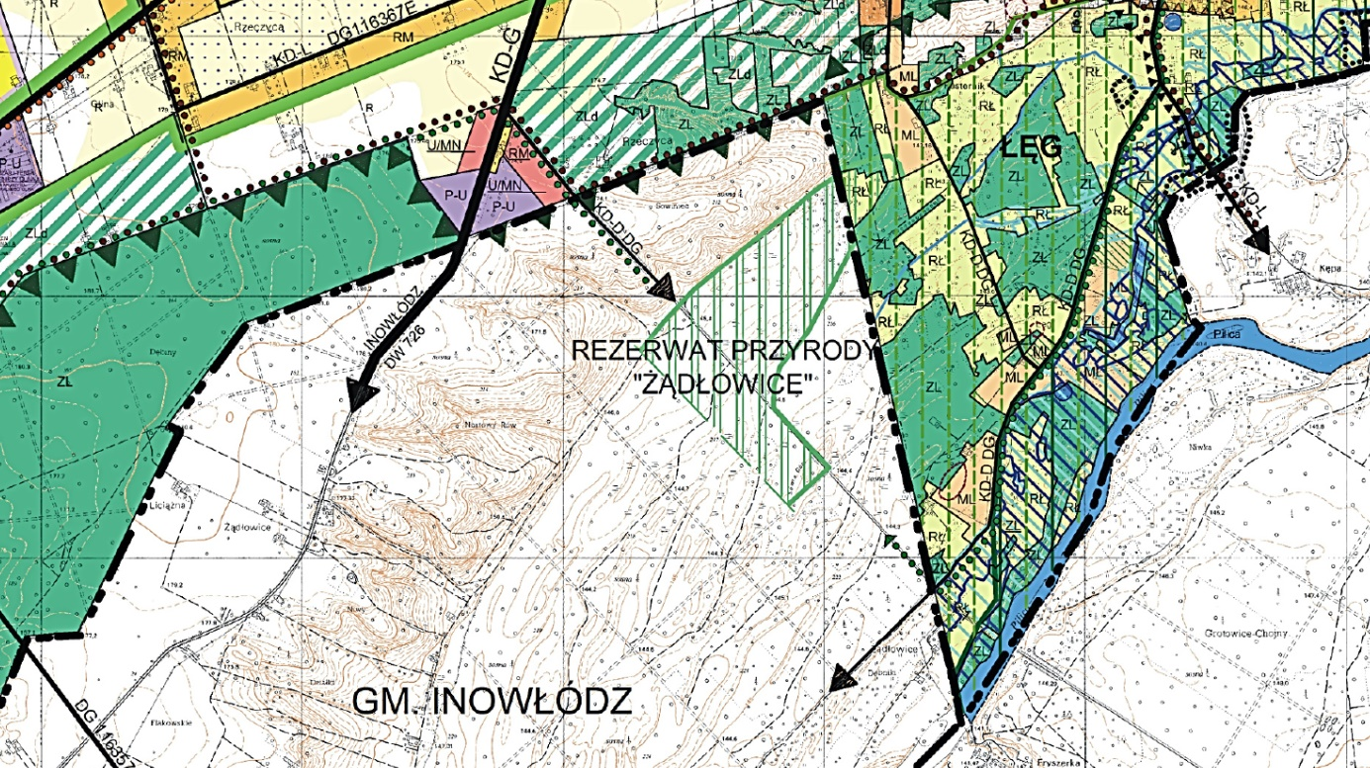
Rysunek 20. Fragment Zmiany Studium Uwarunkowań I Kierunków Zagospodarowania Przestrzennego Gminy Rzeczyca. Załącznik nr 1 do Uchwały Nr XVI/109/2015 Rady Gminy Rzeczyca z dnia 18 grudnia 2015 r.

Ścieżka rowerowa przez rezerwat Żądłowice poza ustaleniami dla wszystkich projektowanych terenów w zakresie obszarów prawnie chronionych (Spalskiego Parku Krajobrazowego, Obszarów Natura 2000 „Dolina Dolnej Pilicy” – PLH 140016 i „Dolina Pilicy – PLB 140003), posiada dodatkowo ustalenia dotyczące rezerwatu „Żądłowice”, którego niewielki fragment znajduje się w gminie Rzeczyca oraz na pozostałym obszarze opracowania należącym do Skarbu Państwa w zarządzie Regionalnej Dyrekcji Lasów Państwowych w Łodzi.
Zasady gospodarowania obszarem muszą uwzględniać cel ochrony rezerwatu określony w Zarządzeniu Nr 55/2010 Regionalnego Dyrektora Ochrony Środowiska w Łodzi z dnia 17 czerwca 2010 r. w sprawie rezerwatu przyrody „Żądłowice” (opisanym w Rozdziale II, pkt.2.10 ), zgodnie z którym nadzór nad rezerwatem sprawuje Regionalny Konserwator Przyrody w Łodzi.

II.3. OGÓLNE WŁAŚCIWOŚCI FUNKCJONALNO-UŻYTKOWE

Podstawowym celem inwestycji „Podnoszenie jakości zasobów turystycznych doliny rzeki Pilicy poprzez rozwój infrastruktury rekreacyjno-wypoczynkowej w powiecie tomaszowskim - Budowa infrastruktury turystycznej w gminie Rzeczyca” jest stworzenie infrastruktury turystycznej opartej na walorach środowiska przyrodniczego, która przyczyni się do zwiększenia atrakcyjności turystycznej gminy Rzeczyca oraz zapewni mieszkańcom oraz osobom przyjezdnym możliwość skorzystania z dobrze funkcjonującej przestrzeni wypoczynku i rekreacji.

II.4. SZCZEGÓŁOWE WŁAŚCIWOŚCI FUNKCJONALNO-UŻYTKOWE

Wykonawca musi liczyć się z sytuacją, że zakres prac i podane ilości są ilościami szacunkowymi i mogą ulec zmianie po opracowaniu ostatecznej dokumentacji projektowej.
Szczegółowe rozwiązania wpływające na zwiększenie robót stanowią ryzyko wykonawcy i nie będą traktowane przez Zamawiającego jako roboty dodatkowe.

Miejsce do obsługi turystyki kajakowej „Łęg”

MIEJSCE WODOWANIA KAJAKÓW

W ramach koncepcji projektu Budowa infrastruktury turystycznej w gminie Rzeczyca, projektowane jest miejsce, które spełnia warunki do stworzenia miejsca wodowania kajaków.

Wymagania projektowe:
Zakres zamówienia obejmuje zaprojektowanie i wykonanie miejsca do wodowania kajaków o nawierzchni z piachu rzecznego dla obsługujących turystów korzystających ze szlaku wodnego rzeki Pilicy. Prace wykonane będą w trybie „zaprojektuj i wybuduj”.
Obecnie na tym terenie rosną krzewy, zarośla i kępy traw.

- Wskaźniki powierzchniowe:
- szerokość miejsca wodowania kajaków .……………………………………….. 10,0 m,
- powierzchnia terenu pod obsługę miejsca wodowania kajaków …... 300 m²,
- nawierzchnia miejsca wodowania kajaków z piachu rzecznego,

- Określenie wielkości możliwych przekroczeń lub pomniejszenia przyjętych parametrów powierzchni:
- Zamawiający uznaje przedstawione w niniejszym dokumencie dane, wielkości i parametry, jako orientacyjne, stąd dopuszcza wszelkie korekty na etapie projektowania pod warunkiem utrzymania podstawowych celów zadania i rodzaju.

Cechy obiektu dotyczące rozwiązań budowlano-konstrukcyjnych
L.p. | Element | Wymagania techniczne
1. | Przygotowanie terenu | - wycięcie zbędnych krzewów i zarośli,  - usunięcie gruzu, kamieni, konarów i innych elementów mogących zagrodzić bezpieczeństwu użytkowników
2. | Niwelacja terenu | - niwelacja terenu na obszarze ok. 300 m²,  - utworzenie skarpy o niewielkim pochyleniu dla miejsca wodowania kajaków.
3. | Nawierzchnia | - nawiezienie piachu płukanego i rozplantowanie go do grubości warstwy 30 cm.

Zakres prac budowlanych:
- Roboty przygotowawcze pod karczowanie krzewów, obcinanie gałęzi drzew i krzewów, niwelacja.
- Roboty w zakresie utworzenia skarpy w linii brzegowej.
- Wykonanie robót nawierzchniowych – nawiezienie piachu rzecznego.
- Roboty wykończeniowe w tym również zagospodarowanie otoczenia w formie humusowania i wysiania nasion traw.

ALTANA
Wymagania projektowe:
- Wskaźniki ilościowe:
- ilość …………………………………………………………………………….…. 1 szt.
- długość ………………………………………………………………………. 3,50 m,
- szerokość …………………………………………………………………... 3,50 m,
- powierzchnia zabudowy ……………………………………………12,25 m²,
- wysokość kalenicy od poziomu terenu ………………….….… 3,20 m,
- wysokość okapu od poziomu terenu …………………………… 2,00 m.

- Dane techniczno-funkcjonalne:
- kąt nachylenia dachu 22°,
- stopy fundamentowe z betonu C20/25,
- słupy wykonane z drewna sosnowego o wymiarach 160/160,
- krokwie wykonane z drewna sosnowego o wymiarach 70/140,
- konstrukcja dachu krokwiowa pokryta gontem bitumicznym.

- Określenie wielkości możliwych przekroczeń lub pomniejszenia przyjętych parametrów powierzchni:
- Zamawiający uznaje przedstawione w niniejszym dokumencie dane, wielkości i parametry obiektu, jako orientacyjne, stąd dopuszcza wszelkie korekty na etapie projektowania pod warunkiem utrzymania podstawowych celów zadania i rodzaju.

Cechy obiektu dotyczące rozwiązań budowlano-konstrukcyjnych
L.p. | Element | Wymagania techniczne
1. | Fundamenty | - stopy fundamentowe z betonu C20/25, 50x50x60,  - w stopach zakotwione kotwy ze stali ocynkowanej do zamocowania słupków.
2. | Słupki | - słupki wykonane z drewna sosnowego o wymiarach 160/160, czterostronnie struganego zaimpregnowanego ciśnieniowo i pomalowane lakierobejcą o właściwościach ochronnych przed grzybem i wilgocią,  - zamocowane do fundamentów za pomocą kotew stalowych ocynkowanych.
3. | Belki | - belki wykonane z drewna sosnowego o wymiarach 140/140, czterostronnie struganego zaimpregnowanego ciśnieniowo i pomalowane lakierobejcą o właściwościach ochronnych przed grzybem i wilgocią,  - zamocowane do słupów za pomocą łączników stalowych ocynkowanych.
3. | Ławostół | - ławostół o wymiarach blatu 235x235 cm, wysokość blatu 71 cm,  - siedziska dookoła blatu na stałe zamocowane z konstrukcją stołu wykonane z kształtowników ze stali galwanizowanej (ocynkowanej ogniowo) z siedziskiem z drewna lub materiałów kompozytowych.  - wysokość siedziska 43 cm, wysokość oparcia 77 cm.
4. | Dach | - konstrukcja dachu krokwiowa kopertowa wykonana z kantówek drewnianych o wymiarach 70/140 mm, opartych belce i zastrzałach 100/100 mm z drewna sosnowego struganego czterostronnie zaimpregnowanego ciśnieniowo i pomalowanych lakierobejcą o właściwościach ochronnych przed grzybem i wilgocią,  - poszycie dachu wykonane z desek grubości 25 mm,  - pokrycie dachu wykonane z warstwy papy pokryciowej i gontów bitumicznych.
5. | Nawierzchnia | - utwardzona naturalnie (żwir) z marginesem ok. 1 m wokół wiaty.

Zakres prac budowlanych:
- Roboty przygotowawcze. Przygotowanie placu budowy pod inwestycję. Przygotowanie placu na składowanie materiałów.
- Roboty w zakresie wytyczenia projektowanego obiektu.
- Wykonanie robót ziemnych i fundamentowych altany.
- Roboty w zakresie wzniesienia konstrukcji.
- Roboty w zakresie wykonania konstrukcji dachowej.
- Roboty wykończeniowe w tym również zagospodarowanie otoczenia wiat w formie wykończenia nawierzchni mieszanką żwirowo-gliniastą oraz wysiania nasion trawy.

WYDZIELONE MIEJSCE NA OGNISKO
W ramach koncepcji „Budowa infrastruktury turystycznej w gminie Rzeczyca – miejsce obsługi turystyki kajakowe Łęg” zaprojektowano wydzielone miejsce na ognisko wraz z siedziskami w celu uporządkowania ładu przestrzennego.

Wymagania projektowe:
Po wyznaczeniu lokalizacji wydzielonych miejsc ogniskowych maksymalnie z dala od koron drzew wg koncepcji zagospodarowania turystycznego lub wskazań Inwestora należy zaprojektować i wykonać miejsca na ognisko wraz z siedziskami.
Miejsce na ognisko:
- palenisko o średnicy 150 cm ogrodzone kamieniami polnymi;
- w miejscu paleniska usunąć istniejącą trawę i wybetonować;
- dookoła paleniska w odległości 100 cm stworzyć strefę bezpieczeństwa z żwiru płukanego o frakcji 1,6 / 3,2;
- obok miejsca na ognisko ustawić tablicę z regulaminem korzystania z tego miejsca z szczególnym uwzględnieniem informacji ppoż.

Konstrukcja siedziska:
- miejsce do siedzenia – ławki betonowe z siedziskami z desek czterostronnie struganych zaimpregnowanych powierzchniowo i pomalowanych lakierobejcą o właściwościach ochronnych przed grzybem i wilgocią, lub materiałów kompozytowych – 5 szt. (60/240/2000).

UTWARDZENIE MIEJSCA POD SANITARIAT I SEGREGATOR NA ŚMIECI ORAZ OBUDOWANIE ICH KONSTRUKCJĄ DREWNIANĄ
Wymagania projektowe:
- Wskaźniki ilościowe:
- szerokość …………………………………………………………………….. 3,00 m,
- długość ………………………………………………………………………… 6,00 m,
- powierzchnia zabudowy ………………………………………………18,00 m²,
- wysokość konstrukcji zabudowy …………………………………… 2,00 m.

- Dane techniczno-funkcjonalne:
- nawierzchnia utwardzenia z mieszanki żwirowo-gliniastej 0/10,
- obrzeża betonowe 6x30x100,
- konstrukcja drewniana z drewna impregnowanego ciśnieniowo,

- Określenie wielkości możliwych przekroczeń lub pomniejszenia przyjętych parametrów powierzchni:
- Zamawiający uznaje przedstawione w niniejszym dokumencie dane, wielkości i parametry jako orientacyjne, stąd dopuszcza wszelkie korekty na etapie projektowania pod warunkiem utrzymania podstawowych celów zadania i rodzaju.

Cechy obiektu dotyczące rozwiązań budowlano-konstrukcyjnych
L.p. | Element | Wymagania techniczne
1. | Warstwy utwardzenia | - mieszanka żwirowo-gliniasta o frakcji 0/10 – 5 cm,  - warstwa żwiru 10 cm,  - podbudowa z kruszywa łamanego stabilizowanego mechanicznie 15 cm.
2. | Elementy betonowe | - obwód utwardzenia wykonany z obrzeża prostego 6x30x100
3. | Odwodnienie | - Odprowadzenie wody opadowej powierzchniowe poprzez wyprofilowanie nawierzchni o spadku 3 – 4%.
4. | Fundamenty pod słupki zabudowy | - stopy fundamentowe z betonu C20/25, 30x30x50 cm,  - w stopach zakotwione kotwy ze stali ocynkowanej do zamocowania słupków.
5. | Słupki | - słupki wykonane z drewna sosnowego o wymiarach 80/80/200 mm, czterostronnie struganego zaimpregnowanego ciśnieniowo i pomalowane lakierobejcą o właściwościach ochronnych przed grzybem i wilgocią,  - zamocowane do fundamentów za pomocą kotew stalowych ocynkowanych.
6. | Płot lamelowy | - wymiary 180x180 cm,  - wypełnienie z 15 profili drewnianych 21/120 mm,  - zamocowane do słupów za pomocą łączników stalowych ocynkowanych.

Zakres prac budowlanych:
- Roboty przygotowawcze. Przygotowanie placu na składowanie materiałów.
- Roboty w zakresie wytyczenia projektowanego obiektu.
- Wykonanie robót ziemnych.
- Roboty w zakresie wykonania warstw konstrukcyjnych i nawierzchniowych.
- Roboty w zakresie wykonania konstrukcji drewnianej.
- Roboty wykończeniowe w tym również zagospodarowanie otoczenia w formie wykończenia nawierzchni.

TARAS WIDOKOWY „NA GÓRCE”
Taras widokowy usytuowany na niewielkim wzniesieniu (nasypie drogowym) na skraju lasu z widokiem na rzekę Pilicę.
Wymagania projektowe:
- Wskaźniki ilościowe:
- długość …………………………………………….………………………….. 6,00 m,
- szerokość …………………………………………………………………….. 4,00 m,
- powierzchnia zabudowy ………………………………………………. 6,00 m²,
- wysokość tarasu od poziomu terenu ………………….….……. 5,00 m,

- Dane techniczno-funkcjonalne:
- elementy konstrukcyjne wykonane z materiału kompozytowego – substytut drewna,
- wejście po schodach terenowych z materiału kompozytowego,
- barierka o wysokości 110 cm.

- Określenie wielkości możliwych przekroczeń lub pomniejszenia przyjętych parametrów powierzchni:
- Zamawiający uznaje przedstawione w niniejszym dokumencie dane, wielkości i parametry jako orientacyjne, stąd dopuszcza wszelkie korekty na etapie projektowania pod warunkiem utrzymania podstawowych celów zadania i rodzaju.

Cechy obiektu dotyczące rozwiązań budowlano-konstrukcyjnych
L.p. | Element | Wymagania techniczne
1. | Fundamenty | - pale fundamentowe pali kompozytowych z materiału Ø150 mm,
2. | Belki konstrukcyjne | - belki wykonane z materiału kompozytowego o wymiarach 120/120 mm,  - zamocowane do pali fundamentowych za pomocą kątowników stalowych ocynkowanych.
3. | Legary tarasowe | - legary 50/50 mm wykonane z materiału kompozytowego,  - zamocowane do belek konstrukcyjnych za pomocą wkrętów do drewna talerzykowych
4. | Nawierzchnia | - nawierzchnia tarasu z desek kompozytowych 2,8/19,5 cm,  - deski zakotwione do legarów za pomocą wkrętów tarasowych ocynkowanych
5. | Barierka | - barierka o wysokości 110 cm wykonana z łat i belek z materiału kompozytowego o wymiarach 80/80 mm,
6. | Schody kompozytowo- ziemne | - ilość stopni zależna od terenu i wyrównania górki,  - stopnie z desek kompozytowych 2,8/19,5 cm na palikach Ø60 mm,  - deski zabezpieczające po bokach,  - wypełnienie żwirowo-ziemne,  - szerokość schodów ok. 100 cm.

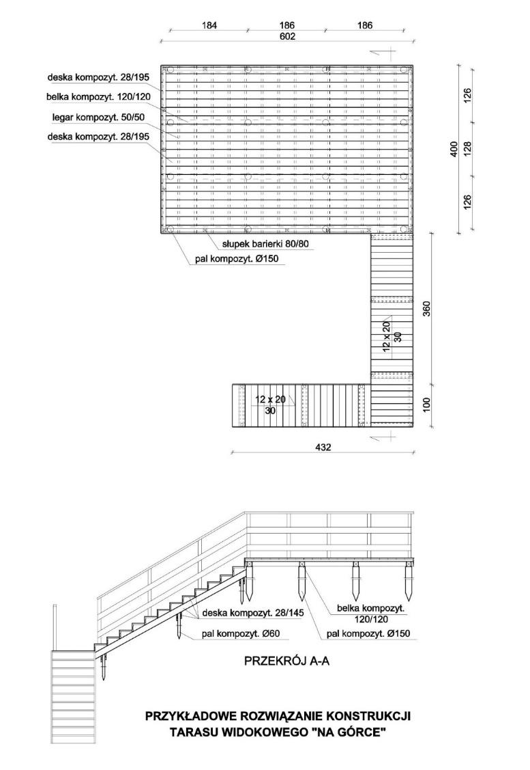
Rysunek 21. Przykładowy taras widokowy „Na Górce”.
Zakres prac budowlanych:
- Roboty przygotowawcze. Przygotowanie placu na składowanie materiałów.
- Roboty w zakresie wytyczenia projektowanego obiektu.
- Wykonanie wbicia pali fundamentowych tarasu.
- Roboty w zakresie wzniesienia konstrukcji tarasu.
- Roboty w zakresie wykonania konstrukcji schodów.

MAŁA ARCHITEKTURA
Wymagania projektowe:
Elementy małej architektury należy dobrać aby ich kształt i materiały z których są wykonane były bezpieczne dla użytkowników, odporne na warunki atmosferyczne oraz wandaloodporne. Ich wzornictwo należy dopasować do przestrzeni, w której będą funkcjonować. Usytuowanie elementów małej architektury na całym obszarze zagospodarowania przy poszczególnych urządzeniach zgodnie z koncepcją zagospodarowania. Elementy małej architektury należy dostosować do każdej wydzielonej strefy oraz wspólnej przestrzeni.
Należy zapewnić możliwość korzystania z obiektów i obszarów przez osoby niepełnosprawne.

Zamówienie obejmuje:
- dokonanie wyboru poszczególnych elementów i przedstawienie ich do akceptacji przez Zamawiającego,
- wykonanie wszelkich robót budowlanych zgodnie z zatwierdzonym projektem,

- Wskaźniki ilościowe podano w danych techniczno-funkcjonalnych,

- Określenie wielkości możliwych przekroczeń lub pomniejszenia przyjętych parametrów powierzchni:
- Zamawiający uznaje przedstawione w niniejszym dokumencie dane, wielkości i parametry jako orientacyjne, stąd dopuszcza wszelkie korekty na etapie projektowania pod warunkiem utrzymania podstawowych celów zadania i rodzaju.

Dane techniczno-funkcjonalne
L.p. | Element | Wymagania techniczne  (wymiary minimalne)
1. | Ławostół kwadratowy do altany | - ilość 1 szt.,  - konstrukcja: stal galwanizowana (ocynkowana ogniowo),  - drewno modrzewiowe lub równoważne impregnowane ciśnieniowo i pomalowane lakierobejcą o właściwościach ochronnych przed grzybem i wilgocią, lub kompozytowe,  - wymiary 235 x 235 cm,  - wysokość blatu 71 cm,  - wysokość siedziska 43 cm,  - wysokość oparcia 77 cm.
2. | Ławka stalowa z oparciem | - ilość 5 szt.  - stelaż z rury kwadratowej 40/40 ocynkowanej, malowanej proszkowo,  - siedzisko i oparcie z drewna świerkowego, pomalowane lakierobejcą o właściwościach ochronnych przed grzybem odpowiednim do warunków atmosferycznych lub kompozytowe,  - kotwione do fundamentów betonowych 50x50x50 za pomocą śrub rozporowych.
3. | Kosz na odpady  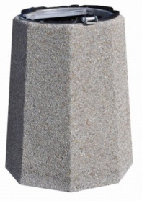 | - ilość – 4 szt.  - kosz betonowy ośmiokątny o pojemności 70l., z wkład metalowy lub obręcz na worek.  - materiał: kamień płukany, grysy,  - szerokość górnej części 49 cm,  - szerokość podstawy – 61 cm
4. | Stojak na rowery  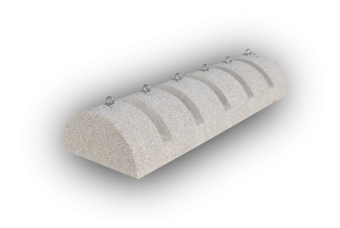 | - ilość – 1 szt.  - betonowy odlew, 5-stanowiskowy,  - długość 150 cm,  - szerokość 47 cm,  - wysokość 25 cm,  - waga 300 kg.
5. | Tablica informacyjna | - ilość 1 szt.  - konstrukcja drewniana z drewna impregnowanego ciśnieniowo,  - słupy Ø100 mm,  - belki poprzeczne Ø60 mm,  - wysokość 200 cm,  - szerokość – 90 cm,  - daszek z desek z drewna impregnowanego ciśnieniowo 32 mm,  - mocowanie w stopie fundamentowej 50x50x60 cm za pomocą kotew do betonu.
6. | „Witacz” zaprojektowany w sposób jednakowy dla wszystkich obszarów w każdej gminie uczestniczącej w partnerstwie.  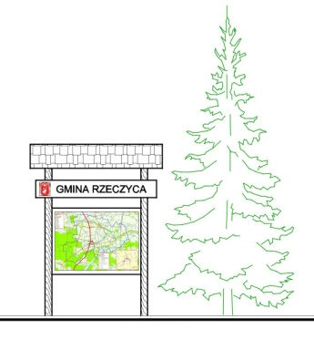 | - ilość 1 szt.  - konstrukcja drewniana z drewna impregnowanego ciśnieniowo,  - słupy Ø100,  - belki poprzeczne Ø60,  - wysokość 250 cm,  - szerokość 150 cm,  - daszek z desek z drewna impregnowanego ciśnieniowo 32 mm,  - mocowanie w stopie fundamentowej 50x50x60 za pomocą kotew do betonu.

UTWARDZENIE DROGI DOJAZDOWEJ DO MIEJSCA OBSŁUGI TURYSTYKI KAJAKOWEJ
(od granicy z gminą Inowłódz)

Droga dojazdowa od granicy gmin Inowłódz, Rzeczyca do miejsca obsługi turystyki kajakowej „Łęg” będąca końcowym odcinkiem istniejącej drogi przez rezerwat Żądłowice.

Wymagania projektowe:
Budowa drogi dojazdowej:
- droga o szerokości 4,00 m,
- nawierzchnia z mieszanki kruszyw składającej się mieszanki kruszyw granitowych 0-31 lub z czystego materiału budowlanego z wysokogatunkowych surowców (łupki, specjalny wiążący żwir i kamień naturalny w obrzeżach betonowych na ławie betonowej z oporem,
- warstwy konstrukcyjne przyjęte zgodnie z aktualnymi uwarunkowaniami terenowymi oraz z Rozporządzeniem Ministra Transportu i Gospodarki Morskiej z dnia 2 marca 1999 r. (Dz.U. 1999 nr 43 poz. 430 z późn. zm.) dla nawierzchni chodników,
- istniejące różnice terenowe dostosować do potrzeb osób niepełnosprawnych,

- Wskaźniki ilościowe:
- szerokość pasa drogi ………………………………………………………. 4,00 m,
- długość drogi ……………………………………………………………….. 50,0 mb,
- powierzchnia drogi………………………………….……..………....... 200,0 m²,
- długość obrzeża betonowego ……………………………….…….. 110,0 mb.

- Dane techniczno-funkcjonalne:
- nawierzchnia drogi dojazdowej z mieszanki kruszyw składającej się mieszanki kruszyw granitowych 0-31 lub z czystego materiału budowlanego z wysokogatunkowych surowców, takich jak: łupki wysokogórskie, specjalny wiążący żwir i kamień naturalny,
- obrzeża z krawężnika betonowego 15x30x100.

- Określenie wielkości możliwych przekroczeń lub pomniejszenia przyjętych parametrów powierzchni i kubatur lub wskaźników:
- Zamawiający uznaje przedstawione w niniejszym dokumencie dane, wielkości i parametry jako orientacyjne, stąd dopuszcza wszelkie korekty na etapie projektowania pod warunkiem utrzymania podstawowych celów zadania i rodzaju.

Cechy obiektu dotyczące rozwiązań budowlano-konstrukcyjnych
L.p. | Element | Wymagania techniczne
1. | Konstrukcja nawierzchni drogi dojazdowej | - podbudowa z piasku stabilizowanego cementem 10 cm,  - warstwa tłucznia łamanego stabilizowanego mechanicznie 0/31,5 15 cm,  - mieszanki kruszyw składającej się mieszanki kruszyw granitowych  0-31 lub z czystego materiału budowlanego z wysokogatunkowych surowców, takich jak: łupki wysokogórskie, specjalny wiążący żwir i kamień naturalny.
2. | Elementy betonowe | - obrzeża betonowe z krawężnika 15x30x100 na ławie betonowej.
3. | Odwodnienie | - odprowadzenie wody opadowej powierzchniowe poprzez wyprofilowanie nawierzchni o spadku 1 – 2%.

Zakres prac budowlanych:
- Roboty przygotowawcze.
Przygotowanie placu budowy pod inwestycję. Przygotowanie placu na składowanie materiałów. Wytyczenie drogi wjazdowej na teren budowy.
- Roboty w zakresie wytyczenia geodezyjnego projektowanego obiektu.
- Prace w zakresie usunięcia z projektowanej drogi drzew i krzewów.
- Prace w zakresie niwelacji terenu.
- Roboty w zakresie wykonywania korytowania.
Wykonanie korytowania, profilowania i zagęszczenia podłoża gruntowego pod warstwy konstrukcyjne.
- Wykonanie robót nawierzchniowych.
Prace przy podbudowie drogi, wykonaniu obrzeży oraz warstwy wierzchniej.
- Roboty wykończeniowe, w tym również zagospodarowanie otoczenia drogi.

UTWARDZENIE PLACU MANEWROWEGO

Projektowany plac manewrowy służy do obsługi przez transport samochodowy miejsca obsługi turystów kajakowych.

Wymagania projektowe:
Budowa placu manewrowego:
- wymiary placu 20 x 10 m,
- nawierzchnia z mieszanki kruszyw składającej się mieszanki kruszyw granitowych 0-31 lub z czystego materiału budowlanego z wysokogatunkowych surowców, takich jak: łupki wysokogórskie, specjalny wiążący żwir i kamień naturalny w obrzeżach betonowych na ławie betonowej z oporem,
- warstwy konstrukcyjne przyjęte zgodnie z aktualnymi uwarunkowaniami terenowymi oraz z Rozporządzeniem Ministra Transportu i Gospodarki Morskiej z dnia 2 marca 1999 r. (Dz.U. 1999 nr 43 poz. 430 z późn. zm.) dla nawierzchni chodników,
- istniejące różnice terenowe dostosować do potrzeb osób niepełnosprawnych.

- Wskaźniki ilościowe:
- szerokość placu ……………………………………………………………… 10,0 m,
- długość placu ………………………………………………………………. 20,0 mb,
- powierzchnia placu………………………………….……..………..... 200,0 m²,
- długość obrzeża betonowego ……………………………….……… 60,0 mb.

- Dane techniczno-funkcjonalne:
- nawierzchnia placu manewrowego z mieszanki kruszyw składającej się mieszanki kruszyw granitowych 0-31 lub z czystego materiału budowlanego z wysokogatunkowych surowców, takich jak: łupki wysokogórskie, specjalny wiążący żwir i kamień naturalny,
- obrzeża z krawężnika betonowego 15x30x100.

- Określenie wielkości możliwych przekroczeń lub pomniejszenia przyjętych parametrów powierzchni i kubatur lub wskaźników:
- Zamawiający uznaje przedstawione w niniejszym dokumencie dane, wielkości i parametry jako orientacyjne, stąd dopuszcza wszelkie korekty na etapie projektowania pod warunkiem utrzymania podstawowych celów zadania i rodzaju.

Cechy obiektu dotyczące rozwiązań budowlano-konstrukcyjnych
L.p. | Element | Wymagania techniczne
1. | Konstrukcja nawierzchni placu manewrowego | - podbudowa z piasku stabilizowanego cementem 10 cm,  - warstwa tłucznia łamanego stabilizowanego mechanicznie 0/31,5 15 cm,  - mieszanki kruszyw składającej się mieszanki kruszyw granitowych  0-31 lub z czystego materiału budowlanego z wysokogatunkowych surowców, takich jak: łupki wysokogórskie, specjalny wiążący żwir i kamień naturalny,
2. | Elementy betonowe | - obrzeża betonowe z krawężnika 15x30x100 na ławie betonowej
3. | Odwodnienie | - odprowadzenie wody opadowej powierzchniowe poprzez wyprofilowanie nawierzchni o spadku 1 – 2%.

Zakres prac budowlanych:
- Roboty przygotowawcze. Przygotowanie placu budowy pod inwestycję. Przygotowanie placu na składowanie materiałów. Wytyczenie drogi wjazdowej na teren budowy.
- Roboty w zakresie wytyczenia geodezyjnego projektowanego obiektu.
- Prace w zakresie usunięcia z projektowanej drogi drzew i krzewów.
- Prace w zakresie niwelacji terenu.
- Roboty w zakresie wykonywania korytowania. Wykonanie korytowania, profilowania i zagęszczenia podłoża gruntowego pod warstwy konstrukcyjne.
- Wykonanie robót nawierzchniowych. Prace przy podbudowie drogi, wykonaniu obrzeży oraz warstwy wierzchniej.
- Roboty wykończeniowe, w tym również zagospodarowanie otoczenia drogi.

OŚWIETLENIE TERENU
Oświetlenie terenu miejsca obsługi turystyki kajakowej oparte na ekologicznych źródłach zasilających, rozmieszczone wg koncepcji zagospodarowania terenu. Wybudowanie oświetlenia ma podnieść bezpieczeństwo użytkowników oraz wpłynie korzystnie na poprawę estetyki przestrzeni publicznej.

Wymagania projektowe:
Dane techniczno-funkcjonalne:
- ilość lamp ……………………………………………………………………. 3 szt.,
- wysokość słupa oświetleniowego ………………………………. 4,0 m,
- długość odcinka do oświetlenia ………………………………. 65,0 mb.
- zasilanie za pomocą paneli słonecznych,
- oprawy typu parkowego LED
- elementy konstrukcyjne, słup i fundament muszą posiadać certyfikaty CE oraz być przeliczone pod względem bezpieczeństwa do obciążeń związanych z wagą oraz naporem wiatru do miejsca planowanej lokalizacji,
- fundament pod słup prefabrykowany dostosowany do wybranego słupa zgodny z obowiązującymi normami,
- stopień ochrony oprawy minimum IP65.

Wymagania w odniesieniu do realizacji budowy i placu budowy:

- wykonawca jest zobowiązany do wykonywania i utrzymywania w stanie nadającym się do użytku oraz do likwidacji wszystkich robót tymczasowych, niezbędnych do zrealizowania przedmiotu zamówienia,
- wykonawca będzie ponosił koszty wykonania robót tymczasowych; organizacji robót budowlanych, zabezpieczenia mienia osób trzecich, ochrony środowiska, spełnienia warunków bezpieczeństwa i higieny pracy, zabezpieczenia terenu robót przed dostępem osób trzecich, zabezpieczenia terenu robót od następstw związanych z budową, itp.,
- po wykonaniu robót, przed zgłoszeniem gotowości do odbioru końcowego, należy uporządkować teren budowy i teren przyległy należy oczyścić z zanieczyszczeń budowlanych (gruz, beton),
- wykonawca musi liczyć się z sytuacją, że ilości i rodzaje robót według programu funkcjonalno-użytkowego mogą ulec zmianie po opracowaniu dokumentacji projektowej, szczegółowe rozwiązania wpływające na zwiększenie zakresu i ilości robót stanowią ryzyko wykonawcy i nie będą traktowane jako roboty dodatkowe.

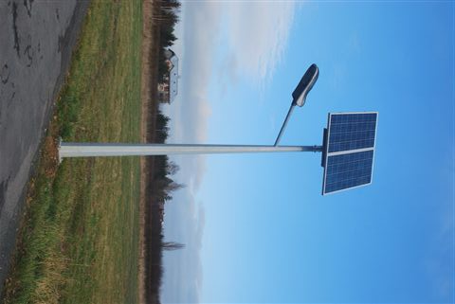

Rysunek 22. Przykładowa solarna lampa oświetleniowa

Miejsce do obsługi turystyki kajakowej „Grotowice”

MIEJSCE WODOWANIA KAJAKÓW

W ramach koncepcji projektu „Budowa infrastruktury turystycznej w gminie Rzeczyca – miejsce obsługi turystyki kajakowej, projektowane jest miejsce, które spełnia warunki do stworzenia miejsca wodowania kajaków.

Wymagania projektowe:
Zakres zamówienia obejmuje zaprojektowanie i wykonanie miejsca do wodowania kajaków o nawierzchni z piachu rzecznego dla obsługujących turystów korzystających ze szlaku wodnego rzeki Pilicy. Prace wykonane będą w trybie „zaprojektuj i wybuduj”.
Obecnie na tym terenie rosną krzewy, zarośla i kępy traw.

- Wskaźniki powierzchniowe:
- szerokość miejsca wodowania kajaków .……………………………………….. 15,0 m,
- powierzchnia terenu pod obsługę miejsca wodowania kajaków …… 300 m²,
- nawierzchnia miejsca wodowania kajaków z piachu rzecznego,

- Określenie wielkości możliwych przekroczeń lub pomniejszenia przyjętych parametrów powierzchni:
- Zamawiający uznaje przedstawione w niniejszym dokumencie dane, wielkości i parametry, jako orientacyjne, stąd dopuszcza wszelkie korekty na etapie projektowania pod warunkiem utrzymania podstawowych celów zadania i rodzaju.

Cechy obiektu dotyczące rozwiązań budowlano-konstrukcyjnych
L.p. | Element | Wymagania techniczne
1. | Przygotowanie terenu | - wycięcie zbędnych krzewów i zarośli,  - usunięcie kamieni, konarów itp.
2. | Niwelacja terenu | - niwelacja terenu na obszarze ok. 300 m²,  - utworzenie skarpy o niewielkim pochyleniu dla miejsca wodowania kajaków,
3. | Nawiezienie i rozplantowanie piachu | - nawiezienie piachu płukanego i rozplantowanie go do grubości warstwy 30 cm

Zakres prac budowlanych:
- Prace przygotowawcze pod karczowanie krzewów, obcinanie gałęzi drzew i krzewów, niwelacja.
- Roboty w zakresie utworzenia skarpy w linii brzegowej.
- Wykonanie robót nawierzchniowych – nawiezienie piachu rzecznego.
- Roboty wykończeniowe w tym również zagospodarowanie otoczenia w formie humusowania i wysiania nasion traw.

ALTANA
Wymagania projektowe:
- Wskaźniki ilościowe:
- długość …………………………………………..…………………………. 3,50 m,
- szerokość ………………………………………………………………….. 3,50 m,
- powierzchnia zabudowy ……………………………………………12,25 m²,
- wysokość kalenicy od poziomu terenu………………….….…. 3,20 m,
- wysokość okapu od poziomu terenu …………………………… 2,00 m.

- Dane techniczno-funkcjonalne:
- kąt nachylenia dachu 22°,
- stopy fundamentowe z betonu C20/25,
- słupy wykonane z drewna sosnowego o wymiarach 160/160,
- krokwie wykonane z drewna sosnowego o wymiarach 70/140,
- konstrukcja dachu krokwiowa pokryta gontem bitumicznym.

- Określenie wielkości możliwych przekroczeń lub pomniejszenia przyjętych parametrów powierzchni:
- Zamawiający uznaje przedstawione w niniejszym dokumencie dane, wielkości i parametry jako orientacyjne, stąd dopuszcza wszelkie korekty na etapie projektowania pod warunkiem utrzymania podstawowych celów zadania i rodzaju.

Cechy obiektu dotyczące rozwiązań budowlano-konstrukcyjnych
L.p. | Element | Wymagania techniczne
1. | Fundamenty | - stopy fundamentowe z betonu C20/25, 50x50x60 cm,  - w stopach zakotwione kotwy ze stali ocynkowanej do zamocowania słupków.
2. | Słupki | - słupki wykonane z drewna sosnowego o wymiarach 160/160 mm, czterostronnie struganego zaimpregnowanego ciśnieniowo i pomalowane lakierobejcą o właściwościach ochronnych przed grzybem i wilgocią,  - zamocowane do fundamentów za pomocą kotew stalowych ocynkowanych.
3. | Belki | - belki wykonane z drewna sosnowego o wymiarach 140/140 mm, czterostronnie struganego zaimpregnowanego ciśnieniowo i pomalowane lakierobejcą o właściwościach ochronnych przed grzybem i wilgocią,  - zamocowane do słupów za pomocą łączników stalowych ocynkowanych.
3. | Ława, stół | - ławo stół o wymiarach blatu 235x235 cm, wysokość blatu 71 cm,  - siedziska dookoła blatu na stałe zamocowane z konstrukcją stołu wykonane z kształtowników ze stali galwanizowanej (ocynkowanej ogniowo),  - wysokość siedziska 43cm, wysokość oparcia 77 cm.
4. | Dach | - konstrukcja dachu krokwiowa kopertowa wykonana z kantówek drewnianych o wymiarach 70/140 mm, opartych belce i zastrzałach 100/100 z drewna sosnowego struganego czterostronnie zaimpregnowanego ciśnieniowo i pomalowanych lakierobejcą o właściwościach ochronnych przed grzybem i wilgocią,  - poszycie dachu wykonane z desek grubości 25 mm,  - pokrycie dachu wykonane z warstwy papy pokryciowej i gontów bitumicznych.
5. | Nawierzchnia | - utwardzona naturalnie (żwir) z marginesem ok. 1 m wokół wiaty.

Zakres prac budowlanych:
- Roboty przygotowawcze. Przygotowanie placu budowy pod inwestycję. Przygotowanie placu na składowanie materiałów;
- Roboty w zakresie wytyczenia projektowanego obiektu;
- Wykonanie robót ziemnych i fundamentowych altany;
- Roboty w zakresie wzniesienia konstrukcji;
- Roboty w zakresie wykonania konstrukcji dachowej;
- Roboty wykończeniowe w tym również zagospodarowanie otoczenia wiat w formie wykończenia nawierzchni mieszanką żwirowo-gliniastą oraz wysiania nasion trawy.

BOISKO DO PIŁKI PLAŻOWEJ

Wymagania projektowe:
Dokumentacja projektowa powinna być opracowana zgodnie z przepisami Prawa budowlanego, Polskimi Normami, zasadami wiedzy technicznej, wymaganiami technicznymi Zamawiającego i potrzebami sprawnego przeprowadzenia procesu inwestycyjnego.
Zakres zamówienia obejmuje zaprojektowanie i wykonanie boiska do piłki plażowej służącej do rekreacji mieszkańców oraz turystów. Prace wykonane będą w trybie „zaprojektuj i wybuduj”.

Do podstawowych zadań należą:
- opracowanie projektu budowlanego i wykonawczego boiska do piłki plażowej wraz z zgłoszeniem robót budowlanych,
- opracowanie dokumentacji powykonawczej z naniesionymi w sposób czytelny zmianami wprowadzonymi w trakcie budowy wraz z inwentaryzacją geodezyjną wykonanych obiektów,
- wykonanie boiska o wymiarach 16,0 x 8,0 m z 5,0 m wolną strefą bezpieczeństwa

- Wskaźniki powierzchniowe:
- powierzchnia brutto …………………………………………………….. 468,00 m²,
- powierzchnia netto ……………………………………………………... 128,00 m²,
- wymiary brutto …………………………………………………… 26,00 x 18,00 m,
- wymiary netto ………………………………………………………. 16,00 x 8,00 m.

- określenie wielkości możliwych przekroczeń lub pomniejszenia przyjętych parametrów powierzchni:
- Zamawiający uznaje przedstawione w niniejszym dokumencie dane, wielkości i parametry jako orientacyjne, stąd dopuszcza wszelkie korekty na etapie projektowania pod warunkiem utrzymania podstawowych celów zadania i rodzaju.

Cechy obiektu dotyczące rozwiązań budowlano-konstrukcyjnych
L.p. | Element | Wymagania techniczne
1. | Nawierzchnia (warstwy) | - piasek kwarcowy 3-krotnie płukany o max. frakcji 3mm 40 cm,  - geowłóknina przepuszczalna,  - grunt rodzimy.
2. | Obrzeża | Obrzeża betonowe o wymiarach 28x100 mm z elastyczną nakładką (Flexi Step) na podsypce cementowo-piaskowej na ławie oporowej z betonu klasy C12/15 o długości 88 mb.
3. | Wyposażenie boiska | - słupki stalowe cynkowane ogniowo wielofunkcyjne z płynną regulacją. Słupki stalowe wykonane ze specjalnego profilu stalowego 80x80 mm, mocowane w tulejach osadzonych w podłożu. Nie wymagają odciągów od podłoża. Śruba naciągu siatki osłonięta profilem aluminiowym. W skład kompletu słupków wchodzi urządzenie naciągowe, zewnętrzne z zastosowaniem osłoniętej śruby trapezowej i haka zaczepowego oraz haki zaczepowe zamocowane na przeciwległym słupku (przesuwne).  Powyższe rozwiązanie daje możliwość zawieszania siatki na dowolnej wysokości i pod dowolnym . Zestaw przeznaczony jest do zastosowania na boiskach zewnętrznych. Całość konstrukcji słupków jest cynkowana ogniowo, co zapewnia odporność korozyjną.  - linie wyznaczające boisko z taśm o szerokości 5-8 cm o kontrastującym w stosunku do podłoża kolorze.

Zakres prac budowlanych:
- Roboty w zakresie przygotowania zabezpieczenia placu budowy: przygotowanie placu budowy pod budowlę. Ogrodzenie placu budowy. Przygotowanie zaplecza socjalnego. Przygotowanie placu na składowanie materiałów. Wytyczenie drogi wjazdowej na teren budowy.
- Roboty w zakresie wykonywania zdjęcia warstwy humusu, wyrównanie i zagęszczenie podłoża.
- Roboty w zakresie wykonania warstwy z geowłókniny.
- Roboty związane z wykonaniem warstwy piachu.
- Roboty związane z montażem wyposażenia boiska.

MIEJSCE DO PLAŻOWANIA

Projektowana plaża usytuowana nad brzegiem Pilicy ma służyć do wypoczynku i rekreacji mieszkańców gminy i turystów przybywających do gminy Rzeczyca bez możliwości kąpieli w rzece Pilica.

Wymagania projektowe:
Zakres zamówienia obejmuje zaprojektowanie i wykonanie plaży, które służyć będzie rekreacji mieszkańców oraz turystów. Prace wykonane będą w trybie „zaprojektuj i wybuduj”.
Do podstawowych zadań należą:
- opracowanie projektu technicznego plaży wraz z wnioskiem na zgłoszenie robót budowlanych,
- wykonanie plaży o powierzchni ok. 700 m²,

- wskaźniki powierzchniowe:
- powierzchnia ok. 700 m².

- dane techniczno-funkcjonalne:
- nawierzchnia z piasku płukanego 0/3 mm oczyszczonego z zanieczyszczeń i spełniającego wymagania sanepidu,
- podłoże oczyszczone z roślinności, kamieni i innych elementów zagrażających bezpieczeństwu użytkowania.
- wyposażenie plaży w przebieralnię, miejsce zabaw dla dzieci „Fabryka piasku” i inne urządzenia.

- określenie wielkości możliwych przekroczeń lub pomniejszenia przyjętych parametrów powierzchni:
- Zamawiający uznaje przedstawione w niniejszym dokumencie dane, wielkości i parametry jako orientacyjne, stąd dopuszcza wszelkie korekty na etapie projektowania pod warunkiem utrzymania podstawowych celów zadania i rodzaju.

Cechy obiektu dotyczące rozwiązań konstrukcyjnych
L.p. | Element | Wymagania techniczne
1. | Nawierzchnia | - piasek rzeczny płukany 15 cm,  - geowłóknina,  - grunt rodzimy.
2. | Przebieralnia typu „ślimak” | - powierzchnia zabudowy 11,4 m²,  - wysokość konstrukcji 3,00 m,  - fundamenty z betonu C15/20 o wymiarach 30/30/50 cm,  - słupki z drewna sosnowego 100/100 czterostronnie struganego, zaimpregnowanego,  - ścianka wykonana z desek sosnowych struganych czterostronnie o wymiarach 21/140 zaimpregnowanych.
3. | Miejsce zabaw dla dzieci „Fabryka piasku”  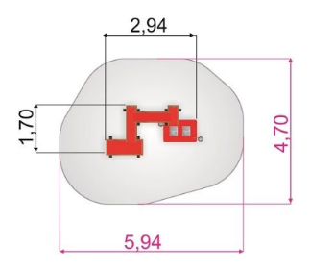 | - wymiary 170 x 294 cm,  - wysokość 196 cm,  - strefa bezpieczeństwa 594 x 470 cm,  - wysokość swobodnego upadku 79 cm,  - konstrukcja: stal/drewno modrzewiowe, płyty HDPE grubość 19 mm.  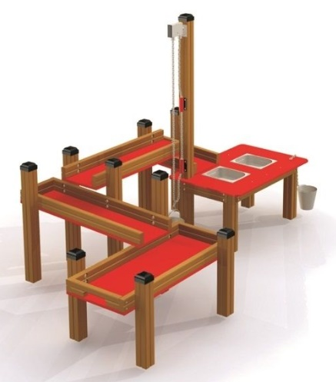
PLAC ZABAW DLA DZIECI POZOSTAŁE URZĄDZENIA
4. | Huśtawka ważka bez oparcia z oponami 1 szt.  - szerokość 41 cm,  - długość 320 cm,  - wysokość 77 cm,  - wysokość swobodnego upadku 77 cm,  - strefa bezpieczeństwa 620x341 cm. | 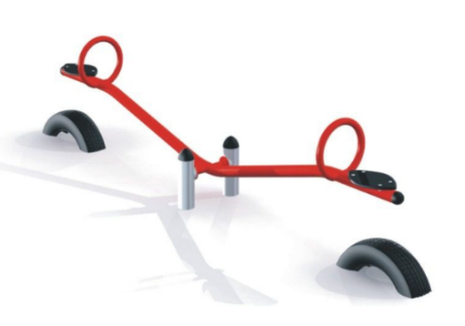
5. | Huśtawka podwójna wahadłowa 1 szt.  - szerokość 439 cm,  - długość 194 cm,  - wysokość 228 cm,  - wysokość swobodnego upadku 130 cm,  - strefa bezpieczeństwa 750x312 cm, | 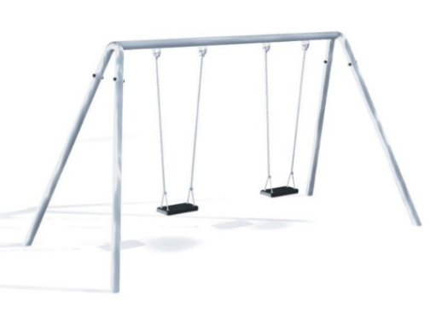
6. | Kiwak skuter 1 szt.,  - szerokość 28 cm,  - długość 93 cm,  - wysokość 81 cm,  - strefa bezpieczeństwa  342x250 cm. | 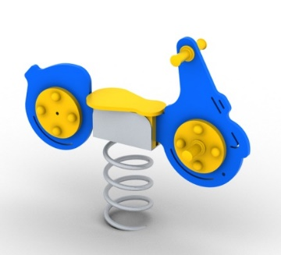
7. | Kiwak kogut 1 szt.,  - szerokość 28 cm,  - długość 81 cm,  - wysokość 93 cm,  - strefa bezpieczeństwa 340x250 cm.
8. | Karuzela czteroramienna z płytą 1 szt.  - średnica 170 cm,  - wysokość 70 cm,  - strefa bezpieczeństwa 570x570 cm. | 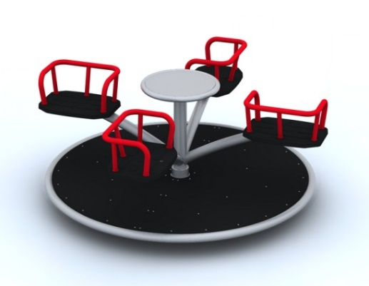

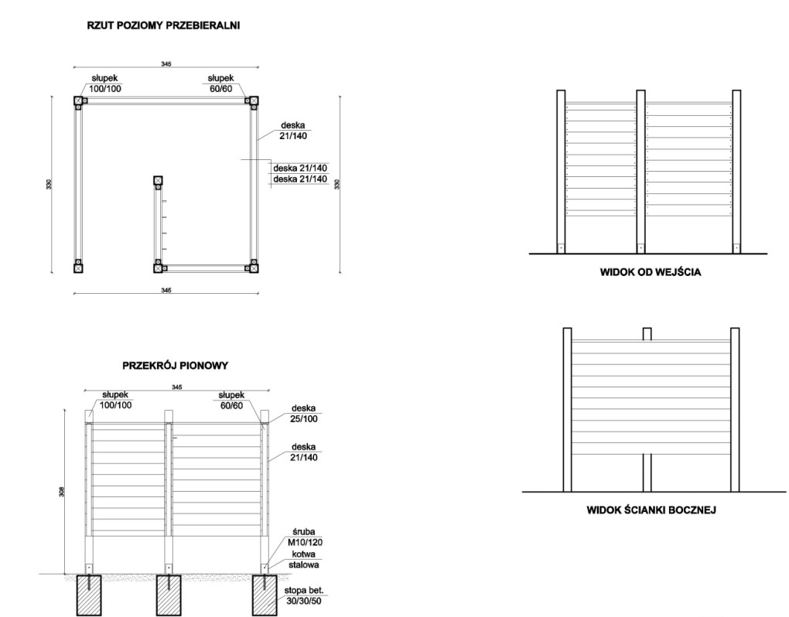

Rysunek 23. Przykładowa przebieralnia typu „ślimak”.

Zakres prac budowlanych:
- Przygotowanie placu budowy pod roboty budowlane. Przygotowanie placu na składowanie materiałów. Wytyczenie drogi wjazdowej na teren budowy.
- Roboty w zakresie wykonywania zdjęcia warstwy humusu, wyrównanie i zagęszczenie podłoża.
- Roboty w zakresie wykonania warstwy z geowłókniny.
- Roboty związane z wykonaniem warstwy piasku.
- Roboty związane z wykonaniem montażu przebieralni oraz „fabryki piasku” oraz pozostałych urządzeń placu zabaw.

WYDZIELONE MIEJSCE NA OGNISKO
W ramach koncepcji „Budowa infrastruktury turystycznej w gminie Rzeczyca – miejsce obsługi turystyki kajakowe Grotowice” zaprojektowano wydzielone miejsce na ognisko wraz z siedziskami w celu uporządkowania ładu przestrzennego.

Wymagania projektowe:
Po wyznaczeniu lokalizacji wydzielonych miejsc ogniskowych maksymalnie z dala od koron drzew wg koncepcji zagospodarowania turystycznego lub wskazań Inwestora należy zaprojektować i wykonać miejsca na ognisko wraz z siedziskami.

Miejsce na ognisko:
- palenisko o średnicy 150 cm ogrodzone kamieniami polnymi,
- w miejscu paleniska usunąć istniejącą trawę i wybetonować,
- dookoła paleniska w odległości 100 cm stworzyć strefę bezpieczeństwa z żwiru płukanego o frakcji 1,6/3,2,
- obok miejsca na ognisko ustawić tablicę z regulaminem korzystania z tego miejsca z szczególnym uwzględnieniem informacji ppoż.

Konstrukcja siedziska:
- ławki betonowe wymiarach 60/240/2000 – 5 szt. z siedziskami z desek sosnowych czterostronnie struganych zaimpregnowanych powierzchniowo i pomalowanych lakierobejcą o właściwościach ochronnych przed grzybem i wilgocią, lub materiałów kompozytowych.

UTWARDZENIE MIEJSCA POD SANITARIAT I SEGREGATOR NA ŚMIECI ORAZ OBUDOWANIE ICH KONSTRUKCJĄ DREWNIANĄ
Wymagania projektowe:
- Wskaźniki ilościowe:
- szerokość …………………………………………………………………….. 3,00 m,
- długość ………………………………………………………………………… 6,00 m,
- powierzchnia zabudowy ………………………………………………18,00 m²,
- wysokość konstrukcji zabudowy …………………………………… 2,00 m.

- Dane techniczno-funkcjonalne:
- nawierzchnia utwardzenia z mieszanki żwirowo-gliniastej 0/10,
- obrzeża betonowe 6x30x100,
- konstrukcja drewniana z drewna impregnowanego ciśnieniowo,

- Określenie wielkości możliwych przekroczeń lub pomniejszenia przyjętych parametrów powierzchni:
- Zamawiający uznaje przedstawione w niniejszym dokumencie dane, wielkości i parametry jako orientacyjne, stąd dopuszcza wszelkie korekty na etapie projektowania pod warunkiem utrzymania podstawowych celów zadania i rodzaju.

Cechy obiektu dotyczące rozwiązań budowlano-konstrukcyjnych
L.p. | Element | Wymagania techniczne
1. | Warstwy utwardzenia | - mieszanka żwirowo-gliniasta 0/10 5 cm,  - warstwa żwiru 10 cm,  - podbudowa z kruszywa łamanego stabilizowanego mechanicznie 15 cm.
2. | Elementy betonowe | - obwód utwardzenia wykonany z obrzeża prostego 6x30x100.
3. | Odwodnienie | - Odprowadzenie wody opadowej powierzchniowe poprzez wyprofilowanie nawierzchni o spadku 3 – 4%.
4. | Fundamenty pod słupki zabudowy | - stopy fundamentowe z betonu C20/25, 30x30x50,  - w stopach zakotwione kotwy ze stali ocynkowanej do zamocowania słupków.
5. | Słupki | - słupki wykonane z drewna sosnowego o wymiarach 80/80/200, czterostronnie struganego zaimpregnowanego ciśnieniowo i pomalowane lakierobejcą o właściwościach ochronnych przed grzybem i wilgocią,  - zamocowane do fundamentów za pomocą kotew stalowych ocynkowanych.
6. | Płot lamelowy | - wymiary 180x180 cm,  - wypełnienie z 15 profili drewnianych 21/120 mm,  - zamocowane do słupów za pomocą łączników stalowych ocynkowanych.

Zakres prac budowlanych:
- Roboty przygotowawcze. Przygotowanie placu na składowanie materiałów;
- Roboty w zakresie wytyczenia projektowanego obiektu;
- Wykonanie robót ziemnych;
- Roboty w zakresie wykonania warstw konstrukcyjnych i nawierzchniowych;
- Roboty w zakresie wykonania konstrukcji drewnianej;
- Roboty wykończeniowe w tym również zagospodarowanie otoczenia w formie wykończenia nawierzchni.

MAŁA ARCHITEKTURA
Wymagania projektowe:
Elementy małej architektury należy dobrać aby ich kształt i materiały z których są wykonane były bezpieczne dla użytkowników, odporne na warunki atmosferyczne oraz wandaloodporne. Ich wzornictwo należy dopasować do przestrzeni, w której będą funkcjonować. Usytuowanie elementów małej architektury na całym obszarze zagospodarowania przy poszczególnych urządzeniach zgodnie z koncepcją zagospodarowania. Elementy małej architektury należy dostosować do każdej wydzielonej strefy oraz wspólnej przestrzeni.
Należy zapewnić możliwość korzystania z obiektów i obszarów przez osoby niepełnosprawne.

Zamówienie obejmuje:
- dokonanie wyboru poszczególnych elementów i przedstawienie ich do akceptacji przez Zamawiającego,
- wykonanie wszelkich robót budowlanych zgodnie z zatwierdzonym projektem,

- Wskaźniki ilościowe podano w danych techniczno-funkcjonalnych,
- Określenie wielkości możliwych przekroczeń lub pomniejszenia przyjętych parametrów powierzchni:
- Zamawiający uznaje przedstawione w niniejszym dokumencie dane, wielkości i parametry jako orientacyjne, stąd dopuszcza wszelkie korekty na etapie projektowania pod warunkiem utrzymania podstawowych celów zadania i rodzaju.

Dane techniczno-funkcjonalne
L.p. | Element | Wymagania techniczne  (wymiary minimalne)
1. | Ławostół kwadratowy do altany | - ilość 1 szt.,  - konstrukcja: stal galwanizowana (ocynkowana ogniowo),  - drewno modrzewiowe lub równoważne impregnowane ciśnieniowo i pomalowane lakierobejcą o właściwościach ochronnych przed grzybem i wilgocią,  - wymiary 235 x 235 cm,  - wysokość blatu 71 cm,  - wysokość siedziska 43 cm,  - wysokość oparcia 77 cm.
2. | Ławka stalowa z oparciem | - ilość 5 szt.  - stelaż z rury kwadratowej 40/40 ocynkowanej, malowanej proszkowo,  - siedzisko i oparcie z drewna świerkowego, pomalowane lakierobejcą o właściwościach ochronnych przed grzybem odpowiednim do warunków atmosferycznych,  - kotwione do fundamentów betonowych 50x50x50 za pomocą śrub rozporowych.
3. | Kosz na odpady | - ilość – 4 szt.  - kosz betonowy ośmiokątny o pojemności 70 l., z wkładem metalowym lub obręczą na worek.  - materiał: kamień płukany, grysy,  - szerokość górnej części 49 cm,  - szerokość podstawy 61 cm.
4. | Stojak na rowery | - ilość – 1 szt.  - betonowy odlew, 5-stanowiskowy,  - długość 150 cm,  - szerokość 47 cm,  - wysokość 25 cm,  - waga 300 kg.
5. | Tablica informacyjna | - ilość – 1 szt.  - konstrukcja drewniana z drewna impregnowanego ciśnieniowo,  - słupy Ø100 mm,  - belki poprzeczne Ø60  - wysokość 200 cm,  - szerokość 90 cm,  - daszek z desek z drewna impregnowanego ciśnieniowo 32 mm,  - mocowanie w stopie fundamentowej 50x50x60 cm za pomocą kotew do betonu.
6. | „Witacz” zaprojektowany w sposób jednakowy dla wszystkich obszarów w każdej gminie uczestniczącej w partnerstwie. | - ilość – 1 szt.  - konstrukcja drewniana z drewna impregnowanego ciśnieniowo,  - słupy Ø100 mm,  - belki poprzeczne Ø60 mm,  - wysokość 250 cm,  - szerokość 150 cm,  - daszek z desek z drewna impregnowanego ciśnieniowo 32 mm,  - mocowanie w stopie fundamentowej 50x50x60 cm za pomocą kotew do betonu.

UTWARDZENIE DROGI DOJAZDOWEJ DO MIEJSCA OBSŁUGI TURYSTYKI KAJAKOWEJ

Droga dojazdowa od projektowanego szlaku pieszo-rowerowego Mysiakowiec – Grotowice o nawierzchni z tłuczeń bazaltowy 0-31, lub mieszanka kruszyw granitowych 0-31 lub z czystego materiału budowlanego z wysokogatunkowych surowców do miejsca obsługi turystyki kajakowej Grotowice.

Wymagania projektowe:
Budowa drogi dojazdowej:
- droga o szerokości 4,00 m,
- nawierzchnia z mieszanki kruszyw składającej się mieszanki kruszyw granitowych 0-31 lub z czystego materiału budowlanego z wysokogatunkowych surowców, takich jak: łupki wysokogórskie, specjalny wiążący żwir i kamień naturalny w obrzeżach betonowych na ławie betonowej z oporem,
- warstwy konstrukcyjne przyjęte zgodnie z aktualnymi uwarunkowaniami terenowymi oraz z Rozporządzeniem Ministra Transportu i Gospodarki Morskiej z dnia 2 marca 1999 r. (Dz.U. 1999 nr 43 poz. 430 z późn. zm.) dla nawierzchni chodników,
- istniejące różnice terenowe dostosować do potrzeb osób niepełnosprawnych,

- Wskaźniki ilościowe:
- szerokość pasa drogi …………………………………………………….. 4,00 m,
- długość drogi ………………………………………………………………. 370,0 mb,
- powierzchnia drogi………………………………….……..………..... 1480,0 m²,
- długość obrzeża betonowego ……………………………….……… 750,0 mb.

- Dane techniczno-funkcjonalne:
- nawierzchnia drogi dojazdowej z mieszanki kruszyw składającej się mieszanki kruszyw granitowych 0-31 lub z czystego materiału budowlanego z wysokogatunkowych surowców, takich jak: łupki wysokogórskie, specjalny wiążący żwir i kamień naturalny,
- obrzeża z krawężnika betonowego 15x30x100,

- Określenie wielkości możliwych przekroczeń lub pomniejszenia przyjętych parametrów powierzchni i kubatur lub wskaźników:
- Zamawiający uznaje przedstawione w niniejszym dokumencie dane, wielkości i parametry jako orientacyjne, stąd dopuszcza wszelkie korekty na etapie projektowania pod warunkiem utrzymania podstawowych celów zadania i rodzaju.

Cechy obiektu dotyczące rozwiązań budowlano-konstrukcyjnych
L.p. | Element | Wymagania techniczne
1. | Konstrukcja nawierzchni drogi dojazdowej | - podbudowa z piasku stabilizowanego cementem 10 cm,  - warstwa tłucznia łamanego stabilizowanego mechanicznie 0/31,5 15cm,  - mieszanki kruszyw składającej się mieszanki kruszyw granitowych 0-31 lub z czystego materiału budowlanego z wysokogatunkowych surowców, takich jak: łupki wysokogórskie, specjalny wiążący żwir i kamień naturalny ,
2. | Elementy betonowe | - obrzeża betonowe z krawężnika 15x30x100 na ławie betonowej
3. | Odwodnienie | - odprowadzenie wody opadowej powierzchniowe poprzez wyprofilowanie nawierzchni o spadku 1 – 2%.

Zakres prac budowlanych:
- Roboty przygotowawcze. Przygotowanie placu budowy pod inwestycję. Przygotowanie placu na składowanie materiałów. Wytyczenie drogi wjazdowej na teren budowy.
- Roboty w zakresie wytyczenia geodezyjnego projektowanego obiektu.
- Prace w zakresie usunięcia z projektowanej drogi drzew i krzewów.
- Prace w zakresie niwelacji terenu.
- Roboty w zakresie wykonywania korytowania. Wykonanie korytowania, profilowania i zagęszczenia podłoża gruntowego pod warstwy konstrukcyjne.
- Wykonanie robót nawierzchniowych. Prace przy podbudowie drogi, wykonaniu obrzeży oraz warstwy wierzchniej.
- Roboty wykończeniowe, w tym również zagospodarowanie otoczenia drogi.

UTWARDZENIE PLACU MANEWROWEGO

Projektowany plac manewrowy służy do obsługi przez transport samochodowy miejsca obsługi turystów kajakowych.

Wymagania projektowe:
Budowa placu manewrowego:
- wymiary placu 50 x 10 m,
- nawierzchnia z mieszanki kruszyw składającej się mieszanki kruszyw granitowych 0-31 lub z czystego materiału budowlanego z wysokogatunkowych surowców, takich jak: łupki wysokogórskie, specjalny wiążący żwir i kamień naturalny w obrzeżach betonowych na ławie betonowej z oporem,
- warstwy konstrukcyjne przyjęte zgodnie z aktualnymi uwarunkowaniami terenowymi oraz z Rozporządzeniem Ministra Transportu i Gospodarki Morskiej z dnia 2 marca 1999 r. (Dz.U. 1999 nr 43 poz. 430 z późn. zm.) dla nawierzchni chodników,
- istniejące różnice terenowe dostosować do potrzeb osób niepełnosprawnych,

- Wskaźniki ilościowe:
- szerokość placu …………………………………………………………… 10,0 m,
- długość placu ………………………………………………………………. 50,0 mb,
- powierzchnia placu………………………………….……..………..... 500,0 m²,
- długość obrzeża betonowego ……………………………….….. 120,0 mb.

- Dane techniczno-funkcjonalne:
- nawierzchnia placu manewrowego z mieszanki kruszyw składającej się mieszanki kruszyw granitowych frakcji 0-31 lub z czystego materiału budowlanego z wysokogatunkowych surowców, takich jak: łupki wysokogórskie, specjalny wiążący żwir i kamień naturalny,
- obrzeża z krawężnika betonowego 15x30x100 cm.

- Określenie wielkości możliwych przekroczeń lub pomniejszenia przyjętych parametrów powierzchni i kubatur lub wskaźników:
- Zamawiający uznaje przedstawione w niniejszym dokumencie dane, wielkości i parametry jako orientacyjne, stąd dopuszcza wszelkie korekty na etapie projektowania pod warunkiem utrzymania podstawowych celów zadania i rodzaju.

Cechy obiektu dotyczące rozwiązań budowlano-konstrukcyjnych
L.p. | Element | Wymagania techniczne
1. | Konstrukcja nawierzchni placu manewrowego | - podbudowa z piasku stabilizowanego cementem 10 cm,  - warstwa tłucznia łamanego stabilizowanego mechanicznie 0/31,5 15 cm,  - mieszanki kruszyw składającej się mieszanki kruszyw granitowych 0-31 lub z czystego materiału budowlanego z wysokogatunkowych surowców, takich jak: łupki wysokogórskie, specjalny wiążący żwir i kamień naturalny ,
2. | Elementy betonowe | - obrzeża betonowe z krawężnika 15x30x100 cm na ławie betonowej.
3. | Odwodnienie | - odprowadzenie wody opadowej powierzchniowe poprzez wyprofilowanie nawierzchni o spadku 1 – 2%.

Zakres prac budowlanych:
- Roboty przygotowawcze. Przygotowanie placu budowy pod inwestycję. Przygotowanie placu na składowanie materiałów. Wytyczenie drogi wjazdowej na teren budowy.
- Roboty w zakresie wytyczenia geodezyjnego projektowanego obiektu.
- Prace w zakresie usunięcia z projektowanej drogi drzew i krzewów.
- Prace w zakresie niwelacji terenu.
- Roboty w zakresie wykonywania korytowania. Wykonanie korytowania, profilowania i zagęszczenia podłoża gruntowego pod warstwy konstrukcyjne.
- Wykonanie robót nawierzchniowych. Prace przy podbudowie drogi, wykonaniu obrzeży oraz warstwy wierzchniej.
- Roboty wykończeniowe, w tym również zagospodarowanie otoczenia drogi.

OŚWIETLENIE TERENU
Oświetlenie terenu miejsca obsługi turystyki kajakowej oparte na ekologicznych źródłach zasilających, rozmieszczone wg koncepcji zagospodarowania terenu. Wybudowanie oświetlenia ma podnieść bezpieczeństwo użytkowników oraz wpłynie korzystnie na poprawę estetyki przestrzeni publicznej.
Wymagania projektowe:
Dane techniczno-funkcjonalne:
- ilość lamp ………………………………………………………………….. 5 szt.,
- wysokość słupa oświetleniowego …………………………….. 4,0 m,
- długość odcinka do oświetlenia …………………………… 200,0 mb.
- zasilanie za pomocą paneli słonecznych,
- oprawy typu parkowego LED
- elementy konstrukcyjne, słup i fundament muszą posiadać certyfikaty CE oraz być przeliczone pod względem bezpieczeństwa do obciążeń związanych z wagą oraz naporem wiatru do miejsca planowanej lokalizacji,
- fundament pod słup prefabrykowany dostosowany do wybranego słupa zgodny z obowiązującymi normami,
- stopień ochrony oprawy minimum IP65.

Wymagania w odniesieniu do realizacji budowy i placu budowy:
- Wykonawca jest zobowiązany do wykonywania i utrzymywania w stanie nadającym się do użytku oraz do likwidacji wszystkich robót tymczasowych, niezbędnych do zrealizowania przedmiotu zamówienia.
- Wykonawca będzie ponosił koszty wykonania robót tymczasowych; organizacji robót budowlanych, zabezpieczenia mienia osób trzecich, ochrony środowiska, spełnienia warunków bezpieczeństwa i higieny pracy, zabezpieczenia terenu robót przed dostępem osób trzecich, zabezpieczenia terenu robót od następstw związanych z budową, itp.
- Po wykonaniu robót, przed zgłoszeniem gotowości do odbioru końcowego, należy uporządkować teren budowy i teren przyległy należy oczyścić z zanieczyszczeń budowlanych (gruz, beton).
- Wykonawca musi liczyć się z sytuacją, że ilości i rodzaje robót według programu funkcjonalno-użytkowego mogą ulec zmianie po opracowaniu dokumentacji projektowej, szczegółowe rozwiązania wpływające na zwiększenie zakresu i ilości robót stanowią ryzyko wykonawcy i nie będą traktowane jako roboty dodatkowe.

Rysunek 24. Przykładowa lampa oświetleniowa.

Szlak pieszo-rowerowy relacji Żądłowice – Łęg

Szlak pieszo-rowerowy relacji Żądłowice – Łęg przebiega przez południową część gminy Rzeczyca i stanowi jeden z odcinków projektowanych tras rowerowych na terenie gminy.
Projektowany szlak ma na celu zwiększenie atrakcyjności turystycznej, poprawę dostępności terenu a także zwiększenia bezpieczeństwa mieszkańców gminy Rzeczyca oraz turystów.
Trasa szlaku przebiega przez malownicze tereny częściowo leśne oraz łąki i pola.

Wymagania projektowe:
Wykonawca opracuje dokumentację projektową, wykona szlak pieszo-rowerowy oraz miejsce postojowo-wypoczynkowe:
- odcinek o długości ok. 2 160 m, nawierzchnia tłucznia bazaltowego lub granitowego o szerokości 4,0 m,
- miejsce postojowo-wypoczynkowe o nawierzchni z tłucznia bazaltowego lub granitowego o powierzchni ok. 100 m²,
- szlak pieszo-rowerowy oraz miejsce postojowo-wypoczynkowe zaprojektować i wykonać uwzględniając istniejące uwarunkowania gruntowe, wielkość działek oraz dostosowanie projektu do potrzeb osób niepełnosprawnych z różnymi dysfunkcjami.

Do podstawowych zadań należą:
- opracowanie projektu technicznego ścieżki pieszo-rowerowej wraz z miejscem postojowo-wypoczynkowym do zgłoszenia robót budowlanych,

- Wskaźniki powierzchniowo-ilościowe:
- szerokość szlaku ………………………………………………………………………………... 4,0 m,
- długość szlaku ……………………………………………………………………………... 2160,0 m,
- powierzchnia szlaku …………................................................................. 8640 m²,
- długość obrzeży z krawężników betonowych 15x30x100 cm …….. ok. 4340 mb,
- powierzchnia miejsca postojowo-wypoczynkowego ………………… ok. 100,0 m²,

- Dane techniczno-funkcjonalne:
- nawierzchnia z tłucznia bazaltowego lub granitowego,
- projektowany szlak nie koliduje z istniejącym uzbrojeniem podziemnym.

- Określenie wielkości możliwych przekroczeń lub pomniejszenia przyjętych parametrów powierzchni:
- Zamawiający uznaje przedstawione w niniejszym dokumencie dane, wielkości i parametry jako orientacyjne, stąd dopuszcza wszelkie korekty na etapie projektowania pod warunkiem utrzymania podstawowych celów zadania i rodzaju.

Cechy obiektu dotyczące rozwiązań budowlano-konstrukcyjnych
L.p. | Element | Wymagania techniczne
1. | Konstrukcja nawierzchni szlaku | - tłuczeń bazaltowy lub granitowy,  - podbudowa z kruszywa kamienia łamanego 0/31,5 15 cm,  - podłoże gruntowe doprowadzone do nośności G1,  - powierzchnia z tłucznia ok. 8640 m²,  - odprowadzenie wody opadowej powierzchniowe poprzez wyprofilowanie nawierzchni o spadku 1 – 2%.
2. | Elementy betonowe | - obrzeża z krawężników betonowych 15x30x100 cm, na podsypce cementowo-piaskowej i ławie betonowej z oporem,  - krawężniki najazdowe 22 x 15 cm w miejscach, gdzie szlak przebiega przez istniejące wjazdy do posesji,  - ławy pod krawężniki należy wykonać z betonu klasy C15/20.
3. | Wykonanie oznakowania pionowego | - montaż znaków pionowych informacyjnych.
4. | Konstrukcja nawierzchni miejsca postojowo-wypoczynkowego | - tłuczeń bazaltowy lub granitowy,  - podbudowa z kruszywa kamienia łamanego 0/31,5 10 cm,  - podłoże gruntowe doprowadzone do nośności G1,  - powierzchnia z tłucznia ok. 100m²,  - odprowadzenie wody opadowej powierzchniowe poprzez wyprofilowanie nawierzchni o spadku 1 – 2%,  - obrzeża betonowe 100x30x8 – ok.40 mb.
WYPOSAŻENIE MIEJSCA POSTOJOWO-WYPOCZYNKOWEGO
5. | Ławki betonowe z oparciami  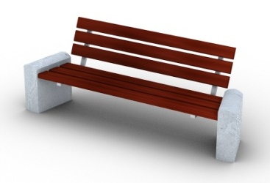 | - ilość – 3 szt.  - długość ławki – 204 cm,  - szerokość ławki – 55 cm,  - wysokość całkowita – 84 cm,  - wysokość siedziska – 44 cm,  - szerokość siedziska – 36 cm,  - długość siedziska – 170 cm,  - montaż – produkt jest przystosowany do montażu na stałe za pomocą kotew montowanych do prefabrykatów betonowych.
6. | Kosze na odpady  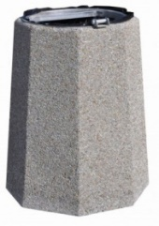 | - ilość – 2 szt.  - kosz betonowy ośmiokątny o pojemności 70l., z wkładem metalowym lub obręczą na worek,  - materiał: kamień płukany, grysy,  - szerokość górnej części – 49 cm,  - szerokość podstawy – 61 cm.
7. | Stojak na rowery drewniany  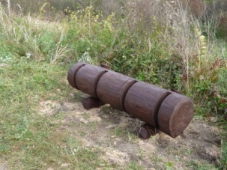 | - ilość 1 szt.  - czterostanowiskowy drewniany,  - wykonany z jednego fragmentu pnia sosnowego,  - zaimpregnowany zanurzeniowo,  - pomalowany lakierobejcą o właściwościach ochronnych przed wilgocią, pleśnią i grzybami.
8. | Altana drewniana | - ilość – 2 szt.  - powierzchnia zabudowy – 3,20 m²,  - wysokość kalenicy od poziomu terenu – 3,80 m,  - wysokość okapu od poziomu terenu – 2,00 m.  - fundamenty:  - stopy fundamentowe z betonu C20/25,  - w stopach zakotwione kotwy ze stali ocynkowanej do zamocowania słupków oraz ławy do siedzenia.  - słupki:  - słupki wykonane z drewna sosnowego o wymiarach 18/18, czterostronnie struganego zaimpregnowanego i pomalowane lakierobejcą,  - zamocowane do fundamentów za pomocą kotew stalowych ocynkowanych.  - ława, stół  - ława wykonana z desek sosnowych struganych czterostronnie o wymiarach 80/24/3500 mm zaimpregnowanych i pomalowanych lakierobejcą,  - siedziska wykonane z trzech desek sosnowych struganych czterostronnie o wymiarach ok. 60/24/4000 zaimpregnowanych i pomalowanych lakierobejcą,  - siedziska oparte na okrąglaku sosnowym o przekroju około 300 mm, okorowanego i zaimpregnowanego  - dach  - konstrukcja dachu krokwiowa wykonana z kantówek o wymiarach 7/14, opartych belce kalenicowej i zastrzałach 6/12 z drewna sosnowego struganego czterostronnie zaimpregnowanego,  - dach pokryty deskowaniem pełnym i gontami bitumicznymi.
9. | Tablica informacyjna wolnostojąca drewniana | - ilość 1 szt.  - konstrukcja drewniana z drewna impregnowanego ciśnieniowo,  - słupy Ø100,  - belki poprzeczne Ø60,  - wysokość – 200 cm,  - szerokość – 90 cm,  - daszek z desek z drewna impregnowanego ciśnieniowo 32mm,  - mocowanie w stopie fundamentowej 50x50x60 za pomocą kotew do betonu.

Rysunek 25. Przykładowa altana w miejscu postojowo-wypoczynkowym.

Zakres prac budowlanych:
- Zabiegi pielęgnacyjne zieleni, niezbędna wycinka samosiewek drzew jedynie na szerokości szlaku wraz ze skrajną przestrzenią rowerzysty (na wysokości poniżej 2,5 m i szerokości 2,4 m), wskazane jest jedynie usunięcie tychże gałęzi lub odrostów.
- Roboty w zakresie wytyczenia geodezyjnego projektowanego obiektu.
- Usuniecie darni oraz gruntu z powierzchni drogi pod szlak rowerowo-pieszy oraz miejsce postojowo-wypoczynkowe.
- Prace w zakresie niwelacji terenu.
- Roboty w zakresie wykonywania korytowania. Wykonanie korytowania, profilowania i zagęszczenia podłoża gruntowego pod warstwy konstrukcyjne.
- Wykonanie robót nawierzchniowych. Prace przy podbudowie drogi, wykonaniu obrzeży oraz warstwy wierzchniej.
- Roboty wykończeniowe, w tym również zagospodarowanie otoczenia drogi.

Szlak pieszo-rowerowy relacji Mysiakowiec – Grotowice

Szlak pieszo-rowerowy relacji Mysiakowiec – Grotowice przebiega przez południową część gminy Rzeczyca i stanowi jeden z odcinków projektowanych tras rowerowych na terenie gminy.
Projektowany szlak ma na celu zwiększenie atrakcyjności turystycznej, poprawę dostępności terenu a także zwiększenia bezpieczeństwa mieszkańców gminy Rzeczyca oraz turystów.

Wymagania projektowe:
Wykonawca opracuje dokumentację projektową, wykona szlak pieszo-rowerowy oraz miejsce postojowo-wypoczynkowe:
- odcinek o długości ok. 1 510 m i szerokości 4,0 m,
- nawierzchnia tłuczeń bazaltowy 0/31, lub mieszanka kruszyw granitowych 0/31 lub z czystego materiału budowlanego z wysokogatunkowych surowców, takich jak: łupki wysokogórskie, specjalny wiążący żwir i kamień naturalny o grubości ziarna od 0 do 11 mm,
- szlak pieszo-rowerowy zaprojektować i wykonać uwzględniając istniejące uwarunkowania gruntowe, wielkość działek oraz dostosowanie projektu do potrzeb osób niepełnosprawnych z różnymi dysfunkcjami.

Do podstawowych zadań należą:
- opracowanie projektu technicznego szlaku pieszo-rowerowego do zgłoszenia robót budowlanych,

- Wskaźniki powierzchniowo-ilościowe:
- szerokość szlaku ………………………………………………………………………………….. 4,0 m,
- długość szlaku …………………………………………………………………………….... 1 510,0 m,
- powierzchnia szlaku …………............................................................ ok. 6 040 m²,
- długość obrzeży z krawężników betonowych 15x30x100 cm ………. ok. 3 030 mb.

- Dane techniczno-funkcjonalne:
- nawierzchnia z tłucznia bazaltowego lub granitowego,
- projektowany szlak nie koliduje z istniejącym uzbrojeniem podziemnym.

- Określenie wielkości możliwych przekroczeń lub pomniejszenia przyjętych parametrów powierzchni:
- zamawiający uznaje przedstawione w niniejszym dokumencie dane, wielkości i parametry jako orientacyjne, stąd dopuszcza wszelkie korekty na etapie projektowania pod warunkiem utrzymania podstawowych celów zadania i rodzaju.

Cechy obiektu dotyczące rozwiązań budowlano-konstrukcyjnych
L.p. | Element | Wymagania techniczne
1. | Konstrukcja nawierzchni szlaku | - tłuczeń bazaltowy 0-31, lub mieszanka kruszyw granitowych 0-31 lub z czystego materiału budowlanego z wysokogatunkowych surowców, takich jak; łupki wysokogórskie, specjalny wiążący żwir i kamień naturalny o grubości ziarna od 0 do 11 mm, – 10 cm.  - podbudowa z kruszywa kamienia łamanego 0/31,5 – 15 cm,  - podłoże gruntowe doprowadzone do nośności G1,  - powierzchnia z tłucznia ok. 6040 m²,  - odprowadzenie wody opadowej powierzchniowe poprzez wyprofilowanie nawierzchni o spadku 1 – 2%.
2. | Elementy betonowe | - obrzeża z krawężników betonowych 15x30x100 cm, na podsypce cementowo-piaskowej i ławie betonowej z oporem,  - krawężniki najazdowe 22 x 15 cm w miejscach, gdzie szlak przebiega przez istniejące wjazdy do posesji,  - ławy pod krawężniki należy wykonać z betonu klasy C15/20.
3. | Wykonanie oznakowania pionowego | - montaż znaków pionowych informacyjnych.

Zakres prac budowlanych:
- Zabiegi pielęgnacyjne zieleni, niezbędna wycinka samosiewek drzew jedynie na szerokości ścieżki wraz ze skrajną przestrzenią rowerzysty (na wysokości poniżej 2,5 m i szerokości 2,4 m), wskazane jest jedynie usunięcie tychże gałęzi lub odrostów.
- Roboty w zakresie wytyczenia geodezyjnego projektowanego obiektu.
- Usuniecie darni oraz gruntu z powierzchni drogi pod szlak rowerowo-pieszy.
- Prace w zakresie niwelacji terenu.
- Roboty w zakresie wykonywania korytowania. Wykonanie korytowania, profilowania i zagęszczenia podłoża gruntowego pod warstwy konstrukcyjne.
- Wykonanie robót nawierzchniowych. Prace przy podbudowie drogi, wykonaniu obrzeży oraz warstwy wierzchniej.
- Roboty wykończeniowe, w tym również zagospodarowanie otoczenia drogi.

Ścieżka rowerowa przez rezerwat Żądłowice

Ścieżka rowerowa relacji Rzeczyca – Łęg przez rezerwat Żądłowice przebiega przez południową część gminy Rzeczyca oraz fragmentem przez teren gminy Inowłódz (teren Lasów Państwowych Nadleśnictwo Spała) i stanowi jeden z odcinków projektowanych tras rowerowych na terenie gminy.
Projektowana ścieżka ma na celu zwiększenie atrakcyjności turystycznej, poprawę dostępności terenu a także zwiększenia bezpieczeństwa mieszkańców gminy Rzeczyca oraz turystów.

Wymagania projektowe:
Wykonawca opracuje dokumentację projektową, wykona ścieżkę pieszo-rowerową oraz miejsce postojowo-wypoczynkowe:
- odcinek o długości ok. 2 571 m, nawierzchnia tłuczeń bazaltowy 0/31, lub mieszanka kruszyw granitowych 0/31 lub z czystego materiału budowlanego z wysokogatunkowych surowców, takich jak; łupki wysokogórskie, specjalny wiążący żwir i kamień naturalny o grubości ziarna
od 0 do 11 mm, o szerokości 1,5 m,
- miejsce postojowo-wypoczynkowe o nawierzchni żwirowo-gliniastej o powierzchni ok. 20 m²,
- ścieżka rowerowa oraz miejsce postojowo-wypoczynkowe zaprojektować i wykonać uwzględniając istniejące uwarunkowania gruntowe, wielkość działek oraz dostosowanie projektu do potrzeb osób niepełnosprawnych z różnymi dysfunkcjami.

Do podstawowych zadań należą:
- opracowanie projektu technicznego ścieżki rowerowej wraz z miejscem postojowo-wypoczynkowym do zgłoszenia robót budowlanych,

- Wskaźniki powierzchniowo-ilościowe:
- szerokość ścieżki …………………………………………………………………………….…… 1,5 m,
- długość ścieżki …………………………………………………………………………….... 2571,0 m,
- powierzchnia ścieżki ………….............................................................. 3 860,0 m²,
- długość obrzeży betonowych 30x8x100 ………………………………………. ok. 5200 mb,
- powierzchnia miejsca postojowo-wypoczynkowego ……………………. ok. 20,0 m².

- Dane techniczno-funkcjonalne:
- nawierzchnia – tłuczeń bazaltowy 0/31, lub mieszanka kruszyw granitowych 0/31 lub z czystego materiału budowlanego z wysokogatunkowych surowców, takich jak: łupki wysokogórskie, specjalny wiążący żwir i kamień naturalny o grubości ziarna od 0 do 11 mm,
- projektowany szlak nie koliduje z istniejącym uzbrojeniem podziemnym.

- Określenie wielkości możliwych przekroczeń lub pomniejszenia przyjętych parametrów powierzchni:
- Zamawiający uznaje przedstawione w niniejszym dokumencie dane, wielkości i parametry jako orientacyjne, stąd dopuszcza wszelkie korekty na etapie projektowania pod warunkiem utrzymania podstawowych celów zadania i rodzaju.

Cechy obiektu dotyczące rozwiązań budowlano-konstrukcyjnych
L.p. | Element | Wymagania techniczne
1. | Konstrukcja nawierzchni ścieżki | - tłuczeń bazaltowy 0-31, lub mieszanka kruszyw granitowych 0-31 lub z czystego materiału budowlanego z wysokogatunkowych surowców, takich jak; łupki wysokogórskie, specjalny wiążący żwir i kamień naturalny o grubości ziarna od 0 do 11 mm, - 10 cm  - podbudowa z kruszywa kamienia łamanego 0/31,5 15 cm,  - podłoże gruntowe doprowadzone do nośności G1,  - powierzchnia z tłucznia ok. 3 860 m²,  - odprowadzenie wody opadowej powierzchniowe poprzez wyprofilowanie nawierzchni o spadku 1 – 2%.
2. | Elementy betonowe | - obrzeża betonowe 30x8x100 cm, na podsypce cementowo-piaskowej i ławie betonowej z oporem,  - ławy obrzeża należy wykonać z betonu klasy C15/20.
3. | Wykonanie oznakowania pionowego | - montaż znaków pionowych informacyjnych,
4. | Konstrukcja nawierzchni miejsca postojowo-wypoczynkowego | - mieszanka żwirowo-gliniasta  - podbudowa z kruszywa kamienia łamanego 0/31,5 10 cm,  - podłoże gruntowe doprowadzone do nośności G1,  - powierzchnia ok. 20 m²,  - odprowadzenie wody opadowej powierzchniowe poprzez wyprofilowanie nawierzchni o spadku 1 – 2%.  - obrzeża betonowe 100x30x8 cm – ok.25 mb.
WYPOSAŻENIE MIEJSCA POSTOJOWO-WYPOCZYNKOWEGO
5. | Ławki betonowe z oparciami  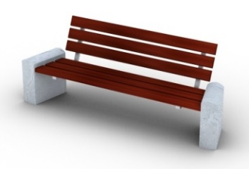 | - ilość – 2 szt.  - długość ławki – 204 cm,  - szerokość ławki – 55 cm,  - wysokość całkowita – 84 cm,  - wysokość siedziska – 44 cm,  - szerokość siedziska – 36 cm,  - długość siedziska – 170 cm,  - montaż – produkt jest przystosowany do montażu na stałe za pomocą kotew montowanych do prefabrykatów betonowych
6. | Kosze na odpady  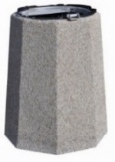 | - ilość – 2 szt.  - kosz betonowy ośmiokątny o pojemności 70 l., z wkładem metalowym lub obręczą na worek.  - materiał: kamień płukany, grysy,  - szerokość górnej części 49 cm,  - szerokość podstawy – 61 cm.
7. | Stojak na rowery betonowy  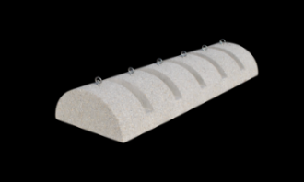 | - ilość 1 szt.  - betonowy odlew, 5-stanowiskowy,  - długość 150 cm,  - szerokość 47 cm,  - wysokość 25 cm,  - waga 300 kg.
8. | Tablica informacyjna wolnostojąca drewniana | - ilość 1 szt.  - konstrukcja drewniana z drewna impregnowanego ciśnieniowo,  - słupy Ø100  - belki poprzeczne Ø 60 mm,  - wysokość 200 cm,  - szerokość – 90 cm,  - daszek z desek z drewna impregnowanego ciśnieniowo 32 mm,  - mocowanie w stopie fundamentowej 50x50x60 cm za pomocą kotew do betonu.

Zakres prac budowlanych:
- Zabiegi pielęgnacyjne zieleni, niezbędna wycinka samosiewek drzew jedynie na szerokości ścieżki wraz ze skrajną przestrzenią rowerzysty (na wysokości poniżej 2,5 m i szerokości 2,4 m), wskazane jest jedynie usunięcie tychże gałęzi lub odrostów.
- Roboty w zakresie wytyczenia geodezyjnego projektowanego obiektu.
- Usuniecie darni oraz gruntu z powierzchni pod ścieżkę rowerową oraz miejsce postojowo-wypoczynkowe.
- Prace w zakresie niwelacji terenu.
- Roboty w zakresie wykonywania korytowania. Wykonanie korytowania, profilowania i zagęszczenia podłoża gruntowego pod warstwy konstrukcyjne.
- Wykonanie robót nawierzchniowych. Prace przy podbudowie drogi, wykonaniu obrzeży oraz warstwy wierzchniej.
- Roboty wykończeniowe, w tym również zagospodarowanie otoczenia drogi.

- WYMAGANIA ZAMAWIAJĄCEGO W STOSUNKU DO PRZEDMIOTU ZAMÓWIENIA

Roboty muszą być zaprojektowane i wykonane zgodnie z wymaganiami obowiązujących polskich przepisów, norm i instrukcji. Nie wyszczególnienie w niniejszych wymaganiach przez Zamawiającego jakichkolwiek obowiązujących aktów prawnych nie zwalnia Wykonawcy od ich stosowania.
Prace projektowe muszą uwzględniać zasadę uniwersalnego projektowania, które ma na celu promowanie równości i zapewnienie pełnego uczestnictwa w życiu społecznym osobom z różnymi niepełnosprawnościami, osób starszych oraz osób z wózkami dziecięcymi poprzez usuwanie istniejących barier i zapobieganiu powstawaniu nowych. Nowoprojektowane otoczenie musi być dostępne dla wszystkich ludzi w największym możliwym stopniu bez potrzeby adaptacji.

III.1. WYMAGANIA W ZAKRESIE PRZYGOTOWANIA TERENU BUDOWY

Przed przystąpieniem do realizacji inwestycji należy przygotować projekt organizacji terenu budowy uwzględniający wszystkie niezbędne elementy zagospodarowania placu budowy, w tym:
- organizację robót budowlanych,
- rozwiązania zapewniające bezpieczeństwo pracy,
- zaplecze dla potrzeb wykonawcy,
- zabezpieczenie interesów osób trzecich,
- tymczasową i docelową organizację ruchu,
- ogrodzenie terenu budowy.
Wymagane jest opracowanie Planu BIOZ.
W trakcie prowadzenia prac związanych z zagospodarowaniem terenu, obszar na którym prowadzone są prace, powinien być również ogrodzony i zabezpieczony przed wstępem osób niepowołanych.
Drzewa znajdujące się w pobliżu dróg dojazdowych należy zabezpieczyć przed uszkodzeniami mechanicznymi. Drzewa na terenie przeznaczonym pod niwelację należy zabezpieczyć przed zniszczeniem osłaniając je szalunkiem.
Wykonawca dostarczy, zainstaluje i będzie utrzymywać tymczasowe urządzenia zabezpieczające w tym: ogrodzenia, poręcze, oświetlenia, sygnały, wszelkie inne środki niezbędne do ochrony robót, wygody społeczności mieszkającej oraz innych osób.
Wykonawca będzie przestrzegać przepisów ochrony przeciwpożarowej. Wykonawca będzie utrzymywać sprawny sprzęt.

III.2. WYMAGANIA W ZAKRESIE ARCHITEKTURY

Obiekty architektury, tj. altany powinny zostać wkomponowane w istniejący krajobraz, w sposób przemyślany i spójny z otoczeniem. Powinny stanowić funkcjonalne uzupełnienie terenu rekreacyjno-wypoczynkowego. Posadowienie obiektów przy wykorzystaniu istniejącego ukształtowania terenu.

- Altana o wymiarach 3,5 x 3,5 m wykonana z drewna sosnowego czterostronnie struganego zaimpregnowanego i pomalowanego lakierobejcą o właściwościach ochronnych przed grzybem i wilgocią. Konstrukcja dachu krokwiowa pokryta gontem bitumicznym. Altana wyposażona w ławostół o konstrukcji stalowej, blatem drewnianym i siedziskami drewnianymi z oparciem.
Dojście do altan należy dopasować do potrzeb osób niepełnosprawnych, poruszających się na wózkach oraz osób w każdym wieku, z różnymi możliwościami, umiejętnościami i stopniem sprawności oraz w miarę możliwości z uwzględnieniem czynników związanych ze zdolnością poruszania się, widzenia, słyszenia i pojmowania.

III.3. WYMAGANIA W ZAKRESIE KONSTRUKCJI

- Urządzenia placu zabaw dla dzieci zamontowane przez firmy dostarczające tego typu elementy po uprzednim przedstawieniu koncepcji i zatwierdzeniu przez Zamawiającego.
Urządzenia rekreacyjne powinny być zaprojektowane w taki sposób, aby były funkcjonalne, bezpieczne i dostępne przez wszystkie dzieci w największym możliwym stopniu
- Elementy małej architektury (ławki, kosze na śmieci, stojaki na rowery) zamontowane przez wykonawcę po dostarczeniu przez producenta na podstawie jego instrukcji montażu.
- Nawierzchnie ciągów pieszych, ścieżki spacerowej oraz placu przez sceną z kostki betonowej na podbudowie z tłucznia stabilizowanego mechanicznie i ograniczone obrzeżami betonowymi.

III.4. WYMAGANIA W ZAKRESIE INSTALACJI

Wymagania dla sieci oświetlenia:
- oświetlenie placu i ciągów pieszych powinno spełniać normy i zalecenia według normy EN 13201-1, zapewniające odpowiedni poziom luminancji, równomierność luminancji, z ograniczeniami zjawiska olśnienia – dla odpowiedniej kategorii miejsca.
- montaż fundamentów słupów oświetleniowych należy wykonać zgodnie z wytycznymi montażu dla konkretnego fundamentu, typu osadzonych urządzeń i konstrukcji [typ szafki, słupa, wysięgnika z oprawą, parcia wiatru]. Każdy fundament powinien być ustawiany na 10 cm warstwie zagęszczonego żwiru, spełniającego wymagania BN-66/6774-01. Maksymalne odchylenie górnej powierzchni fundamentu od poziomu nie powinno przekroczyć 1:1500, z dopuszczalną tolerancją rzędnej posadowienia ±2 cm. Ustawienie fundamentu w terenie powinno być wykonane z dokładnością ±10 cm;
- na fundamentach powinny być wystawione śruby kotwiące przeznaczone do mocowania słupów. Odchylenia od pionu osi słupa, po jego ustawieniu, nie może wynosić więcej, niż 0,001 wysokości słupa. Słupy należy zaprojektować tak, aby ich wnęki na tabliczki bezpiecznikowo-przyłączeniowe z drzwiczkami znajdowały się po przeciwnej stronie od placu czy ciągu pieszego;
- zasypanie fundamentu należy dokonać gruntem z wykopu, bez zanieczyszczeń. Zasypanie należy wykonać warstwami o grubościach od 15 do 20 cm i zagęszczać ubijakami ręcznymi lub zagęszczarką wibracyjną. Zagęszczenie należy wykonać w taki sposób, aby nie spowodować uszkodzeń fundamentu lub kabla;

Uwaga! Istnieje możliwość kolizji z istniejącym podziemnym i nadziemnym uzbrojeniem niezaewidencjonowanym. Wykonawca winien dokonać inwentaryzacji sieci przed przystąpieniem do prac projektowych.

III.5. WYMAGANIA W ZAKRESIE WYKOŃCZENIA

Nie dotyczy.

III.6. WYMAGANIA W ZAKRESIE ZAGOSPODAROWANIA TERENU

Zaprojektować zagospodarowanie terenu spójne pod względem funkcjonalnym i architektonicznym. Obiekty winny być wkomponowane w istniejący krajobraz, w sposób przemyślany, współgrający z otoczeniem.

Dostępność komunikacyjną terenu zagospodarowania należy zrealizować w następujący sposób:
- swobodny dostęp pojazdów mechanicznych do projektowanego placu manewrowego, zlokalizowanego przy miejscach obsługi turystyki kajakowej,
- wszystkie ciągi piesze oraz ścieżki i szlaki pieszo-rowerowe na opracowywanym terenie zagospodarowania turystycznego o nawierzchni z tłucznia bazaltowego lub granitowego.

III.7. WYMAGANIA W ZAKRESIE KONCEPCJI UNIWERSALNEGO PROJEKTOWANIA

Projektowanie uniwersalne ma na celu promowanie społeczeństwa włączającego wszystkich obywateli oraz zapewniającego im pełną równość oraz możliwość uczestnictwa, nie tylko osób z różnymi niepełnosprawnościami, ale również osób starszych, osób z wózkami dziecięcymi oraz osób posługujących się innym językiem (obcokrajowców).
Należy zapewnić takie same zasady korzystania dla wszystkich użytkowników w najszerszym możliwym zakresie, dostosowując m.in. wzornictwo do potrzeb osób z różnymi ograniczeniami. Korzystanie z obiektów i urządzeń powinno się odbywać w sposób prosty i intuicyjny i o ile to możliwe z użyciem różnych form przekazu (obrazu, słowa, dotyku) ograniczając nadmiar niepotrzebnych informacji.
Obszary i urządzenia powinny być zaprojektowane w taki sposób, aby były funkcjonalne, bezpieczne i dostępne przez wszystkich ludzi w największym możliwym stopniu, bez potrzeby adaptacji bądź wyspecjalizowanego projektowania, w tym przez osoby w każdym wieku, z różnymi możliwościami, umiejętnościami i stopniem sprawności i w miarę możliwości z uwzględnieniem czynników związanych ze zdolnością poruszania się, widzenia, słyszenia i pojmowania.

- OPIS WYMAGAŃ

IV.1. CECHY OBIEKTU DOTYCZĄCE ROZWIĄZAŃ BUDOWLANO-KONSTRUKCYJNYCH I WSKAŹNIKÓW EKONOMICZNYCH

Zakres planowanych robót podstawowych obejmuje:
- Prace przygotowawcze:
- wytyczenia geodezyjnego obiektów i urządzeń,
- wykoszenie traw, wycinka drzew i krzewów w zakresie niezbędny do realizacji przedsięwzięcia.
- Roboty ziemne:
- wykonanie korytowania i innych niezbędnych prac ziemnych,
- Roboty budowlane
- wykonanie montażu altan drewnianych,
- montaż elementów małej architektury, placu zabaw.
- Roboty wykończeniowe:
- prace porządkowe.
- W razie potrzeby zabezpieczenie lub przebudowę istniejącego uzbrojenia podziemnego i nadziemnego stosowanie do uzyskanych uzgodnień branżowych.
- Zakres robót ujętych w dokumentacji projektowej opracowanej przez Wykonawcę nie może być mniejszy niż wyżej podany zakres robót podstawowych, ponadto winien uwzględniać następujące roboty niezbędne do ich prawidłowego wykonania:
- związane z utrudnieniami wynikającymi z realizacji przedsięwzięcia bez wyłączenia z eksploatacji, przekopów kontrolnych, wywozu nadmiaru gruntu, pompowania wody itp.;
- roboty porządkowe.

IV.2. WARUNKI WYKONANIA I ODBIORU ROBÓT BUDOWLANYCH

Zamawiający będzie wymagał dobrej jakości wykonania robót, użycia materiałów spełniających wymagania trwałości większej niż przeciętna oraz niezakłócającej organizacji robót.
Zamawiający zastrzega sobie prowadzenie kontroli procesu realizacji swojego zamówienia i podda kontroli:
- rozwiązania projektowe w projekcie budowlanym oraz w projektach wykonawczych zarówno przed wystąpieniem Wykonawcy o wydanie pozwolenia na budowę lub ostatecznej decyzji organu architektoniczno-budowlanego zezwalająca na przeprowadzenie robót budowlanych jak i po wydaniu projektów do realizacji budowlanej,
- materiały i gotowe wyroby budowlane, co do ich zgodności z zawartymi w projekcie i specyfikacjach technicznych parametrami i warunkami odbioru,
- elementy wytworzone na budowie,
- roboty budowlane dotyczące poszczególnych elementów obiektów.
Wykonawca poda w terminie składania oferty nazwy producentów zasadniczych materiałów, surowców i urządzeń.
Wyroby budowlane i urządzenia przeznaczone do wbudowania muszą być zgodne z wymaganiami odnośnych przepisów obowiązujących w Polsce. Wykonawca będzie zobowiązany posiadać dokumenty potwierdzające, jakość, parametry i dopuszczenia do obrotu tych towarów i urządzeń.
Wywóz gruzu i odpadów budowlanych (bezpiecznych – innych się nie przewiduje) Wykonawca będzie dokonywał na wysypisko komunalne lub inne wskazane.
Stosowanie transportu drogowego musi być ograniczone do pojazdów nieprzekraczających nacisków na jedną oś 6 ton. Teren przeznaczony pod budowę ma zapewniony dojazd z bocznej drogi gminnej, co będzie pozwalało na dogodny transport urobku ziemnego, kruszyw i innych materiałów, jak i dojazd sprzętu budowlanego. Wykonawca będzie zobowiązany zapisami w umowie o roboty do odpowiedzialności od następstw swojej działalności w zakresie: zabezpieczenia interesów osób trzecich, ochrony środowiska, warunków bezpieczeństwa ruchu drogowego związanego z budową, zabezpieczenia placu budowy przed dostępem osób trzecich, zabezpieczenia chodników i jezdni sąsiadujących z terenem robót.

Zamawiający przewiduje ustanowienie swojego pełnomocnika do reprezentowania go w kontaktach z Wykonawcą w trakcie realizacji i rozliczania zamówienia oraz powołania zespołu inspektorów nadzoru w zakresie przewidzianym w ustawie Prawo budowlane. Wykonawca ze swojej strony będzie zobowiązany ustanowić swojego przedstawiciela do kontaktów z Zamawiającym oraz Kierownika Budowy posiadającego wymagane przez Prawo budowlane uprawnienia do kierowania robotami budowlanymi. Wszystkie te osoby zostaną wyszczególnione w umowie o roboty budowlane.

Oprócz odbioru prac projektowych, Zamawiający przewiduje następujące rodzaje odbiorów robót:
- Odbiór robót zanikających i ulegających zakryciu,
- Odbiór częściowy,
- Odbiór końcowy z przejęciem robót,
- Odbiór po okresie gwarancji – ostateczny.
Zamawiający ustanawia wynagrodzenie dla Wykonawcy, które przewiduje się podzielić na przejściowe płatności w zależności od zaawansowania wykonania poszczególnych elementów rozliczeniowych. Płatności będą realizowane po dokonaniu oceny stanu tego zaawansowania.

Przewiduje się następujące elementy rozliczeniowe:
Wymienione elementy rozliczeniowe winny znaleźć odzwierciedlenie w opracowanym przez Wykonawcę w harmonogramie wykonania robót. Ostatecznie elementy rozliczeniowe zostaną ustalone w umowie. Zamawiający będzie w swoich płatnościach uwzględniał roboty stałe. Roboty tymczasowe są kosztem Wykonawcy, tak jak koszty związane z utrzymaniem placu budowy. Do robót tymczasowych zalicza się roboty wszelkiego rodzaju potrzebne na placu budowy do realizacji robót stałych, czyli robót, które mają być zrealizowane przez Wykonawcę według umowy. Do robót tymczasowych zaliczają się takie roboty jak: drogi tymczasowe, szalunki, rusztowania, odwodnienia robocze itp. Maksymalna wysokość, jaką będą mogły osiągnąć narastająco od początku wszystkie płatności przejściowe, zostanie określona w umowie, chyba że zostanie ustanowiony sposób płatności z zatrzymywaniem kwot z poszczególnych faktur do rozliczenia końcowego. Ostateczna zapłata nastąpi po odbiorze końcowym jednakże z zatrzymaniem określonej w umowie kwoty gwarancyjnej, chyba że zostanie ona zastąpiona inną formą zabezpieczenia gwarancyjnego.

Realizacja robót
Projektant jest zobowiązany zapewnić i pełnić nadzór autorski w ramach swojej pracy związanej z wykonaniem projektu. Wykonawca jest zobowiązany wykonać roboty zgodnie z dokumentacją projektową, specyfikacją techniczną i poleceniami inspektora nadzoru. Jest odpowiedzialny za jakość robót.

Przekazanie placu budowy
Zamawiający przekaże Wykonawcy plac budowy, ale uznaje się, że uzgodnienia prawne i administracyjne, lokalizacja, współrzędne i rzędne punktów głównych i tras będą z racji projektowania znane i w posiadaniu Wykonawcy. Wykonawca będzie ponosił odpowiedzialność za ochronę znaków geodezyjnych istniejących na terenie wykonywanych przez niego robót.

Zabezpieczenie terenu budowy
Zorganizowanie, utrzymanie placu budowy należy do Wykonawcy, który zapewni utrzymanie ruchu publicznego, zabezpieczy dojścia do budynków w czasie trwania robót. Przed przystąpieniem do robót Wykonawca przygotuje projekt zmiany organizacji ruchu i uzgodni go z zarządcą dróg. Zgodnie z tym projektem w czasie robót przygotuje objazdy, zainstaluje i będzie obsługiwał tymczasowe urządzenia i oznakowania włącznie z wymaganym oświetleniem. Wykonawca w miejscu zaakceptowanym przez inspektora nadzoru umieści tablicę informacyjną o budowie, a w miejscach wymagających ostrzeżeń umieści tablice ostrzegawcze o odpowiedniej treści.
W miejscach wymagających zabezpieczeń należy użyć takich środków jak: obarierowania, wygrodzenia taśmą ostrzegawczą, płoty tymczasowe itp. Koszt urządzenia i zabezpieczenia terenu budowy nie podlega odrębnej zapłacie przez Zamawiającego.

Ochrona środowiska w czasie wykonywania robót
Wykonawca w czasie prowadzenia robót ma obowiązek stosować się do przepisów dotyczących ochrony środowiska naturalnego.

Ochrona przeciwpożarowa
Wykonawca będzie przestrzegać przepisów ochrony przeciwpożarowej. Wykonawca będzie utrzymywać sprawny sprzęt przeciwpożarowy, wymagany przez odpowiednie przepisy. Materiały łatwopalne będą składowane w sposób zgodny z odpowiednimi przepisami i zabezpieczone przed dostępem osób trzecich. Wykonawca będzie odpowiedzialny za wszelkie straty spowodowane pożarem wywołanym, jako rezultat realizacji robót albo przez personel Wykonawcy.

Ochrona własności publicznej i prywatnej
Wykonawca odpowiada za ochronę budowli i instalacji na powierzchni ziemi i za urządzenia podziemne. Jest zobowiązany tak prowadzić roboty, aby stan tych budowli i instalacji nie uległ jakiemukolwiek pogorszeniu. W każdym innym przypadku będzie odpowiadał za naprawę lub odbudowę. Wykonawca winien ubezpieczyć się od skutków swojej działalności.

Ograniczenie obciążeń osi pojazdów
Pojazdy lub ładunki powodujące nadmierne obciążenie osiowe nie mogą być dopuszczone na świeżo ukończony fragment budowy i Wykonawca będzie odpowiedzialny za naprawę wszelkich robót w ten sposób uszkodzonych.

Bezpieczeństwo i higiena pracy
Podczas realizacji robót Wykonawca będzie przestrzegać przepisów dotyczących bezpieczeństwa i higieny pracy. W szczególności Wykonawca ma obowiązek zadbać, aby personel nie wykonywał pracy w warunkach niebezpiecznych, szkodliwych dla zdrowia oraz niespełniających odpowiednich wymagań sanitarnych. Wykonawca zapewni i będzie utrzymywał wszelkie urządzenia zabezpieczające, socjalne oraz sprzęt i odpowiednią odzież dla ochrony życia i zdrowia osób zatrudnionych na budowie oraz dla zapewnienia bezpieczeństwa publicznego.

Plan bezpieczeństwa i ochrony zdrowia
Wykonawca jest zobowiązany do sporządzenia planu bezpieczeństwa i ochrony środowiska zgodnie z Rozporządzeniem Ministra Infrastruktury z dnia 27 sierpnia 2002 r. w sprawie szczegółowego zakresu i formy planu bezpieczeństwa i ochrony zdrowia oraz szczegółowego zakresu rodzajów robót budowlanych, stwarzających zagrożenia bezpieczeństwa i zdrowia ludzi.

Ochrona i utrzymanie robót
Wykonawca będzie odpowiedzialny za ochronę robót i za wszelkie materiały i urządzenia używane do robót od daty rozpoczęcia do daty ich zakończenia. Wykonawca będzie utrzymywać roboty do czasu odbioru. Utrzymanie powinno być prowadzone w taki sposób, aby kanalizacja lub jej elementy były w zadowalającym stanie przez cały czas, do momentu odbioru.

Stosowanie się do prawa i innych przepisów
Wykonawca zobowiązany jest znać wszystkie przepisy wydane przez władze centralne i miejscowe oraz inne przepisy i wytyczne, które są w jakikolwiek sposób związane z robotami i będzie w pełni odpowiedzialny za przestrzeganie tych praw, przepisów i wytycznych podczas prowadzenia robót.
Wykonawca będzie przestrzegać praw patentowych i będzie w pełni odpowiedzialny za wypełnienie wszelkich wymagań prawnych odnośnie wykorzystania opatentowanych urządzeń lub metod.
W przypadku zastosowania takich urządzeń lub metod przedstawi kopie zezwoleń i inne odnośne dokumenty.

Równoważność norm
Gdziekolwiek w dokumentacji dotyczącej zamówienia przywołane są normy lub przepisy, które spełniać mają materiały, urządzenia i inne dostarczone towary oraz roboty, będą obowiązywać postanowienia najnowszych wydań tych norm i przepisów. W przypadku, gdy przywołano normy i przepisy państwowe lub krajowe (regionalne), mogą być stosowane inne odpowiednie, ale zapewniające równy lub wyższy poziom wykonania w porównaniu z poziomem, jaki zapewniają te pierwsze.

Materiały
Materiały muszą być z asortymentu bieżąco produkowanego i odpowiadać normom i przepisom wymienionym w specyfikacji oraz ich najnowszym wersjom tam niewymienionym.
Materiały i urządzenia, których to dotyczy muszą posiadać wymagane dla nich świadectwa dopuszczenia do obrotu oraz wymagane ustawą certyfikaty bezpieczeństwa. Na życzenie inspektora nadzoru takie świadectwa winny być niezwłocznie przez Wykonawcę przedstawione. Bez wezwania Wykonawca przedstawi odpowiednie świadectwa, w tym certyfikaty dopuszczające do stosowania w budownictwie, certyfikaty na znak bezpieczeństwa B oraz zezwolenia PZH dla materiałów mających kontakt z wodą do picia oraz próbki do zatwierdzenia przez inspektora nadzoru.
Źródła uzyskania dostaw materiałów i urządzeń
Wykonawca poda w terminie składania oferty nazwy producentów zasadniczych materiałów, surowców i urządzeń, które zamierza zakupić dla wykonania zamówienia. Pochodzenie tych dostaw musi być zgodne z warunkami w SIWZ.

Pozyskiwanie materiałów miejscowych
Wykonawca odpowiada za uzyskanie pozwoleń od właścicieli i odpowiednich władz na pozyskanie materiałów z jakichkolwiek źródeł miejscowych włączając w to źródła wskazane przez Zamawiającego i jest zobowiązany dostarczyć Inwestorowi wymagane dokumenty przed rozpoczęciem eksploatacji źródła. Wykonawca ponosi odpowiedzialność za spełnienie wymagań jakościowych materiałów z jakiegokolwiek źródła.

Materiały nieodpowiadające wymaganiom
Jeżeli podczas realizacji inwestycji Wykonawca dopuści do dostarczenia na plac budowy materiałów, które w opinii inspektora nadzoru są nieodpowiedniej, jakości, to inspektor nadzoru zażąda od Wykonawcy wymiany materiałów na inne, zgodne z wymaganiami zamówienia.
Wykonawca będzie zobowiązany do pokrycia wszystkich dodatkowych kosztów związanych z dostarczeniem takich materiałów.
Materiały nieodpowiadające wymaganiom zostaną przez Wykonawcę wywiezione z terenu budowy, bądź złożone w miejscu wskazanym przez inspektora nadzoru. Każdy rodzaj robót, w którym znajdują się niezbadane i niezaakceptowane materiały, Wykonawca wykonuje na własne ryzyko, licząc się z jego nie przyjęciem i nie zapłaceniem.

Przechowywanie i składowanie materiałów
Wykonawca zapewni, aby tymczasowo składowane materiały, do czasu, gdy będą one potrzebne do robót, były zabezpieczone przed zanieczyszczeniem, zachowały swoją, jakość i właściwość do robót i były dostępne do kontroli przez inspektora nadzoru. Miejsca czasowego składowania będą zlokalizowane w obrębie terenu budowy w miejscach uzgodnionych z inspektorem nadzoru lub poza terenem budowy w miejscach zorganizowanych przez Wykonawcę.

Sprzęt
Wykonawca jest zobowiązany do używania jedynie takiego sprzętu, który nie spowoduje niekorzystnego wpływu, na jakość wykonywanych robót. Sprzęt używany do robót powinien być zgodny z ofertą Wykonawcy i powinien odpowiadać pod względem typów i ilości wskazaniom zawartym w specyfikacjach technicznych lub projekcie organizacji robót, zaakceptowanym przez inspektora nadzoru. W przypadku braku ustaleń w takich dokumentach sprzęt powinien być uzgodniony i zaakceptowany przez inspektora nadzoru.
Liczba i wydajność sprzętu będzie gwarantować przeprowadzenie robót, zgodnie z zasadami określonymi w dokumentacji projektowej, specyfikacjach technicznych. Sprzęt będący własnością Wykonawcy lub wynajęty do wykonania robót ma być utrzymywany w dobrym stanie i gotowości do pracy. Będzie on zgodny z normami ochrony środowiska i przepisami dotyczącymi jego użytkowania. Wykonawca musi posiadać dokumenty potwierdzające dopuszczenie sprzętu do użytkowania w przypadkach wymaganych przepisami. Jakikolwiek sprzęt, maszyny, urządzenia i narzędzia niegwarantujące zachowania warunków kontraktu, zostaną przez Inżyniera Projektu zdyskwalifikowane i niedopuszczone do robót.

Transport
Wszystkie środki transportu używane przez Wykonawcę muszą posiadać odpowiednie zezwolenia oraz aktualne badania techniczne. Wykonawca stosować się będzie do ustawowych obciążeń na oś przy transporcie materiałów oraz sprzętu na i z terenu robót. Wykonawca jest zobowiązany do stosowania jedynie takich środków transportu, które nie wpłyną niekorzystnie, na jakość wykonywanych robót i właściwości przewożonych materiałów.
Liczba środków transportu będzie zapewniać prowadzenie robót zgodnie z zasadami określonymi w dokumentacji projektowej, specyfikacjach technicznych i wskazaniach inspektora nadzoru, w terminie przewidzianym kontraktem.
Środki transportu nieodpowiadające warunkom dopuszczalnych obciążeń na osie mogą być użyte przez Wykonawcę pod warunkiem: Uzyskania odpowiedniej zgody z Wydziału Komunikacji, przywrócenia do stanu pierwotnego użytkowanych odcinków dróg publicznych na koszt Wykonawcy.
Wykonawca będzie usuwać na bieżąco, na własny koszt, wszelkie zanieczyszczenia spowodowane jego pojazdami na drogach publicznych oraz dojazdach do terenu budowy.

Wykonanie robót – ogólne zasady
Wykonawca jest odpowiedzialny za prowadzenie robót zgodnie z kontraktem, oraz za jakość zastosowanych materiałów i wykonywanych robót, za ich zgodność z dokumentacją projektową wymaganiami specyfikacji technicznych, programem zapewnienia, jakości, projektem organizacji robót oraz poleceniami inspektora nadzoru.
Wykonawca ponosi odpowiedzialność za dokładne wytyczenie w planie i wyznaczenie wysokości wszystkich elementów robót zgodnie z wymiarami i rzędnymi określonymi w dokumentacji projektowej. Następstwa jakiegokolwiek błędu spowodowanego przez Wykonawcę w wytyczeniu i wyznaczaniu robót zostaną poprawione przez Wykonawcę na własny koszt.
Sprawdzenie wytyczenia robót lub wyznaczenia wysokości przez inspektora nadzoru nie zwalnia Wykonawcy od odpowiedzialności za ich dokładność. Decyzje inspektora nadzoru dotyczące akceptacji lub odrzucenia materiałów i elementów robót będą oparte na wymaganiach sformułowanych w dokumentacji projektowej i w specyfikacjach technicznych, a także w normach. Przy podejmowaniu decyzji inspektor nadzoru uwzględni wyniki badań materiałów i robót, rozrzuty normalnie występujące przy produkcji i przy badaniach materiałów, doświadczenia z przeszłości, wyniki badań naukowych oraz inne czynniki wpływające na rozważaną kwestię. Polecenia inspektora nadzoru będą wykonywane nie później, niż w czasie przez niego wyznaczonym, po ich otrzymaniu przez Wykonawcę, pod groźbą zatrzymania robót. Skutki finansowe z tego tytułu ponosi Wykonawca.
Wykonawca nie może wykorzystywać błędów lub opuszczeń w dokumentacji projektowej, a o ich wykryciu winien natychmiast powiadomić inspektora nadzoru, który w porozumieniu z projektantem dokona odpowiednich czynności w celu uzupełnień lub interpretacji.

Jakość wykonania
Roboty zostaną przeprowadzone w sposób uczciwy, z zaangażowaniem i fachowo przez właściwie wykwalifikowanych robotników, a także w pełnej zgodności z rysunkami i specyfikacją techniczną.
Urządzenia, materiały i inne artykuły użyte w robotach objętych niniejszym zamówieniem mają być nowe i o najwłaściwszym stopniu zaawansowania, a jakość wykonania będzie odpowiadała najwyższym standardom w kraju w zakresie produkcji materiałów i osprzętu dostarczonego dla wykonania zamówienia.
Cechy materiałów i elementów budowli i wyposażenia muszą być jednorodne i wykazywać zgodność z określonymi wymaganiami, a rozrzuty ich cech nie mogą przekraczać dopuszczalnego przedziału tolerancji. Jeśli wymaga tego specyfikacja techniczna lub, gdy żąda tego inspektor nadzoru, Wykonawca przedłoży pełną informację dotycząca materiałów lub wyposażenia, które chce wykorzystać w procesie realizacji robót.

Znaleziska archeologiczne
W przypadku natrafienia na znaleziska archeologiczne Wykonawca zobowiązany jest do natychmiastowego wstrzymania robót i powiadomienia o tym Zamawiającego oraz Konserwatora Zabytków. Do momentu uzyskania od Zamawiającego pisemnego zezwolenia pod groźbą sankcji nie wolno mu ich wznowić (na danym obszarze). Wykonawca przyjmuje do wiadomości, że dalsze roboty mogą być prowadzone pod nadzorem odpowiednich służb. Wykonawca nie będzie ponosił żadnych kosztów z tym związanych.

Instalacje nadziemne i podziemne
Informacje dotyczące istniejących instalacji podziemnych mają być umieszczone przez Projektanta na rysunkach. Wykonawca odpowiada za ochronę instalacji na powierzchni ziemi i za urządzenia podziemne, takie jak rurociągi, kable itp. oraz uzyska od administratorów tych urządzeń potwierdzenie planu ich lokalizacji. Wykonawca zapewni właściwe oznaczenie i zabezpieczenie przed uszkodzeniem tych instalacji i urządzeń w czasie trwania budowy. Wykonawca zobowiązany jest umieścić w swoim harmonogramie rezerwę czasową dla wszelkiego rodzaju robót, które mają być wykonane w zakresie przełożenia instalacji i urządzeń podziemnych na terenie budowy i powiadomić inspektora nadzoru i władze lokalne o zamiarze rozpoczęcia robót. O fakcie przypadkowego uszkodzenia tych instalacji Wykonawca bezzwłocznie powiadomi inspektora nadzoru i zainteresowane władze oraz będzie z nimi współpracował dostarczając wszelkiej pomocy potrzebnej przy dokonywaniu napraw. Wykonawca będzie odpowiadać za wszelkie spowodowane przez jego działania uszkodzenia instalacji na powierzchni ziemi i urządzeń podziemnych wykazanych w dokumentach dostarczonych mu przez Zamawiającego.

Kontrola jakości robót
Podstawowym dokumentem normującym całość zagadnień branży budowlanej w Polsce jest Ustawą z dnia 9 stycznia 2016 r. Prawo budowlane (Dz. U. z 2016 r. poz. 290, z późn. zm.); Materiały, instalacje, robocizna i wykonawstwo dotyczące i związane z wykonaniem prac będzie zgodne z najnowszymi wersjami polskich przepisów, o ile szczegółowe Wytyczne nie stanowią inaczej, a ich, jakość nie jest niższa niż tam określona. Każdy wyrób budowlany przeznaczony do obrotu i powszechnego stosowania w budownictwie musi być zgodny z jednym z trzech następujących dokumentów odniesienia: z kryteriami technicznymi – w odniesieniu do wyrobów podlegających certyfikacji na Znak Bezpieczeństwa z właściwą przedmiotowo Polską Normą wyrobu z Aprobatą Techniczną w odniesieniu do wyrobu, dla którego nie ustanowiono Polskiej Normy, lub wyrobu, którego właściwości użytkowe (odnoszące się do wymagań podstawowych) różnią się istotnie od właściwości określonych w Polskiej Normie.

CZĘŚĆ INFORMACYJNA
PROGRAMU
FUNKCJONALNO-UŻYTKOWEGO

I. DOKUMENTY POTWIERDZAJĄCE ZGODNOŚĆ ZAMIERZENIA BUDOWLANEGO Z WYMAGANIAMI WYNIKAJĄCYMI Z ODRĘBNYCH PRZEPISÓW

Warunki zagospodarowania terenu dla obszaru opracowania „Budowa infrastruktury turystycznej w gminie Rzeczyca” określa Studium Uwarunkowań i Kierunków Zagospodarowania Przestrzennego Gminy Rzeczyca. Załącznik nr 1 do Uchwały Nr XVI/109/2015 Rady Gminy Rzeczyca z dnia 18 grudnia 2015 r.

II. OŚWIADCZENIE O POSIANYM PRAWIE DO DYSPONOWANIA NIERUCHOMOŚCIĄ NA CELE BUDOWLANE

Zamawiający oświadcza, że posiada prawo do dysponowania nieruchomością na cele budowlane, w stosunku do działek, na której projektuje „Budowę infrastruktury turystycznej w gminie Rzeczyca”. Oświadczenie należy sporządzić na dzień złożenia wniosku o pozwolenie na budowę.

III. PRZEPISY PRAWNE I NORMY ZWIĄZANE Z PROJEKTOWANIEM I WYKONANIEM ZAMIERZENIA BUDOWLANEGO

Dokumentacja projektowa powinna być sporządzona zgodnie z:
- Ustawą z dnia 9 stycznia 2016 r. Prawo budowlane (Dz. U. z 2016 r. poz. 290, z późn. zm.);
- Ustawa z 27 marca 2003 r. o planowaniu i zagospodarowaniu przestrzennym (Dz.U. 2015 r. poz. 199);
- Obwieszczeniem Marszałka Sejmu RP z 14 grudnia 2016 r. w sprawie jednolitego tekstu ustawy Prawo o ruchu drogowym (Dz.U. 2017 poz. 128);
- Ustawą z dnia 16 kwietnia 2004 r. o wyrobach budowlanych. (Dz.U. Nr 92 z 2004 r.);
- Ustawa z dnia 24 sierpnia 1991 r. o ochronie przeciwpożarowej (Dz.U. Nr 147 z 2002 r. poz. 1229 tekst jednolity);
- Ustawą z dnia 29 stycznia 2004 r. Prawo zamówień publicznych (Dz.U.2013 r. poz. 907 z późn. zm.);
- Ustawa z 30 sierpnia 2002 r. o systemie oceny zgodności. (Dz.U. Nr 166 z 2002 r. poz. 1360);
- Obwieszczenie Marszałka Sejmu RP z dnia 21 września w sprawie jednolitego tekstu ustawy o ochronie przyrody (Dz. U. z 2016 poz. 2134)
- Rozporządzeniem Ministra Infrastruktury z dnia 2 września 2004 r. w sprawie szczegółowego zakresu i formy dokumentacji projektowej, specyfikacji technicznych wykonania i odbioru robót budowlanych oraz programu funkcjonalno – użytkowego (Dz.U. Nr 202 z 2004r. poz. 2072, tekst jednolity Dz.U. poz. 1129 z dnia 10 maja 2013 r.);
- Rozporządzeniem Ministra Infrastruktury z dnia 18 maja 2004 r. – w sprawie określania metod i podstaw sporządzania kosztorysu inwestorskiego, obliczania planowanych kosztów prac projektowych oraz planowanych kosztów robót budowlanych określonych w programie funkcjonalno-użytkowym (Dz.U. z 2004 r. Nr 130, poz. 1389);
- Rozporządzeniem Ministra Infrastruktury i Rozwoju z 11 września 2014 r. w sprawie samodzielnych funkcji technicznych w budownictwie.(Dz.U. 2014 2005 r. poz. 1278);
- Rozporządzeniem Ministra Infrastruktury z 28 grudnia 2006 r. w sprawie sposobów deklarowania zgodności wyrobów budowlanych oraz sposobu znakowania ich znakiem budowlanym. (Dz.U. Nr 120 z 2004 r. poz. 1126);
- Rozporządzeniem Ministra Infrastruktury z 8 listopada 2004 r. w sprawie aprobat technicznych oraz jednostek organizacyjnych upoważnionych do ich wydawania. (Dz.U. Nr 249 z 2004 r. poz. 2497);
- Rozporządzeniem Ministra Transportu, Budownictwa i Gospodarki Morskiej z dnia 25 kwietnia 2012 r. w sprawie szczegółowego zakresu i formy projektu budowlanego (Dz. U. z 2012 r., poz. 462).
- Rozporządzenie Ministra Infrastruktury z dnia 16 października 2015 r. w sprawie dziennika budowy, montażu i rozbiórki, tablicy informacyjnej oraz ogłoszenia zawierającego dane dotyczące bezpieczeństwa pracy i ochrony zdrowia. (Dz.U. Nr 108 z 2015 r. poz. 1775);
- Rozporządzeniem Ministra Transportu, Budownictwa i Gospodarki Morskiej z dnia 25 kwietnia 2012 r. w sprawie szczegółowego zakresu i formy projektu budowlanego (Dz.U. z 2012 r. poz. 462 z późn. zm.);
- Obwieszczenie Ministra Infrastruktury i Rozwoju z dnia 18 września 2015 r. w sprawie ogłoszenia jednolitego tekstu rozporządzenia Ministra Infrastruktury warunków technicznych, jakim powinny odpowiadać budynki i ich usytuowanie (Dz. U. z 2015 r., Nr 75 poz. 1422 z późn. zm.);
- Obwieszczenie Ministra Infrastruktury i Budownictwa z dnia 23 grudnia 2015 r. w sprawie ogłoszenia jednolitego tekstu rozporządzenia Ministra Transportu i Gospodarki Morskiej w sprawie warunków technicznych, jakim powinny odpowiadać drogi publiczne i ich usytuowanie (Dz.U. 2016 poz. 124).
- Rozporządzeniem Ministra Pracy i Polityki Socjalnej z dnia 29 września 2003 r. w sprawie ogólnych przepisów bezpieczeństwa i higieny pracy (DZ.U. Nr 169 z 2003 r. poz. 1650);
- Rozporządzeniem Ministra Spraw Wewnętrznych i Administracji z dnia 16 czerwca 2003 r. w sprawie uzgadniania projektu budowlanego pod względem ochrony przeciwpożarowej (Dz.U. Nr 121 z 2003 r. poz. 1137);
- Rozporządzeniem Ministra Infrastruktury z 6 lutego 2003 r. w sprawie bezpieczeństwa i higieny pracy podczas wykonywania robót budowlanych. (Dz.U. Nr 47 z 2003 r. poz. 401);
- Rozporządzeniem Ministra Infrastruktury z dnia 23 czerwca 2003 r. w sprawie informacji dotyczącej bezpieczeństwa i ochrony zdrowia oraz planu bezpieczeństwa i ochrony zdrowia (Dz.U. Nr 120, poz. 1126);
- Rozporządzenie Ministra Środowiska z dnia 14 czerwca 2007 r. w sprawie dopuszczalnych poziomów hałasu w środowisku (Dz.U. Nr 120 z 2007 r., poz. 826 z późn. zm.);
- Normami:
- PN-EN 1338:2005 - Betonowa kostka brukowa;
- Przepisy budowy urządzeń elektrycznych. PBUE, wyd.1980 r.;
- PN-EN 40-5:2004P Słupy oświetleniowe – Część 5: Słupy oświetleniowe stalowe – wymagania;
- PN-76/E-05125 Elektroenergetyczne i sygnalizacyjne linie kablowe – Projektowanie i budowa;

IV. INNE INFORMACJE I DOKUMENTY NIEZBĘDNE DO ZAPROJEKTOWANIA ROBÓT BUDOWLANYCH STANOWIĄCE ZAŁĄCZNIK DO PROGRAMU

IV.1. Kopia mapy zasadniczej
Zamawiający nie posiada aktualnych map zasadniczych do celów projektowych dla przedmiotowej inwestycji. Wykonanie map do celów projektowych leży po stronie Wykonawcy Robót.

IV.2. Wyniki badań gruntowo-wodnych na terenie budowy dla potrzeb posadowienia obiektów
W świetle Rozporządzenia Ministra Transportu, Budownictwa i Gospodarki Morskiej z dnia 25 kwietnia 2012 r. zgodnie z:
- § 7.2. – w przypadku obiektów budowlanych drugiej i trzeciej kategorii geotechnicznej opracowuje się dodatkowo dokumentację badań podłoża gruntowego i projekt geotechniczny,
- § 7.3. – w przypadku obiektów budowlanych trzeciej kategorii geotechnicznej oraz w złożonych warunkach gruntowych drugiej kategorii wykonuje się dodatkowo dokumentację geologiczno-inżynierską, zgodnie z przepisami ustawy z dnia 9 czerwca 2011 r. – Prawo geologiczne i Górnicze.
Opracowanie opinii geotechnicznej nie dotyczy projektowanego przedsięwzięcia.

IV.3. Zalecenia konserwatorskie konserwatora zabytków
Nie dotyczy.

IV.4. Inwentaryzacja zieleni
Nie dotyczy.

IV.5. Dane dotyczące zanieczyszczeń atmosfery do analizy ochrony powietrza oraz posiadane raporty, opinie lub ekspertyzy z zakresu ochrony środowiska
Nie dotyczy.

IV.6. Pomiary ruchu drogowego, hałasu i innych uciążliwości
Na etapie realizacji inwestycji głównym źródłem hałasu będą roboty ziemne, budowlane i montażowe, które będą powodowały hałas związany z wykorzystaniem maszyn budowlanych (ładowarki, koparki, spychacze, prace dźwigu, cięcia materiałów, ruch pojazdów). Opierając się na analizach robót budowlanych wykonywanych z dużą koncentracją urządzeń i natężeniem prac można oszacować, że hałas o poziomie 50 dB może mieć zasięg do 100 m od terenu budowy. Występowanie tego hałasu może nastąpić tylko w porze dziennej. Na etapie eksploatacji obiektu nie powinny występować uciążliwe hałasy.

IV.7. Inwentaryzacja i dokumentacja obiektów budowlanych, które podlegają przebudowie, rozbudowie, nadbudowie, rozbiórce
Nie dotyczy.

IV.8. Porozumienia, zgody lub pozwolenia oraz warunki techniczne i realizacyjne związane z podłączeniem obiektu do istniejących sieci wodociągowych, kanalizacyjnych, cieplnych, gazowych, energetycznych i teletechnicznych oraz dróg samochodowych lub wodnych
Poniżej przedstawiono wykaz posiadanych przez Inwestora uzgodnień z zarządcami działek, na których projektowana jest przedmiotowa inwestycja:
- Decyzja RZGW w Warszawie
- Umowa użyczenia z Gminy Inowłódz

Wymienione wyżej dokumenty powinny być załączone do niniejszej dokumentacji. Wykonawca zobowiązany jest po określeniu wstępnego zapotrzebowania na poszczególne media, o ile wystąpi ich zwiększenie w stosunku do uzyskanych warunków, wystąpić z wnioskami o określenie warunków przyłączenia do poszczególnych dostawców mediów na podstawie udzielonego mu przez Zamawiającego pełnomocnictwa. Wykonawca zobowiązany jest w każdym przypadku informować Zamawiającego o treści uzyskanych warunków przesyłając niezwłocznie ich kopie Zamawiającemu.

IV.9. Dodatkowe wytyczne inwestorskie i uwarunkowania związane z budową i jej przeprowadzeniem
Na etapie opracowania projektu budowlanego niezbędne będzie uzyskanie akceptacji od Zamawiającego rozwiązań zawartych w projekcie budowlanym.
Zamawiający będzie wymagał przedłożenia do akceptacji rysunków wykonawczych przed ich skierowaniem do realizacji, w aspekcie zgodności z ustaleniami programu funkcjonalno-użytkowego, umowy i zgodności z projektem budowlanym.

ZAŁĄCZNIKI

WYKAZ ZAŁĄCZNIKÓW
Lp. | TYTUŁ ZAŁĄCZNIKA
 | Mapa przebiegu ścieżki rowerowej przez Rezerwat Żądłowice - Łęg
 | Mapa przebiegu szlaku pieszo-rowerowego Żądłowice - Łęg
 | Mapa przebiegu szlaku pieszo-rowerowego Mysiakowiec-Grotowice
 | Koncepcja zagospodarowania terenu obsługi turystyki kajakowej Łęg
 | Koncepcja zagospodarowania terenu obsługi turystyki kajakowej Grotowice
 | Mapa zasadnicza
 | Taras widokowy

